 | BỘ GIÁO DỤC VÀ ĐÀO TẠO  TRƯỜNG ĐẠI HỌC CÔNG NGHỆ TP. HCM

ĐỒ ÁN CƠ SỞ
Đề tài
XÂY DỰNG WEBSITE QUẢN LÝ CƯ TRÚ SINH VIÊN KÝ TÚC XÁ VỚI ASP.NET CORE MVC VÀ SQL SERVER
Ngành: CÔNG NGHỆ THÔNG TIN
Chuyên ngành: Hệ thống thông tin
Giảng viên hướng dẫn: ThS. Phan Đức Trí
Sinh viên thực hiện: | Lớp | MSSV
- Phạm Doãn Minh Triết  - Phạm Đào Tấn Tài | 23DTHD4  23DTHD4 | 2380602328  2380601963
Thành phố Hồ Chí Minh, Năm 2026

BỘ GIÁO DỤC VÀ ĐÀO TẠO
TRƯỜNG ĐẠI HỌC CÔNG NGHỆ TP. HCM

ĐỒ ÁN CƠ SỞ
Đề tài
XÂY DỰNG WEBSITE QUẢN LÝ CƯ TRÚ SINH VIÊN KÝ TÚC XÁ VỚI ASP.NET CORE MVC VÀ SQL SERVER
Ngành: CÔNG NGHỆ THÔNG TIN
Chuyên ngành: Hệ thống thông tin
Giảng viên hướng dẫn: ThS. Phan Đức Trí
Sinh viên thực hiện: | Lớp | MSSV
- Phạm Doãn Minh Triết  - Phạm Đào Tấn Tài | 23DTHD4  23DTHD4 | 2380602328  2380601963
Thành phố Hồ Chí Minh, Năm 2026

LỜI CẢM ƠN
Trước hết, em xin gửi lời cảm ơn chân thành đến Ban Giám hiệu Trường Đại học Công nghệ TP. Hồ Chí Minh cùng Khoa Công nghệ Thông tin đã tạo điều kiện thuận lợi cho em trong suốt quá trình học tập và thực hiện đồ án cơ sở.
Em xin bày tỏ lòng biết ơn sâu sắc đến ThS. Phan Đức Trí, giảng viên hướng dẫn, người đã tận tình hướng dẫn, định hướng và góp ý chuyên môn trong suốt quá trình nghiên cứu và triển khai đề tài. Những nhận xét và chỉ dẫn của thầy đã giúp em hoàn thiện đồ án một cách bài bản, tiếp cận đề tài sát với thực tế nghiệp vụ và củng cố thêm kiến thức chuyên môn đã học.
Bên cạnh đó, em xin chân thành cảm ơn gia đình, bạn bè đã luôn động viên, hỗ trợ và tạo điều kiện để em có thể hoàn thành đồ án đúng tiến độ.
Mặc dù đã rất cố gắng trong quá trình thực hiện, song do thời gian và kinh nghiệm thực tế còn hạn chế, đồ án không tránh khỏi những thiếu sót. Em rất mong nhận được sự góp ý của quý thầy cô để có thể hoàn thiện hơn trong quá trình học tập và công tác sau này.
Chúng em xin chân thành cảm ơn!
TP. Hồ Chí Minh, năm 2026

LỜI CAM KẾT
Em xin cam đoan đồ án chuyên ngành với đề tài “Xây dựng hệ thống Website quản lý cư trú sinh vien KTX” là công trình nghiên cứu do chính em thực hiện trong quá trình học tập tại Trường Đại học Công nghệ TP. Hồ Chí Minh, dưới sự hướng dẫn của giảng viên hướng dẫn.
Các nội dung, số liệu và kết quả trình bày trong đồ án là trung thực, được xây dựng từ quá trình nghiên cứu, phân tích và triển khai thực tế. Những tài liệu, hình ảnh và nguồn tham khảo được sử dụng trong đồ án đều đã được trích dẫn rõ ràng theo đúng quy định.
Em xin hoàn toàn chịu trách nhiệm trước nhà trường và giảng viên hướng dẫn về tính trung thực của nội dung đồ án. Nếu có sai sót hoặc vi phạm quy định về đạo đức học thuật, em xin hoàn toàn chịu trách nhiệm.

NHẬN XÉT CỦA GIẢNG VIÊN
............................................................................................................................................................................................................................................................................................................................................................................................................................................................................................................................................................................................................................................................................................................................................................................................................................................................................................................................................................................................................................................................................................................................................................................................................................................................................................................................................................................................................................................................................................................................................................................................................................................................................................................................................................................................................................................................................................................................................................................................................................................................................................................................................................................................................................................................................................................................................................................................................................................................................................................................................................................................................................................................................................................................................................................................................................................................................................................................................................................................................................................................................................................................................................................................................................................................................................................................................................................................................................................................................................................................................................................................................................................................................................................................................................................................................................................................................................................................................................................................................................................................................................................................................................................................................................

MỤC LỤC

DANH MỤC TỪ VIẾT TẮT 1
DANH MỤC BẢNG 2
DANH MỤC HÌNH ẢNH 3
MỞ ĐẦU 5
1. Lý do chọn đề tài 5
3. Phạm vi của đồ án 6
4. Đối tượng sử dụng hệ thống 6
CHƯƠNG 1: MÔ TẢ NGHIỆP VỤ VÀ YÊU CẦU 8
1.1. Khảo sát hiện trạng (AS-IS) 8
1.1.1. Mô tả hiện trạng quản lý ký túc xá 8
1.1.2. Quy trình quản lý lưu trú hiện tại 8
1.1.3. Các khó khăn và hạn chế của hệ thống hiện tại 9
1.1.4. Nhu cầu xây dựng hệ thống mới 9
1.1.5. Quy định nghiệp vụ ký túc xá 10
1.2. Mô hình hóa quy trình (BPMN) 11
1.2.1. Quy trình đăng ký phòng 11
1.2.2. Quy trình thanh toán 12
1.2.3. Quy trình báo cáo sự cố phòng 12
1.3. Đặc tả yêu cầu phần mềm (SRS) 13
1.3.1. Mô tả các chức năng chính của bài toán 13
1.3.2. Các vấn đề nghiệp vụ và kỹ thuật cần xử lý 14
1.3.3. Liệt kê các yêu cầu chức năng và phi chức năng 14
1.3.3.1. Yêu cầu chức năng (Functional Requirements - FR) 14
1.3.3.2. Yêu cầu phi chức năng (Non-Functional Requirements - NFR) 15
1.3.4. Thu thập yêu cầu 15
CHƯƠNG 2: THIẾT KẾ CƠ SỞ DỮ LIỆU 19
2.1. Mô hình thực thể kết hợp (ERD) 19
2.1.1 Nhóm thực thể quản lý người dùng 19
2.1.2. Nhóm thực thể quản lý phòng ở 21
2.1.3. Nhóm thực thể quản lý hợp đồng và cứ trú 22
2.1.4. Nhóm thực thể quản lý hóa đơn và dịch vụ 22
2.1.5. Nhóm thực thể quản lý biểu mẫu và thông báo 23
2.1.6. Các thực thể hỗ trợ khác 25
2.1.7. Sơ đồ ERD tổng thể 25
2.2. Chuyển đổi sang mô hình quan hệ và chuẩn hóa dữ liệu 25
2.2.1. Chuyển đổi sang mô hình quan hệ 25
2.2.2. Chuẩn hóa dữ liệu đến chuẩn 3NF 28
Sau khi xây dựng mô hình quan hệ từ mô hình thực thể kết hợp (ERD), nhóm tiến hành phân tích các phụ thuộc hàm và đánh giá mức độ chuẩn hóa của cơ sở dữ liệu nhằm loại bỏ dư thừa dữ liệu, hạn chế bất thường khi thêm, sửa, xóa dữ liệu và đảm bảo tính nhất quán của hệ thống. 28
2.2.2.1. Xác định tập phụ thuộc hàm 28
2.2.2.2. Chuẩn hóa dạng chuẩn 1NF 29
2.2.2.3. Chuẩn hóa dạng chuẩn 2NF 29
2.2.2.4. Chuẩn hóa dạng chuẩn 3NF 30
2.2.2.5. Kết luận 31
2.3. Ràng buộc toàn vẹn 31
2.3.1. Ràng buộc toàn vẹn khóa chính sinh viên 31
2.3.2. Ràng buộc email của sinh viên không được trùng 31
2.3.3. Ràng buộc số lượng sinh viên tối đa trong phòng 32
2.3.4. Ràng buộc một sinh viên chỉ được ở một phòng tại một thời điểm 32
2.3.5. Ràng buộc ngày kết thúc hợp đồng 33
2.3.6. Ràng buộc hóa đơn phải thuộc hợp đồng tồn tại 33
2.3.7. Ràng buộc tổng tiền hóa đơn hợp lệ 34
2.3.8. Ràng buộc biển số xe không được trùng 34
2.3.9. Ràng buộc chỉ quản trị viên mới được duyệt hồ sơ 34
2.3.10. Ràng buộc cập nhật số lượng phòng khi duyệt cư trú 35
CHƯƠNG 3: PHÂN TÍCH VÀ THIẾT KẾ HƯỚNG ĐỐI TƯỢNG 36
3.1. Xây dựng sơ đồ Use Case 36
3.1.1. Mô tả tổng quan Use Case 36
3.1.2. Use Case phân rã 37
3.1.2.1. Đặc tả use case đăng ký phòng 37
3.1.2.2. Đặc tả use case thanh toán 39
3.1.2.3. Đặc tả use case trả phòng 40
3.1.2.4. Đặc tả use case xét duyệt hồ sơ 42
3.1.2.5. Đặc tả use case gửi yêu cầu sửa chữa 44
3.1.2.6. Đặc tả use case quản lý hóa đơn 45
3.2. Activity Diagram 46
3.2.1. Activity diagram đăng ký phòng 46
3.2.2. Activity diagram thanh toán hóa đơn 48
3.2.3. Activity diagram trả phòng 48
3.2.4. Activity diagram xét duyệt hồ sơ đăng ký phòng 49
3.2.5. Activity diagram gửi yêu cầu sửa chữa 50
3.2.6. Activity diagram quản lý hóa đơn 51
3.3. Class Diagram 53
3.3. Sequence Diagram 53
3.3.1. Sequence diagram đăng ký phòng 53
3.3.2. Sequence diagram thanh toán 54
3.3.3. Sequence diagram trả phòng 55
3.3.4. Sequence diagram xét duyệt hồ sơ đăng ký 56
3.3.5. Sequence diagram gửi yêu cầu sửa chữa 57
3.3.6. Sequence diagram quản lý hóa đơn 58
CHƯƠNG 4: TRIỂN KHAI VÀ KIỂM THỬ HỆ THỐNG 60
4.1. Môi trường triển khai và kiểm thử 60
4.2. Kiểm thử chức năng 61
4.2.1. Kiểm thử chức năng đăng nhập hệ thống 61
4.2.2. Kiểm thử chức năng quản lý sinh viên 63
4.2.3. Kiểm thử chức năng quản lý tòa nhà KTX 65
4.2.4. Kiểm thử chức năng quản lý phòng KTX 67
4.2.5. Kiểm thử chức năng quản lý thẻ KTX 69
4.2.6. Kiểm thử chức năng đăng ký biển số xe 70
4.2.7. Kiểm thử chức năng tạo và quản lý hóa đơn 71
4.2.8. Kiểm thử chức năng thanh toán 73
4.2.9. Kiểm thử chức năng yêu cầu trả phòng 75
4.2.10. Kiểm thử chức năng yêu cầu sửa chữa 77
4.2.11. Kiểm thử chức năng thông báo 80
4.3. Kiểm thử giao diện hệ thống 81
4.4. Đánh giá kết quả kiểm thử 82
4.5. Hạn chế của hệ thống 83
CHƯƠNG 5: KẾT LUẬN VÀ ĐỀ XUẤT HƯỚNG PHÁT TRIỂN 85
5.1. Đánh giá kết quả đạt được 85
5.1.1. So sánh kết quả thực tiễn với mục tiêu ban đầu 86
5.1.2. Đánh giá mức độ hoàn thiện 86
5.1.3. Khó khăn trong quá trình thực hiện 87
5.1.4. Bài học kinh nghiệm 87
5.2. Đề xuất hướng phát triển 87
TÀI LIỆU THAM KHẢO 89

DANH MỤC TỪ VIẾT TẮT
KTX: Ký túc xá
UML: Unified Modeling Language
BPMN: Business Process Model and Notation
ERD: Entity Relationship Diagram
SRS: Software Requirements Specification
FR: Functional Requirement (Yêu cầu chức năng)
NFR: Non-Functional Requirement (Yêu cầu phi chức năng)
PK: Primary Key (Khóa chính)
FK: Foreign Key (Khóa ngoại)
UC: Use case
UI: User Interface (Giao diện người dung)
MSSV: Mã số sinh viên
QTV: Quản trị viên
SDT: Số điện thoại
CMND: Chứng minh nhân dân
CCCD: Căn cước công dân
PDF: Portable Document Format
QR: Quick Response
CRUD: Create - Read - Update - Delete
API: Application Programming Interface
SQL: Structured Query Language
DBMS: Database Management System
HTML: HyperText Markup Language
CSS: Cascading Style Sheets
JS: JavaScript
MVC: Model - View - Controller
HTTP: HyperText Transfer Protocol
HTTPS: HyperText Transfer Protocol Secure
URL: Uniform Resource Locator

DANH MỤC BẢNG
Bảng 4.1: Thông tin môi trường kiểm thử 60
Bảng 4.1: Kết quả kiểm thử chức năng đăng nhập hệ thống 62
Bảng 4.3: Kết quả kiểm thử chức năng quản lý sinh viên 64
Bảng 4.4: Kết quả kiểm thử chức năng quản lý tòa nhà KTX 66
Bảng 4.5: Kết quả kiểm thử chức năng quản lý phòng KTX 68
Bảng 4.6: Kết quả kiểm thử chức năng quản lý thẻ KTX 70
Bảng 4.7: Kết quả kiểm thử chức năng quản lý biển số xe 71
Bảng 4.8: Kết quả kiểm thử chức năng quản lý hóa đơn 72
Bảng 4.9: Kết quả kiểm thử chức năng thanh toán 74
Bảng 4.10: Kết quả kiểm thử chức năng yêu cầu trả phòng 76
Bảng 4.11: Kết quả kiểm thử chức năng yêu cầu sửa chữa 78
Bảng 4.12: Kết quả kiểm thử chức năng gửi thông báo 80
Bảng 4.13: Kết quả kiểm thử giao diện người dùng (UI Testing) 82

DANH MỤC HÌNH ẢNH
Hình 1.1: Mô hình quy trình đăng ký phòng 11
Hình 1.2: Mô hình quy trình thanh toán 12
Hình 1.3: Mô hình quy trình báo cáo sự cố 12
Hình 1.4: Sinh viên hay gặp những vấn đề nào khi đăng ký KTX 15
Hình 1.5: Các vấn đề phòng ở mà sinh viên thường gặp 16
Hình 1.6: Các khó khăn khi sinh viên thanh toán 16
Hình 1.7: Tỷ lệ sinh viên được theo dõi trạng thái xử lý 17
Hình 1.8: Những chức năng sinh viên mong muốn trên một hệ thống 18
Hình 2.1: Mô hình thực thể kết hợp tổng thể 25
Hình 2.2: Mô hình quan hệ hệ thống quán lý ký túc xá 27
Hình 3.1: Mô hình use case tổng quan hệ thống quản lý cư trú sinh viên ký túc xá 37
Hình 3.2: Mô hình use case đăng ký phòng 37
Hình 3.3: Mô hình use case thanh toán 39
Hình 3.4: Mô hình use case gửi yêu cầu trả phòng 40
Hình 3.5: Mô hình use case xét duyệt hồ sơ đăng ký phòng 42
Hình 3.6: Mô hình use case gửi yêu cầu sửa chữa 44
Hình 3.7: Mô hình use case quản lý hóa đơn 45
Hình 3.8: Mô hình activity diagram đăng ký phòng 47
Hình 3.9: Mô hình activity diagram thanh toán hóa đơn 48
Hình 3.10: Mô hình activity diagram trả phòng 49
Hình 3.11: Mô hình activity diagram xét duyệt hồ sơ đăng ký phòng 50
Hình 3.12: Mô hình activity diagram gửi yêu cầu sửa chữa 51
Hình 3.13: Mô hình activity diagram quản lý hóa đơn 52
Hình 3.5: Mô hình class diagram 53
Hình 3.6: Sơ đồ sequence diagram đăng ký phòng 54
Hình 3.7: Sơ đồ sequence diagram thanh toán 55
Hình 3.8: Sơ đồ sequence diagram trả phòng 56
Hình 3.9: Sơ đồ sequence diagram xét duyệt hồ sơ đăng ký 57
Hình 3.10: Sơ đồ sequence diagram gửi yêu cầu trả phòng 58
Hình 3.11: Sơ đồ sequence diagram quản lý hóa đơn 59
Hình 4.1: Giao diện hệ thống chạy trên trình duyệt tại địa chỉ localhost 61
Hình 4.2: Giao diện đăng nhập hệ thống 63
Hình 4.3: Giao diện trang quản trị sau khi đăng nhập 63
Hình 4.4: Giao diện quản lý sinh viên đã duyệt 65
Hình 4.5: Giao diện danh sách tòa nhà KTX 66
Hình 4.6: Giao diện thêm mới tòa nhà KTX 67
Hình 4.7: Giao diện danh sách phòng KTX 68
Hình 4.8: Giao diện thêm mới phòng KTX 69
Hình 4.9: Giao diện cập nhật thông tin phòng KTX 69
Hình 4.10: Giao diện đăng ký và quản lý biển số xe 71
Hình 4.11: Giao diện quản lý hóa đơn thanh toán 73
Hình 4.12: Giao diện thanh toán hóa đơn của sinh viên 75
Hình 4.13: Giao diện danh sách hóa đơn, biên lai 75
Hình 4.14: Giao diện sinh viên gửi yêu cầu trả phòng 77
Hình 4.15: Giao diện quản trị viên duyệt yêu cầu trả phòng 77
Hình 4.16: Giao diện sinh viên gửi yêu cầu sửa chữa 79
Hình 4.17: Giao diện quản trị viên xử lý yêu cầu sửa chữa 79
Hình 4.18: Giao diện quản lý thông báo 81

MỞ ĐẦU

1. Lý do chọn đề tài
Ký túc xá là nơi cung cấp chỗ ở cho sinh viên đang học tập tại trường. Hằng năm, số lượng sinh viên đăng ký lưu trú tăng cao nên việc tiếp nhận và quản lý hồ sơ cư trú cần được thực hiện một cách chặt chẽ và hiệu quả.
Quy trình quản lý cư trú bắt đầu từ việc sinh viên nộp đơn đăng ký lưu trú và cung cấp các giấy tờ cần thiết. Ban quản lý tiến hành kiểm tra thông tin sinh viên, xem xét điều kiện đăng ký, áp dụng các chính sách ưu tiên (nếu có) và thực hiện xét duyệt hồ sơ. Sau khi hồ sơ được chấp thuận, hệ thống sẽ hỗ trợ bố trí phòng dựa trên sức chứa còn lại và lập hợp đồng lưu trú cho sinh viên.
Trong quá trình cư trú, ban quản lý cần theo dõi thông tin sinh viên, tình trạng sử dụng phòng, thời hạn hợp đồng, các khoản phí phải thanh toán cũng như các yêu cầu phát sinh như chuyển phòng, báo cáo sự cố hoặc đăng ký trả phòng. Khi sinh viên kết thúc thời gian lưu trú, ban quản lý thực hiện kiểm tra tình trạng phòng, xác nhận thanh toán và cập nhật tình trạng chỗ ở.
Do số lượng sinh viên lớn và dữ liệu phát sinh liên tục, việc quản lý thủ công gây khó khăn trong quá trình theo dõi, tra cứu và thống kê. Vì vậy cần xây dựng một hệ thống quản lý cư trú tập trung nhằm hỗ trợ tự động hóa các nghiệp vụ đăng ký, xét duyệt, phân phòng, quản lý hợp đồng, hóa đơn và trả phòng, góp phần nâng cao hiệu quả quản lý ký túc xá.

2. Mục tiêu của đồ án
Đồ án được thực hiện với các mục tiêu chính sau:
- Xây dựng hệ thống website hỗ trợ quản lý cư trú sinh viên trong ký túc xá.
- Hỗ trợ sinh viên đăng ký lưu trú trực tuyến và theo dõi trạng thái hồ sơ.
- Quản lý thông tin sinh viên, phòng ở và hợp đồng lưu trú.
- Hỗ trợ quản lý hóa đơn và tình trạng thanh toán.
- Hỗ trợ quản lý phản ánh sửa chữa, trả phòng và vi phạm nội quy.
- Hỗ trợ quản lý chính sách ưu tiên và giấy tờ minh chứng.
- Cung cấp dashboard thống kê phục vụ công tác quản lý ký túc xá.
- Giảm sai sót trong quá trình quản lý và tăng khả năng lưu trữ dữ liệu tập trung.

3. Phạm vi của đồ án
Đề tài tập trung xây dựng hệ thống quản lý cư trú sinh viên trong phạm vi ký túc xá của trường học với các chức năng chính như:
- Quản lý thông tin sinh viên cư trú.
- Quản lý tài khoản và phân quyền người dùng.
- Quản lý tòa nhà, phòng ở và loại phòng.
- Đăng ký và xét duyệt hồ sơ lưu trú.
- Quản lý hợp đồng lưu trú và lịch sử cư trú.
- Quản lý hóa đơn và thanh toán.
- Quản lý phản ánh sửa chữa và yêu cầu trả phòng.
- Quản lý đăng ký biển số xe.
- Quản lý thông báo và vi phạm nội quy.
- Thống kê và báo cáo dữ liệu phục vụ quản lý.
Hệ thống đã xây dựng chức năng thanh toán trực tuyến thông qua cơ chế kết nối cổng thanh toán và xử lý trạng thái giao dịch. Tuy nhiên, trong phạm vi đồ án, hệ thống mới dừng ở mức mô phỏng hoặc môi trường thử nghiệm (sandbox), chưa được tích hợp chính thức với các nhà cung cấp dịch vụ thanh toán trong môi trường thực tế.
Hệ thống hiện mới được triển khai và kiểm thử trong môi trường cục bộ (Localhost), chưa được đóng gói bằng Docker và triển khai trên các nền tảng Cloud.

4. Đối tượng sử dụng hệ thống
Hệ thống hướng đến hai đối tượng sử dụng chính gồm:
4.1. Sinh viên
Sinh viên sử dụng hệ thống để:
- Đăng ký lưu trú trực tuyến.
- Theo dõi trạng thái hồ sơ.
- Xem thông tin lưu trú và hợp đồng.
- Xem hóa đơn và tình trạng thanh toán.
- Gửi yêu cầu trả phòng hoặc phản ánh sửa chữa.
- Đăng ký biển số xe.
- Nhận và xem thông báo từ ban quản lý.
4.2. Ban quản lý ký túc xá
Ban quản lý sử dụng hệ thống để:
- Quản lý sinh viên cư trú.
- Quản lý phòng ở và hợp đồng lưu trú.
- Xét duyệt hồ sơ đăng ký lưu trú.
- Quản lý hóa đơn và thanh toán.
- Quản lý vi phạm nội quy và sửa chữa cơ sở vật chất.
- Gửi thông báo đến sinh viên.
- Theo dõi dashboard thống kê và báo cáo quản lý.

CHƯƠNG 1: MÔ TẢ NGHIỆP VỤ VÀ YÊU CẦU

1.1. Khảo sát hiện trạng (AS-IS)

1.1.1. Mô tả hiện trạng quản lý ký túc xá
Hiện nay, tại nhiều ký túc xá của các trường đại học, công tác quản lý cư trú sinh viên vẫn còn được thực hiện bằng phương pháp thủ công hoặc sử dụng các công cụ hỗ trợ rời rạc như hồ sơ giấy, file Excel và các nền tảng liên lạc bên ngoài như Zalo hoặc Facebook. Các quy trình liên quan đến đăng ký lưu trú, xét duyệt hồ sơ, quản lý phòng ở và xử lý yêu cầu của sinh viên chủ yếu được thực hiện thủ công bởi ban quản lý ký túc xá.
Khi có nhu cầu đăng ký lưu trú, sinh viên thường phải đến trực tiếp văn phòng ký túc xá để nhận biểu mẫu đăng ký, điền thông tin cá nhân và nộp các giấy tờ liên quan như căn cước công dân, giấy xác nhận sinh viên hoặc giấy tờ chứng minh diện ưu tiên. Sau khi tiếp nhận hồ sơ, ban quản lý sẽ tiến hành kiểm tra thông tin, xét duyệt hồ sơ và phân bổ phòng ở dựa trên số lượng phòng còn trống.
Thông tin sinh viên cư trú, danh sách phòng ở, hợp đồng lưu trú và các khoản thu thường được lưu trữ bằng bảng tính hoặc hồ sơ giấy. Việc cập nhật dữ liệu phần lớn phụ thuộc vào thao tác thủ công của nhân viên quản lý nên dễ xảy ra sai sót hoặc thiếu đồng bộ giữa các bộ phận.
Ngoài ra, các yêu cầu phát sinh trong quá trình cư trú như phản ánh sửa chữa cơ sở vật chất, yêu cầu trả phòng hoặc đăng ký biển số xe thường được tiếp nhận trực tiếp hoặc thông qua tin nhắn, gây khó khăn trong việc theo dõi trạng thái xử lý và lưu trữ lịch sử làm việc.

1.1.2. Quy trình quản lý lưu trú hiện tại
Quy trình quản lý cư trú sinh viên tại ký túc xá hiện nay thường được thực hiện theo các bước sau:
- Sinh viên đến văn phòng ký túc xá để nhận mẫu đăng ký lưu trú.
- Sinh viên điền thông tin cá nhân và chuẩn bị các giấy tờ cần thiết như (ảnh 3x4, Căn cước công dân, giấy nhập học, giấy tờ tùy thân của phụ huynh).
- Sinh viên nộp hồ sơ trực tiếp cho ban quản lý ký túc xá.
- Ban quản lý kiểm tra thông tin và xét duyệt hồ sơ.
- Ban quản lý tiến hành phân phòng dựa trên tình trạng phòng trống.
- Thông tin lưu trú của sinh viên được cập nhật vào sổ quản lý hoặc file Excel.
- Sinh viên nhận thông báo kết quả đăng ký thông qua điện thoại, tin nhắn hoặc mạng xã hội.
- Trong quá trình cư trú, các yêu cầu sửa chữa, trả phòng hoặc phản ánh vi phạm được tiếp nhận thủ công bởi ban quản lý.
Quy trình trên phụ thuộc nhiều vào thao tác thủ công nên mất nhiều thời gian trong việc xử lý hồ sơ, đồng thời khó đảm bảo tính chính xác và đồng bộ của dữ liệu.

1.1.3. Các khó khăn và hạn chế của hệ thống hiện tại
Qua quá trình khảo sát và tìm hiểu thực tế, có thể nhận thấy hệ thống quản lý thủ công hiện tại còn tồn tại nhiều hạn chế như:
- Dễ xảy ra thất lạc hồ sơ hoặc sai sót dữ liệu trong quá trình nhập liệu thủ công.
- Khó tra cứu thông tin sinh viên và tình trạng phòng ở khi số lượng sinh viên lớn.
- Mất nhiều thời gian trong việc tiếp nhận và xét duyệt hồ sơ lưu trú.
- Khó theo dõi lịch sử cư trú, hợp đồng và tình trạng thanh toán của sinh viên.
- Việc quản lý phòng trống và số lượng sinh viên trong phòng chưa được cập nhật kịp thời.
- Khó tổng hợp thống kê và lập báo cáo phục vụ công tác quản lý.
- Việc tiếp nhận phản ánh sửa chữa hoặc yêu cầu trả phòng chưa có quy trình theo dõi rõ ràng.
- Thông báo đến sinh viên còn phụ thuộc vào hình thức thủ công nên dễ bỏ sót thông tin.
Những hạn chế trên làm ảnh hưởng đến hiệu quả quản lý ký túc xá, đồng thời gây nhiều bất tiện cho sinh viên trong quá trình đăng ký và sinh hoạt tại ký túc xá.

1.1.4. Nhu cầu xây dựng hệ thống mới
Từ những khó khăn trong quá trình quản lý hiện tại, việc xây dựng một hệ thống website quản lý cư trú sinh viên là cần thiết nhằm hỗ trợ số hóa và tự động hóa các quy trình nghiệp vụ trong ký túc xá.
Hệ thống mới cần đáp ứng các nhu cầu sau:
- Hỗ trợ sinh viên đăng ký lưu trú trực tuyến.
- Quản lý tập trung dữ liệu sinh viên, phòng ở và hợp đồng lưu trú.
- Hỗ trợ xét duyệt hồ sơ và quản lý giấy tờ minh chứng.
- Theo dõi tình trạng phòng ở và tự động cập nhật số lượng phòng trống.
- Quản lý hóa đơn và tình trạng thanh toán.
- Hỗ trợ gửi yêu cầu sửa chữa, trả phòng và đăng ký biển số xe trực tuyến.
- Gửi thông báo tự động đến sinh viên khi phát sinh các sự kiện quan trọng.
- Cung cấp dashboard thống kê hỗ trợ ban quản lý theo dõi tình hình cư trú và báo cáo dữ liệu.
Việc áp dụng hệ thống website quản lý cư trú sẽ góp phần nâng cao hiệu quả quản lý, giảm sai sót trong quá trình xử lý dữ liệu và tạo thuận lợi cho cả sinh viên lẫn ban quản lý ký túc xá.

1.1.5. Quy định nghiệp vụ ký túc xá
Để đảm bảo công tác quản lý cư trú sinh viên được thực hiện thống nhất và hiệu quả, hệ thống quản lý cư trú sinh viên ký túc xá được xây dựng dựa trên các quy định nghiệp vụ sau:
- Chỉ những sinh viên đang theo học tại trường và có tài khoản hợp lệ mới được phép đăng ký cư trú tại ký túc xá.
- Mỗi sinh viên chỉ được phép có một hồ sơ cư trú đang còn hiệu lực tại cùng một thời điểm và chỉ được ở trong một phòng duy nhất.
- Khi đăng ký cư trú, sinh viên phải cung cấp đầy đủ thông tin cá nhân và các giấy tờ minh chứng theo yêu cầu của ban quản lý ký túc xá.
- Hồ sơ đăng ký cư trú sau khi được gửi sẽ ở trạng thái chờ xét duyệt. Quản trị viên có trách nhiệm kiểm tra tính hợp lệ của hồ sơ trước khi đưa ra quyết định phê duyệt hoặc từ chối.
- Việc phân phòng chỉ được thực hiện đối với các hồ sơ đã được phê duyệt và các phòng còn đủ sức chứa.
- Số lượng sinh viên đang cư trú trong phòng không được vượt quá sức chứa tối đa của loại phòng tương ứng.
- Sau khi hồ sơ được phê duyệt và phân phòng thành công, hệ thống sẽ tạo hợp đồng cư trú cho sinh viên để ghi nhận thời gian cư trú và các thông tin liên quan.
- Trong thời gian cư trú, sinh viên có trách nhiệm thực hiện đầy đủ các khoản phí theo quy định của ký túc xá. Các khoản phí có thể bao gồm tiền phòng, tiền điện, tiền nước và các khoản dịch vụ phát sinh khác.
- Hóa đơn được lập định kỳ theo tháng hoặc theo kỳ cư trú. Sinh viên có thể theo dõi tình trạng thanh toán và thực hiện thanh toán thông qua hệ thống.
- Sinh viên được phép gửi các biểu mẫu trực tuyến như yêu cầu sửa chữa, phản ánh sự cố, đăng ký biển số xe hoặc các yêu cầu hỗ trợ khác trong quá trình cư trú.
- Các thông báo từ ban quản lý ký túc xá được gửi thông qua hệ thống để đảm bảo sinh viên có thể theo dõi đầy đủ thông tin liên quan đến hoạt động cư trú.
- Trường hợp sinh viên vi phạm nội quy ký túc xá, ban quản lý có thể lập biên bản hoặc ghi nhận thông tin vi phạm để phục vụ công tác quản lý.
- Sinh viên chỉ được thực hiện thủ tục trả phòng khi đã hoàn thành các nghĩa vụ tài chính và không còn các khoản công nợ chưa thanh toán.
- Khi sinh viên trả phòng, quản trị viên tiến hành kiểm tra tình trạng phòng, cập nhật số lượng cư trú và lưu lại lịch sử cư trú để phục vụ công tác tra cứu sau này.
Các quy định nghiệp vụ trên là cơ sở để xây dựng các chức năng của hệ thống, đồng thời làm nền tảng cho việc phân tích yêu cầu, thiết kế cơ sở dữ liệu và triển khai các quy trình quản lý cư trú sinh viên tại ký túc xá.

1.2. Đặc tả yêu cầu phần mềm (SRS)

1.2.1. Mô tả các chức năng chính của bài toán
Hệ thống quản lý cư trú sinh viên trong ký túc xá bao gồm các chức năng chính sau:
a) Quản lý tài khoản và phân quyền
Hệ thống hỗ trợ đăng nhập, xác thực tài khoản và phân quyền người dùng theo từng vai trò như sinh viên và ban quản lý ký túc xá.
b) Quản lý đăng ký lưu trú
Sinh viên có thể thực hiện đăng ký lưu trú trực tuyến, cập nhật thông tin cá nhân và tải lên các giấy tờ minh chứng cần thiết. Ban quản lý sẽ tiếp nhận và xét duyệt hồ sơ thông qua hệ thống.
c) Quản lý phòng ở
Hệ thống hỗ trợ quản lý thông tin tòa nhà, phòng ở, loại phòng và tình trạng phòng trống nhằm hỗ trợ quá trình phân bổ phòng cho sinh viên.
d) Quản lý hợp đồng lưu trú
Sau khi hồ sơ được xét duyệt, hệ thống hỗ trợ tạo và quản lý hợp đồng lưu trú của sinh viên trong ký túc xá.
e) Quản lý hóa đơn và thanh toán
Hệ thống hỗ trợ theo dõi các khoản phí lưu trú, tình trạng thanh toán và lịch sử hóa đơn của sinh viên.
f) Quản lý phản ánh và sửa chữa
Sinh viên có thể gửi phản ánh về cơ sở vật chất hoặc yêu cầu sửa chữa thông qua hệ thống. Ban quản lý tiếp nhận và cập nhật trạng thái xử lý.
g) Quản lý trả phòng
Sinh viên gửi yêu cầu trả phòng trực tuyến và ban quản lý thực hiện kiểm tra, xác nhận tình trạng phòng trước khi hoàn tất quy trình trả phòng.
h) Thống kê và báo cáo
Hệ thống cung cấp dashboard thống kê về tình trạng cư trú, số lượng phòng trống, doanh thu và các dữ liệu liên quan nhằm hỗ trợ công tác quản lý.

1.2.2. Các vấn đề nghiệp vụ và kỹ thuật cần xử lý
Trong quá trình xây dựng hệ thống, một số vấn đề nghiệp vụ và kỹ thuật cần được xử lý bao gồm:
a) Vấn đề nghiệp vụ
- Quản lý số lượng lớn hồ sơ đăng ký lưu trú trong cùng thời điểm.
- Đảm bảo tính chính xác trong quá trình phân bổ phòng ở.
- Theo dõi lịch sử cư trú và hợp đồng của sinh viên.
- Quản lý các diện ưu tiên và giấy tờ minh chứng.
- Theo dõi tình trạng thanh toán và công nợ của sinh viên.
- Xử lý phản ánh sửa chữa và yêu cầu trả phòng theo đúng quy trình nghiệp vụ.
b) Vấn đề kỹ thuật
- Thiết kế cơ sở dữ liệu đảm bảo tính toàn vẹn và tránh dư thừa dữ liệu.
- Xây dựng cơ chế phân quyền và bảo mật tài khoản người dùng.
- Đảm bảo hệ thống hoạt động ổn định khi nhiều người dùng truy cập cùng lúc.
- Quản lý lưu trữ và tải lên các tệp giấy tờ minh chứng.
- Xây dựng giao diện thân thiện và dễ sử dụng.
- Đảm bảo khả năng mở rộng hệ thống trong tương lai.

1.2.3. Liệt kê các yêu cầu chức năng và phi chức năng

1.2.3.1. Yêu cầu chức năng (Functional Requirements - FR)
Mã yêu cầu | Nội dung yêu cầu

FR01 | Hệ thống cho phép người dùng đăng nhập và đăng xuất

FR02 | Sinh viên có thể đăng ký lưu trú trực tuyến

FR03 | Sinh viên có thể tải lên giấy tờ minh chứng

FR04 | Ban quản lý có thể xét duyệt hồ sơ đăng ký

FR05 | Hệ thống quản lý thông tin phòng ở

FR06 | Hệ thống quản lý hợp đồng lưu trú

FR07 | Hệ thống quản lý hóa đơn và thanh toán

FR08 | Sinh viên có thể gửi yêu cầu sửa chữa

FR09 | Sinh viên có thể gửi yêu cầu trả phòng

FR10 | Hệ thống hỗ trợ gửi thông báo đến sinh viên

FR11 | Hệ thống hỗ trợ thống kê và báo cáo dữ liệu

FR12 | Hệ thống quản lý đăng ký biển số xe

1.3.3.2. Yêu cầu phi chức năng (Non-Functional Requirements - NFR)
Mã yêu cầu | Nội dung yêu cầu

NFR01 | Hệ thống phải có giao diện thân thiện và dễ sử dụng

NFR02 | Hệ thống phải đảm bảo bảo mật thông tin người dùng

NFR03 | Thời gian phản hồi của hệ thống không vượt quá 5 giây

NFR04 | Dữ liệu phải được lưu trữ tập trung và đảm bảo toàn vẹn

NFR05 | Hệ thống phải hỗ trợ nhiều người dùng truy cập đồng thời

NFR06 | Hệ thống phải có khả năng mở rộng trong tương lai

NFR07 | Hệ thống phải hoạt động ổn định trên các trình duyệt phổ biến

NFR08 | Hệ thống cần đảm bảo khả năng sao lưu và phục hồi dữ liệu

1.2.4. Thu thập yêu cầu

1.2.4.1. Thu thập yêu cầu từ sinh viên
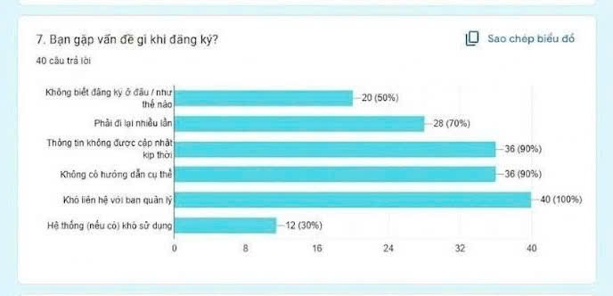
Hình 1.1: Sinh viên hay gặp những vấn đề nào khi đăng ký KTX
→Kết quả khảo sát cho thấy sinh viên gặp nhiều khó khăn khi đăng ký KTX, nổi bật là khó liên hệ ban quản lý, thiếu hướng dẫn và thông tin cập nhật chưa kịp thời. Đồng thời, phần lớn sinh viên chỉ biết một phần thông tin phòng trước khi đăng ký, cho thấy cần có hệ thống hỗ trợ tra cứu phòng và đăng ký trực tuyến.

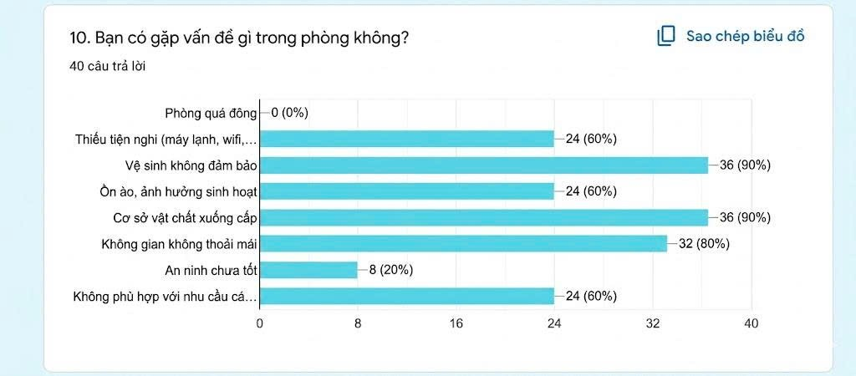
Hình 1.2: Các vấn đề phòng ở mà sinh viên thường gặp
→Khảo sát cho thấy các vấn đề thường gặp trong phòng ở là vệ sinh chưa đảm bảo, cơ sở vật chất xuống cấp, không gian chưa thoải mái và thiếu tiện nghi. Vì vậy, hệ thống cần có chức năng gửi yêu cầu sửa chữa, phản ánh sự cố và theo dõi quá trình xử lý.

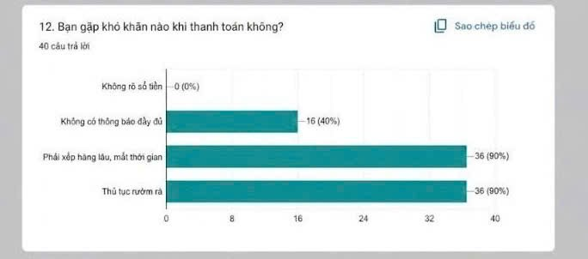
Hình 1.3: Các khó khăn khi sinh viên thanh toán
→Kết quả cho thấy sinh viên chủ yếu thanh toán bằng tiền mặt, trong khi thanh toán online chưa phổ biến. Các khó khăn chính là phải xếp hàng lâu, thủ tục rườm rà và thông báo thanh toán chưa đầy đủ. Điều này cho thấy cần có chức năng quản lý hóa đơn và thanh toán trực tuyến/mô phỏng trực tuyến.

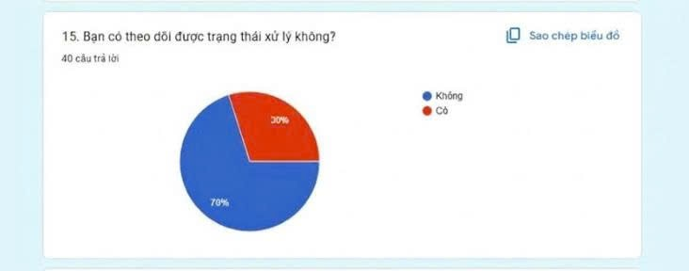
Hình 1.4: Tỷ lệ sinh viên được theo dõi trạng thái xử lý
→Có 70% sinh viên không theo dõi được trạng thái xử lý yêu cầu. Vì vậy, hệ thống cần hiển thị rõ các trạng thái như chờ duyệt, đang xử lý, đã hoàn thành hoặc từ chối để sinh viên dễ dàng theo dõi tiến độ.

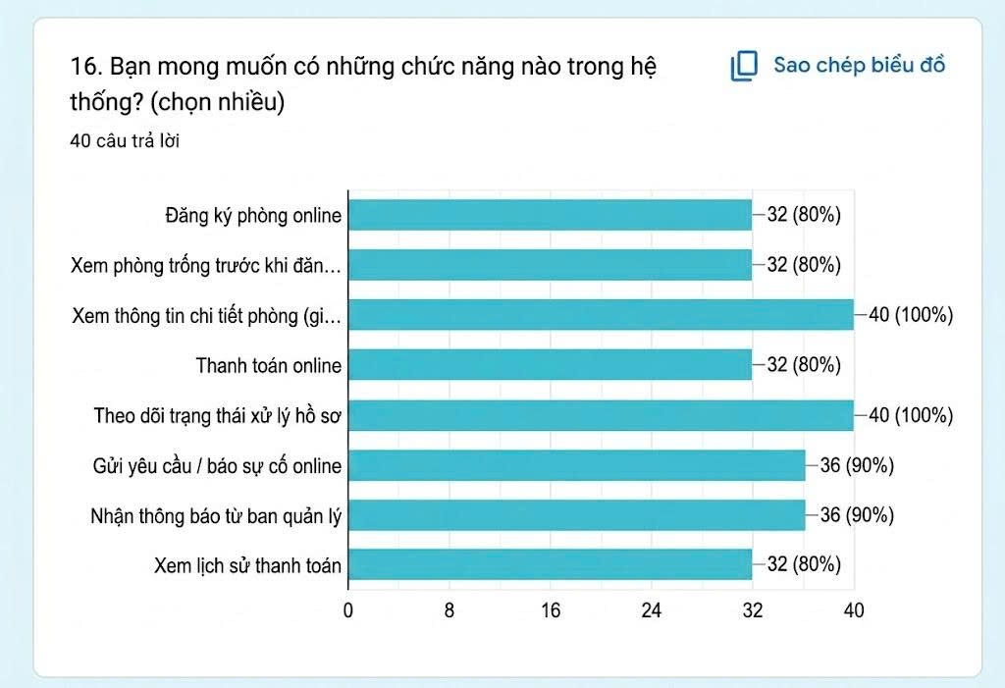
Hình 1.5: Những chức năng sinh viên mong muốn trên một hệ thống
→Sinh viên có nhu cầu cao với các chức năng như xem thông tin phòng, theo dõi trạng thái hồ sơ, gửi yêu cầu online, nhận thông báo, đăng ký phòng và thanh toán trực tuyến. Đây là cơ sở để xây dựng hệ thống quản lý KTX theo hướng tiện lợi, minh bạch và giảm thao tác thủ công.

1.2.4.2. Thu thập yêu cầu từ ban quản lý ký túc xá

CHƯƠNG 2: THIẾT KẾ CƠ SỞ DỮ LIỆU

2.1. Mô hình thực thể kết hợp (ERD)
Hệ thống quản lý cư trú sinh viên trong ký túc xá được xây dựng dựa trên nhiều nhóm thực thể nhằm phục vụ cho các nghiệp vụ quản lý sinh viên cư trú, quản lý phòng ở, hợp đồng lưu trú, hóa đơn thanh toán và các yêu cầu phát sinh trong quá trình sinh hoạt tại ký túc xá.
Các thực thể trong hệ thống được thiết kế theo hướng chuẩn hóa dữ liệu nhằm đảm bảo tính toàn vẹn dữ liệu, hạn chế dư thừa thông tin và hỗ trợ hiệu quả cho quá trình truy xuất dữ liệu của hệ thống. Các thực thể được liên kết với nhau thông qua khóa chính (Primary Key - PK) và khóa ngoại (Foreign Key - FK) nhằm đảm bảo mối quan hệ giữa các nghiệp vụ trong hệ thống.
Các nhóm thực thể chính trong hệ thống bao gồm:
- Nhóm thực thể quản lý người dùng.
- Nhóm thực thể quản lý phòng ở.
- Nhóm thực thể quản lý hợp đồng và cư trú.
- Nhóm thực thể quản lý hóa đơn và dịch vụ.
- Nhóm thực thể quản lý thông báo và biểu mẫu.

2.1.1 Nhóm thực thể quản lý người dùng
Nhóm thực thể này phục vụ cho việc quản lý tài khoản đăng nhập, thông tin sinh viên và phân quyền người dùng trong hệ thống.
a) Thực thể TAIKHOAN
Thực thể TAIKHOAN dùng để lưu trữ thông tin đăng nhập của người dùng trong hệ thống. Mỗi tài khoản sẽ bao gồm tên đăng nhập, mật khẩu, vai trò và trạng thái hoạt động nhằm phục vụ cho quá trình xác thực và phân quyền truy cập hệ thống.
Các thuộc tính chính:
- MaTaiKhoan (PK)
- TenDangNhap
- MatKhau
- VaiTro
- TrangThai
- NgayTao
Mỗi tài khoản có thể liên kết với một sinh viên hoặc quản trị viên tùy theo vai trò sử dụng hệ thống.
b) Thực thể SINHVIEN
Thực thể SINHVIEN dùng để lưu trữ thông tin cá nhân của sinh viên cư trú tại ký túc xá
Các thuộc tính chính:
- MaSV (PK)
- MaSoSV
- HoTen
- NgaySinh
- GioiTinh
- SDT
- Email
- DiaChi
- Lop
- Khoa
- TrangThai
- NgayTao
Mỗi sinh viên sẽ được cấp một tài khoản để đăng nhập vào hệ thống và có thể phát sinh nhiều hợp đồng, hóa đơn hoặc biểu mẫu trong quá trình cư trú.
c) Thực thể QUANTRIVIEN
Thực thể QUANTRIVIEN dùng để lưu trữ thông tin của ban quản lý ký túc xá hoặc quản trị viên hệ thống.
Các thuộc tính chính:
- MaQTV (PK)
- HoTen
- Email
- SDT
- ChucVu
- TrangThai
- NgayTao
Quản trị viên có nhiệm vụ xét duyệt hồ sơ, quản lý phòng ở, xử lý hóa đơn và gửi thông báo cho sinh viên.
Mối quan hệ giữa các thực thể quản lý người dùng
- Một sinh viên có một tài khoản đăng nhập.
- Một quản trị viên có một tài khoản đăng nhập.
- Một tài khoản có thể thuộc vai trò sinh viên hoặc quản trị viên.

2.1.2. Nhóm thực thể quản lý phòng ở
Nhóm thực thể này phục vụ cho việc quản lý thông tin tòa nhà, loại phòng và phòng ở ký túc xá.
a) Thực thể TOANHA
Thực thể TOANHA dùng để quản lý thông tin các tòa nhà trong ký túc xá.
Các thuộc tính chính:
- MaTN (PK)
- TenToaNha
- DiaChi
- SoTang
- MoTa
- TrangThai
Mỗi tòa nhà bao gồm nhiều phòng khác nhau.
b) Thực thể LOAIPHONG
Thực thể LOAIPHONG dùng để quản lý các loại phòng trong ký túc xá.
Các thuộc tính chính:
- MaLP (PK)
- TenLoaiPhong
- SoNguoiToiDa
- GiaPhong
- MoTa
Một loại phòng có thể áp dụng cho nhiều phòng khác nhau.
c) Thực thể PHONG
Thực thể PHONG dùng để quản lý thông tin phòng của sinh viên.
Các thuộc tính chính:
- MaPhong
- TenPhong
- Tang
- TrangThai
- SoLuongHienTai
- GhiChu
Mỗi phòng sẽ thuộc một tòa nhà và một loại phòng cụ thể nhằm phục vụ cho việc bố trí sinh viên cư trú.
Mối quan hệ giữa các thực thể quản lý phòng ở
- Một tòa nhà có thể chứa nhiều phòng.
- Một loại phòng có thể áp dụng cho nhiều phòng khác nhau.
- Một phòng chỉ thuộc một tòa nhà và một loại phòng cụ thể.

2.1.3. Nhóm thực thể quản lý hợp đồng và cư trú
Nhóm thực thể này phục vụ cho việc quản lý đăng ký lưu trú và hợp đồng cư trú của sinh viên.
a) Thực thể HOPDONG
Thực thể HOPDONG dùng để quản lý thông tin hợp đồng cư trú của sinh viên tại ký túc xá.
Các thuộc tính chính:
- MaHD (PK)
- NgayBatDau
- NgayKetThuc
- TienPhong
- TrangThai
- NgayTao
Mỗi hợp đồng sẽ gắn với một sinh viên và một phòng cụ thể trong một khoảng thời gian xác định.

2.1.4. Nhóm thực thể quản lý hóa đơn và dịch vụ
Nhóm thực thể này phục vụ cho việc quản lý hóa đơn thanh toán và các dịch vụ phát sinh trong ký túc xa.
a) Thực thể HOADON
Thực thể HOADON dùng để quản lý thông tin hóa đơn thanh toán của sinh viên.
Các thuộc tính chính:
- MaHoaDon (PK)
- Thang
- Nam
- NgayLap
- TongTien
- TrangThai
- HanThanhToan
- GhiChu
Mỗi hóa đơn sẽ được tạo dựa trên hợp đồng cư trú hoặc các khoản phí dịch vụ phát sinh
b) Thực thể LOAIHOADON
Thực thể LOAIHOADON dùng để quản lý các loại hóa đơn được áp dụng trong hệ thống ký túc xá.
Các thuộc tính chính:
- MaLoaiHoaDon (PK)
- TenLoaiHoaDon
- ThanTien
- GhiChu
Mỗi loại hóa đơn đại diện cho một khoản thu cụ thể như tiền phòng, tiền điện, tiền nước hoặc các khoản phí dịch vụ khác. Thông tin loại hóa đơn được sử dụng để phân loại và quản lý các khoản thu trong hệ thống.
c) Thực thể DICHVU
Thực thể DICHVU dùng để quản lý các loại dịch vụ được sử dụng trong ký túc xá.
Các thuộc tính chính:
- MaDV (PK)
- TenDV
- DonViTinh
- DonGia
- TrangThai
Thông tin dịch vụ được sử dụng để tính toán các khoản phí phát sinh trong hóa đơn.
Mối quan hệ giữa các thực thể quản lý hóa đơn và dịch vụ
- Một hóa đơn có thể bao gồm nhiều dịch vụ khác nhau.
- Một dịch vụ có thể xuất hiện trong nhiều hóa đơn.
- Chi tiết sử dụng dịch vụ được lưu thông qua bảng trung gian giữa hóa đơn và dịch vụ.

2.1.5. Nhóm thực thể quản lý biểu mẫu và thông báo
Nhóm thực thể này phục vụ cho việc quản lý các biểu mẫu và thông báo trong hệ thống.
a) Thực thể BIEUMAU
Thực thể BIEUMAU dùng để quản lý các biểu mẫu do sinh viên gửi đến ban quản lý ký túc xá.
Các thuộc tính chính:
- MaBM (PK)
- LoaiBieuMau
- TieuDe
- NoiDung
- NgayGui
- TrangThai
- NgayDuyet
- LyDoTuChoi
Biểu mẫu được sử dụng cho nhiều mục đích như xin trả phòng, phản ánh vấn đề hoặc các yêu cầu hỗ trợ khác.
b) Thực thể THONGBAO
Thực thể THONGBAO dùng để quản lý các thông báo được gửi từ ban quản lý đến sinh viên.
Các thuộc tính chính:
- MaThongBao (PK)
- TieuDe
- NoiDung
- LoaiThongBao
- NgayTao
- DoiTuongNhan
- TrangThai
Thông báo được sử dụng để truyền đạt các thông tin liên quan đến hoạt động của ký túc.
Mối quan hệ giữa các thực thể biểu mẫu và thông báo
- Một sinh viên có thể gửi nhiều biểu mẫu khác nhau.
- Một quản trị viên có thể duyệt nhiều biểu mẫu.
- Một quản trị viên có thể tạo nhiều thông báo gửi đến sinh viên.

2.1.6. Các thực thể hỗ trợ khác
Ngoài các thực thể chính, hệ thống còn bao gồm một số thực thể hỗ trợ nhằm phục vụ cho việc chuẩn hóa dữ liệu và hỗ trợ nghiệp vụ hệ thống như :
- Thực thể chi tiết hóa đơn dùng để lưu thông tin chi tiết các khoản phí trong hóa đơn.
- Thực thể trung gian quản lý mối quan hệ giữa hợp đồng và phòng ở.
- Các thực thể trạng thái hỗ trợ quản lý tình trạng phòng, hóa đơn hoặc biểu mẫu.
Các thực thể này giúp tăng tính linh hoạt và đảm bảo tính chất quản lý dữ liệu trong hệ thống.

2.1.7. Sơ đồ ERD tổng thể
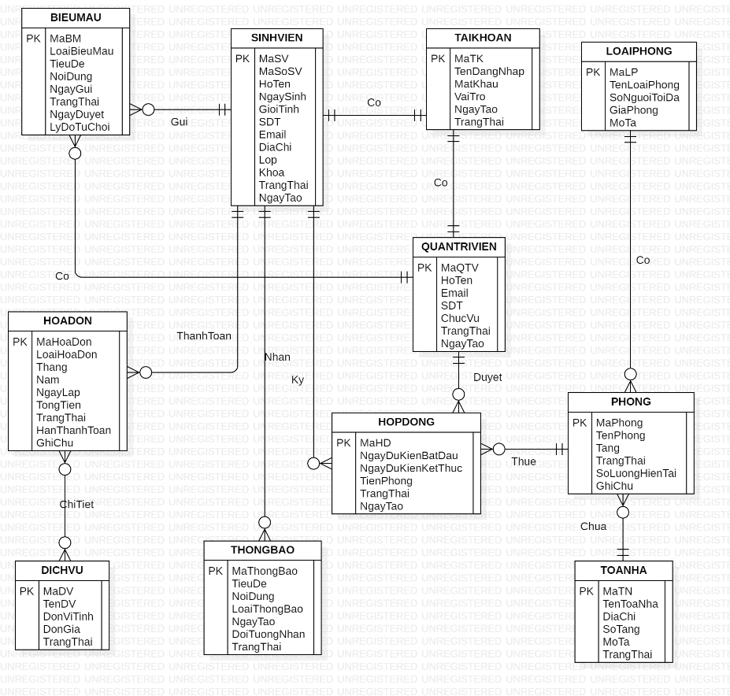
Hình 2.1: Mô hình thực thể kết hợp tổng thể

2.2. Chuyển đổi sang mô hình quan hệ và chuẩn hóa dữ liệu

2.2.1. Chuyển đổi sang mô hình quan hệ
Dựa trên mô hình thực thể liên kết (ERD), hệ thống được chuyển sang mô hình quan hệ với đầy đủ dữ liệu thực thể nhằm phục vụ cho việc thiết kế cơ sở dữ liệu quan hệ trong hệ quản trị cơ sở dữ liệu.
Các thực thể trong hệ thống được chuyển thành các bảng dữ liệu tương ứng đầy đủ và chi tiết hơn, trong đó:
- Mỗi thực thể tương ứng với một bảng dữ liệu.
- Khóa chính (Primary Key – PK) được sử dụng để định danh duy nhất mỗi bản ghi.
- Khóa ngoại (Foreign Key – FK) được sử dụng để thiết lập mối quan hệ giữa các bảng.
- Các bảng trung gian được sử dụng để xử lý các mối quan hệ nhiều - nhiều giữa các thực thể.
Mô hình quan hệ được thể hiện ở hình dưới đây.
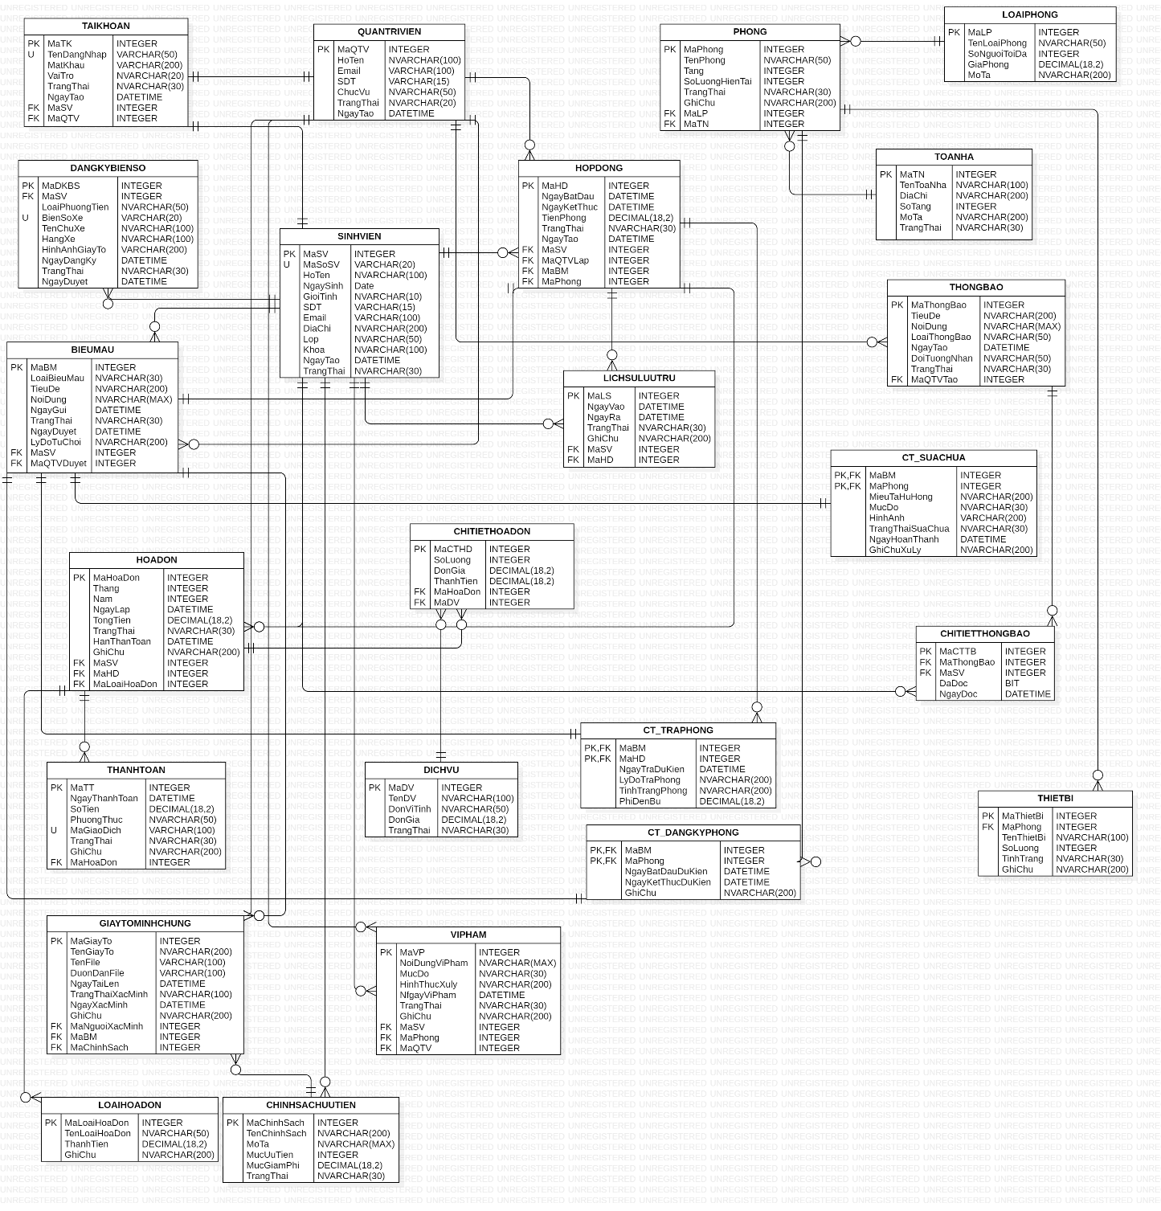
Hình 2.2: Mô hình quan hệ hệ thống quản lý ký túc xá
Một số quan hệ chính trong hệ thống bao gồm:
- Quan hệ giữa SINHVIEN và TAIKHOAN nhằm quản lý thông tin đăng nhập của sinh viên.
- Quan hệ giữa HOPDONG, SINHVIEN và PHONG nhằm quản lý quá trình cư trú của sinh viên.
- Quan hệ giữa HOADON và CHITIETHOADON nhằm quản lý các khoản phí phát sinh.
- Quan hệ giữa THONGBAO và CHITIETTHONGBAO nhằm quản lý danh sách sinh viên nhận thông báo.
- Quan hệ giữa BIEUMAU và GIAYTOMINHCHUNG nhằm lưu trữ các giấy tờ xác minh đi kèm biểu mẫu.

2.2.2. Chuẩn hóa dữ liệu đến chuẩn 3NF

Sau khi xây dựng mô hình quan hệ từ mô hình thực thể kết hợp (ERD), nhóm tiến hành phân tích các phụ thuộc hàm và đánh giá mức độ chuẩn hóa của cơ sở dữ liệu nhằm loại bỏ dư thừa dữ liệu, hạn chế bất thường khi thêm, sửa, xóa dữ liệu và đảm bảo tính nhất quán của hệ thống.

2.2.2.1. Xác định tập phụ thuộc hàm
Dựa trên ý nghĩa nghiệp vụ của từng thực thể, các phụ thuộc hàm chính trong hệ thống được xác định như sau:
SINHVIEN
MaSV → MaSoSV, HoTen, NgaySinh, GioiTinh, SDT, Email, DiaChi, Lop, Khoa, NgayTao, TrangThai
QUANTRIVIEN
MaQTV → HoTen, Email, SDT, ChucVu, TrangThai, NgayTao
TAIKHOAN
MaTK → TenDangNhap, MatKhau, VaiTro, TrangThai, NgayTao, MaSV, MaQTV
TOANHA
MaTN → TenToaNha, DiaChi, SoTang, MoTa, TrangThai
LOAIPHONG
MaLP → TenLoaiPhong, SoNguoiToiDa, GiaPhong, MoTa
PHONG
MaPhong → TenPhong, Tang, SoLuongHienTai, TrangThai, GhiChu, MaLP, MaTN
HOPDONG
MaHD → NgayBatDau, NgayKetThuc, TienPhong, TrangThai, NgayTao, MaSV, MaVTLap, MaBM, MaPhong
HOADON
MaHoaDon → LoaiHoaDon, Thang, Nam, NgayLap, TongTien, TrangThai, HanThanhToan, GhiChu, MaSV, MaHD
DICHVU
MaDV → TenDV, DonViTinh, DonGia, TrangThai
THIETBI
MaThietBi → MaPhong, TenThietBi, SoLuong, TinhTrang, GhiChu
Ngoài ra, các bảng chi tiết như CT_DANGKYPHONG, CT_SUACHUA, CT_TRAPHONG, CHITIETHOADON sử dụng khóa chính ghép từ các khóa ngoại tương ứng.

2.2.2.2. Chuẩn hóa dạng chuẩn 1NF
Một quan hệ đạt chuẩn 1NF nếu tất cả các thuộc tính đều có giá trị nguyên tố, không chứa thuộc tính lặp hoặc nhóm thuộc tính lặp.
Trong hệ thống, tất cả các bảng đều được thiết kế với các thuộc tính mang giá trị đơn. Mỗi ô dữ liệu chỉ lưu trữ một giá trị duy nhất, không tồn tại thuộc tính đa trị hoặc nhóm lặp.
Ví dụ:
Mỗi sinh viên chỉ lưu một giá trị Email trong một thuộc tính Email.
Mỗi phòng chỉ lưu một giá trị TenPhong trong một thuộc tính TenPhong.
Các giấy tờ minh chứng được lưu thành nhiều bản ghi riêng biệt thay vì lưu danh sách trong một thuộc tính.
Do đó, toàn bộ các quan hệ trong hệ thống đều đạt chuẩn 1NF.

2.2.2.3. Chuẩn hóa dạng chuẩn 2NF
Một quan hệ đạt chuẩn 2NF nếu:
- Đã đạt chuẩn 1NF.
- Mọi thuộc tính không khóa đều phụ thuộc đầy đủ vào khóa chính.
Đối với các bảng có khóa chính đơn như SINHVIEN, PHONG, HOPDONG, HOADON, DICHVU, LOAIPHONG, toàn bộ thuộc tính không khóa đều phụ thuộc hoàn toàn vào khóa chính.
Ví dụ:
MaSV → HoTen, Email, SDT, Lop, Khoa
MaPhong → TenPhong, Tang, TrangThai, MaLP, MaTN
MaHD → NgayBatDau, NgayKetThuc, TrangThai, MaSV, MaPhong
Đối với các bảng sử dụng khóa ghép như CHITIETHOADON, CT_DANGKYPHONG, CT_SUACHUA, CT_TRAPHONG, các thuộc tính mô tả đều phụ thuộc đầy đủ vào toàn bộ khóa ghép, không tồn tại phụ thuộc bộ phận vào một thành phần của khóa.
Vì vậy, các quan hệ trong hệ thống đạt chuẩn 2NF.

2.2.2.4. Chuẩn hóa dạng chuẩn 3NF
Một quan hệ đạt chuẩn 3NF nếu:
- Đã đạt chuẩn 2NF.
- Không tồn tại phụ thuộc bắc cầu giữa các thuộc tính không khóa.
Trong quá trình thiết kế, nhóm đã tách các thực thể có khả năng gây phụ thuộc bắc cầu thành các bảng độc lập.
Ví dụ 1:
Nếu lưu GiaPhong trực tiếp trong bảng PHONG sẽ xuất hiện phụ thuộc:
MaPhong → MaLP
MaLP → GiaPhong
Suy ra:
MaPhong → GiaPhong
Đây là phụ thuộc bắc cầu.
Để loại bỏ phụ thuộc này, thông tin giá phòng được tách sang bảng LOAIPHONG.
Ví dụ 2:
Thông tin đăng nhập được tách khỏi bảng SINHVIEN và QUANTRIVIEN thành bảng TAIKHOAN.
Điều này giúp tránh lặp lại dữ liệu đăng nhập khi mở rộng thêm các loại người dùng khác trong hệ thống.
Ví dụ 3:
Thông tin chi tiết các khoản thu của hóa đơn được tách thành bảng CHITIETHOADON thay vì lưu trực tiếp trong HOADON nhằm loại bỏ dữ liệu lặp và hỗ trợ quản lý nhiều khoản phí trên cùng một hóa đơn.
Ví dụ 4:
Thông tin đăng ký phòng, trả phòng và sửa chữa được tách thành các bảng chi tiết riêng biệt như CT_DANGKYPHONG, CT_TRAPHONG và CT_SUACHUA nhằm đảm bảo dữ liệu nghiệp vụ được tổ chức độc lập và tránh dư thừa.
Nhờ đó, cơ sở dữ liệu không tồn tại phụ thuộc bắc cầu giữa các thuộc tính không khóa.

2.2.2.5. Kết luận
Sau khi phân tích tập phụ thuộc hàm và thực hiện chuẩn hóa, cơ sở dữ liệu của hệ thống quản lý cư trú sinh viên ký túc xá đã đạt chuẩn 3NF. Việc chuẩn hóa giúp giảm thiểu dư thừa dữ liệu, hạn chế các bất thường khi cập nhật dữ liệu và đảm bảo tính nhất quán của thông tin trong toàn bộ hệ thống.

2.3. Ràng buộc toàn vẹn

2.3.1. Ràng buộc toàn vẹn khóa chính sinh viên
Phát biểu: Mỗi sinh viên trong hệ thống phải có một mã sinh viên duy nhất để phục vụ việc quản lý và phân biệt dữ liệu giữa các sinh viên.
Bối cảnh: SINHVIEN(MaSV, HoTen, NgaySinh, GioiTinh, SDT, Email)
Điều kiện:
Với ∀ s1, s2 ∈ SINHVIEN:
- (s1.MaSV = s2.MaSV) → (s1 = s2)
Tầm ảnh hưởng:
Bảng | Thêm | Xóa | Sửa
SINHVIEN | + | - | +(MaSV)

2.3.2. Ràng buộc email của sinh viên không được trùng
Phát biểu: Mỗi sinh viên chỉ được sử dụng một địa chỉ email duy nhất trong hệ thống nhằm đảm bảo tính chính xác khi đăng nhập và nhận thông báo.
Bối cảnh: SINHVIEN(MasSV, Email)
Điều kiện:
Với ∀ s1, s2 ∈ SINHVIEN:
(s1.Email = s2.Email) → (s1 = s2)
Tầm ảnh hưởng:

Bảng | Thêm | Xóa | Sửa
SINHVIEN | + | - | + (Email)

2.3.3. Ràng buộc số lượng sinh viên tối đa trong phòng
Phát biểu: Số lượng sinh viên hiện tại trong mỗi phòng không được vượt quá số người tối đa của loại phòng tương ứng.
Bối cảnh:
- PHONG(MaPhong, SoLuongHienTai, MaLP)
- LOAIPHONG(MaLP, SoNguoiToiDa)
Điều kiện:
Với ∀ p ∈ PHONG:
p.SoLuongHienTai ≤ LOAIPHONG.SoNguoiToiDa
Tầm ảnh hưởng:
Bảng | Thêm | Xóa | Sửa
HOPDONG | + | + | -
PHONG | - | - | + (SoluongHienTai)
LOAIPHONG | - | - | + (SoNguoiToiDa)

2.3.4. Ràng buộc một sinh viên chỉ được ở một phòng tại một thời điểm
Phát biểu: Một sinh viên không được tồn tại nhiều hợp đồng cư trú còn hiệu lực trong cùng một thời điểm.
Bối cảnh: HOPDONG(MaHD, MaSV, TrangThai)
Điều kiện:
Với ∀ h1, h2 ∈ HOPDONG:
(h1.MaSV = h2.MaSV AND h1.TrangThai = ‘ConHieuLuc’ AND h2.TrangThai = ‘ConHieuLuc’ → (h1.MaHD = h2.MaHD)
Tầm ảnh hưởng:
Bảng | Thêm | Xóa | Sửa
HOPDONG | + | - | + (TrangThai, MaSV)

2.3.5. Ràng buộc ngày kết thúc hợp đồng
Phát biểu: Ngày kết thúc hợp đồng phải lớn hơn ngày bắt đầu hợp đồng để đảm bảo thời gian cư trú hợp lệ.
Bối cảnh:
HOPDONG(MaHD, NgayBatDau, NgayKetThuc)
Điều kiện:
Với ∀ h ∈ HOPDONG:
h.NgayKetThuc > h.NgayBatDau
Tầm ảnh hưởng:
Bảng | Thêm | Xóa | Sửa
HOPDONG | + | - | + (NgayBatDau, NgayKetThuc)

2.3.6. Ràng buộc hóa đơn phải thuộc hợp đồng tồn tại
Phát biểu: Mỗi hóa đơn được tạo trong hệ thống phải thuộc về một hợp đồng cư trú đã tồn tại trước đó.
Bối cảnh:
- HOADON(MaHoaDon, MaHD)
- HOPDONG(MaHD)
Điều kiện:
Với ∀ hd ∈ HOADON:
∃ h ∈ HOPDONG:
(hd.MaHD = h.MaHD)
Tầm ảnh hưởng:
Bảng | Thêm | Xóa | Sửa
HOADON | + | - | + (Email)
HOPDONG | - | + | + (MaHD)

2.3.7. Ràng buộc tổng tiền hóa đơn hợp lệ
Phát biểu: Giá trị tổng tiền của hóa đơn phải lớn hơn hoặc bằng 0 nhằm đảm bảo dữ liệu thanh toán hợp lệ.
Bối cảnh: HOADON(MaHoaDon, TongTien)
Điều kiện:
Với ∀ hd ∈ HOADON:
hd.TongTien ≥ 0
Tầm ảnh hưởng:
Bảng | Thêm | Xóa | Sửa
HOADON | + | - | + (TongTien)

2.3.8. Ràng buộc biển số xe không được trùng
Phát biểu: Mỗi biển số xe chỉ được đăng ký duy nhất một lần trong hệ thống nhằm tránh trùng lặp thông tin phương tiện.
Bối cảnh: DANGKYBIENSO(MaDKBS, BienSoXe)
Điều kiện:
Với ∀ b1, b2 ∈ DANGKYBIENSO:
(b1.BienSoXe = b2.BienSoXe) → (b1 = b2)
Tầm ảnh hưởng:
Bảng | Thêm | Xóa | Sửa
DANGKYBIENSO | + | - | + (BienSoXe)

2.3.9. Ràng buộc chỉ quản trị viên mới được duyệt hồ sơ
Phát biểu: Chỉ tài khoản có vai trò quản trị viên mới được phép thực hiện chức năng duyệt hồ sơ cư trú của sinh viên.
Bối cảnh: TAIKHOAN(MaTK, VaiTro)
Điều kiện: VaiTro = ‘QuanTriVien’
Tầm ảnh hưởng:
Bảng | Thêm | Xóa | Sửa
TAIKHOAN | + | - | + (VaiTro)

2.3.10. Ràng buộc cập nhật số lượng phòng khi duyệt cư trú
Phát biểu: Khi hợp đồng cư trú được duyệt thành công, hệ thống phải tự động cập nhật số lượng sinh viên hiện tại trong phòng tương ứng.
Bối cảnh:
- PHONG(MaPhong, SoLuongHienTai)
- HOPDONG(MaHD, MaPhong, TrangThai)
Điều kiện:
Khi HOPDONG.TrangThai = 'DaDuyet' → PHONG.SoLuongHienTai = PHONG.SoLuongHienTai + 1
Bảng | Thêm | Xóa | Sửa
HOPDONG | + | - | + (TrangThai)
PHONG | - | - | + (SoLuongHienTai)

CHƯƠNG 3: PHÂN TÍCH VÀ THIẾT KẾ HƯỚNG ĐỐI TƯỢNG

3.1. Xây dựng sơ đồ Use Case

3.1.1. Mô tả tổng quan Use Case
Hệ thống quản lý cư trú sinh viên ký túc xá được xây dựng nhằm hỗ trợ quản lý các hoạt động liên quan đến cư trú của sinh viên trong ký túc xá thông qua nền tảng web. Hệ thống cho phép số hóa các quy trình như đăng ký phòng, quản lý hợp đồng cư trú, quản lý hóa đơn, gửi thông báo và xử lý các yêu cầu hỗ trợ của sinh viên.
Trong hệ thống có hai tác nhân chính gồm Sinh viên và Quản trị viên. Sinh viên sử dụng hệ thống để đăng nhập, đăng ký cư trú, xem thông tin phòng, theo dõi hóa đơn, gửi biểu mẫu hỗ trợ, đăng ký biển số xe và nhận các thông báo từ ban quản lý ký túc xá. Ngoài ra sinh viên cũng có thể gửi yêu cầu sửa chữa hoặc thực hiện trả phòng trực tiếp trên hệ thống.
Đối với quản trị viên, hệ thống hỗ trợ quản lý thông tin sinh viên, phòng ở, loại phòng, hợp đồng cư trú, hóa đơn và các dịch vụ liên quan. Quản trị viên đồng thời là người xét duyệt yêu cầu đăng ký cư trú, xử lý biểu mẫu và gửi thông báo đến sinh viên trong ký túc xá.
Các chức năng trong hệ thống được xây dựng nhằm hỗ trợ việc quản lý cư trú được thực hiện tập trung, hạn chế thao tác thủ công và giúp việc theo dõi thông tin trở nên thuận tiện hơn.
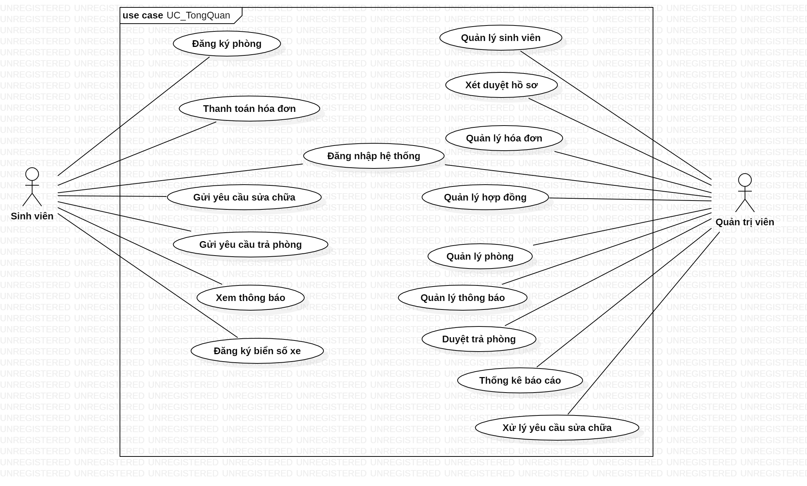
Hình 3.1: Mô hình use case tổng quan hệ thống quản lý cư trú sinh viên ký túc xá

3.1.2. Use Case phân rã

3.1.2.1. Đặc tả use case đăng ký phòng
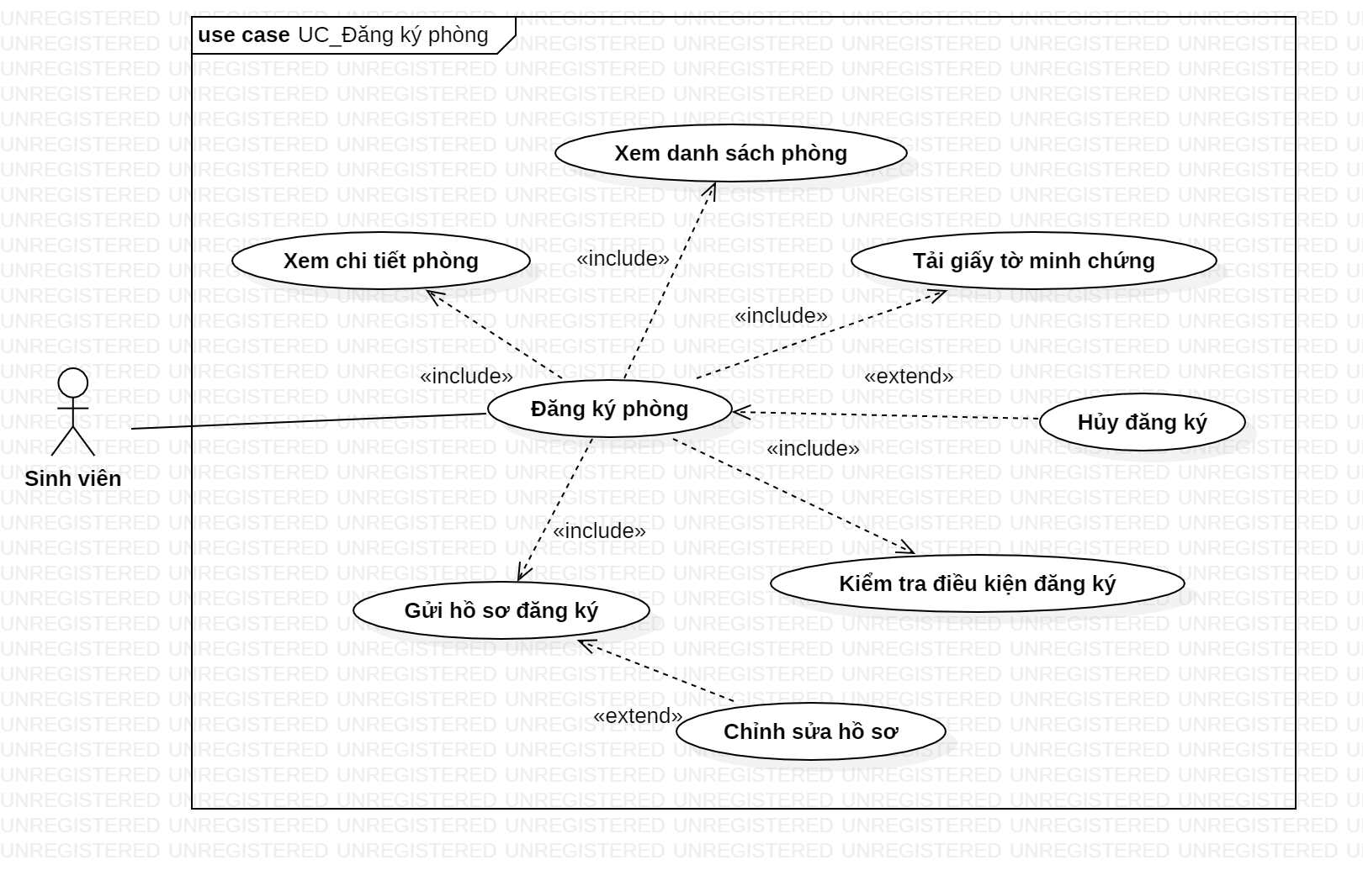
Hình 3.2: Mô hình use case đăng ký phòng
Mục tiêu | Sinh viên thực hiện đăng ký phòng ký túc xá, tải giấy tờ minh chứng và gửi yêu cầu đăng ký đến hệ thống.
Actor chính | Sinh viên
Trigger | Sinh viên chọn chức năng đăng ký phòng
Tiền điều kiện | Sinh viên đã đăng nhập vào hệ thống
Hậu điều kiện | Yêu cầu đăng ký phòng đã được lưu vào hệ thống và chờ xét duyệt
Luồng chính | 1. Sinh viên truy cập chức năng xem danh sách phòng còn trống.  2. Hệ thống hiển thị danh sách phòng trống và thông tin chi tiết.  3. Sinh viên chọn phòng muốn đăng ký.  4. Sinh viên nhập các thông tin cần thiết và gửi yêu cầu.  5. Hệ thống kiểm tra dữ liệu hợp lệ.  6. Hệ thống lưu yêu cầu đăng ký vào cơ sơ dữ liệu.  7. Hệ thống thông báo gửi yêu cầu thành công.
Luồng thay thế | 2a. Phòng đã đủ số lượng  - Hệ thống thông báo phòng đã đầy.  - Sinh viên chọn lại phòng khác trước khi gửi yêu cầu.  4a. Sinh viên hủy thao tác đăng ký  - Sinh thoát khỏi chức năng đăng ký.  - Hệ thống không lưu dữ liệu.
Luồng ngoại lệ | 3a. Thôn tin không hợp lệ  - Hệ thống yêu cầu nhập lại mật khẩu.  - Sinh viên thực hiện chức năng quên mật khẩu.  5a. Lỗi hệ thống  - Hệ thống báo không thể xử lý yêu cầu.  - Sinh viên thực hiện lại sau.

3.1.2.2. Đặc tả use case thanh toán
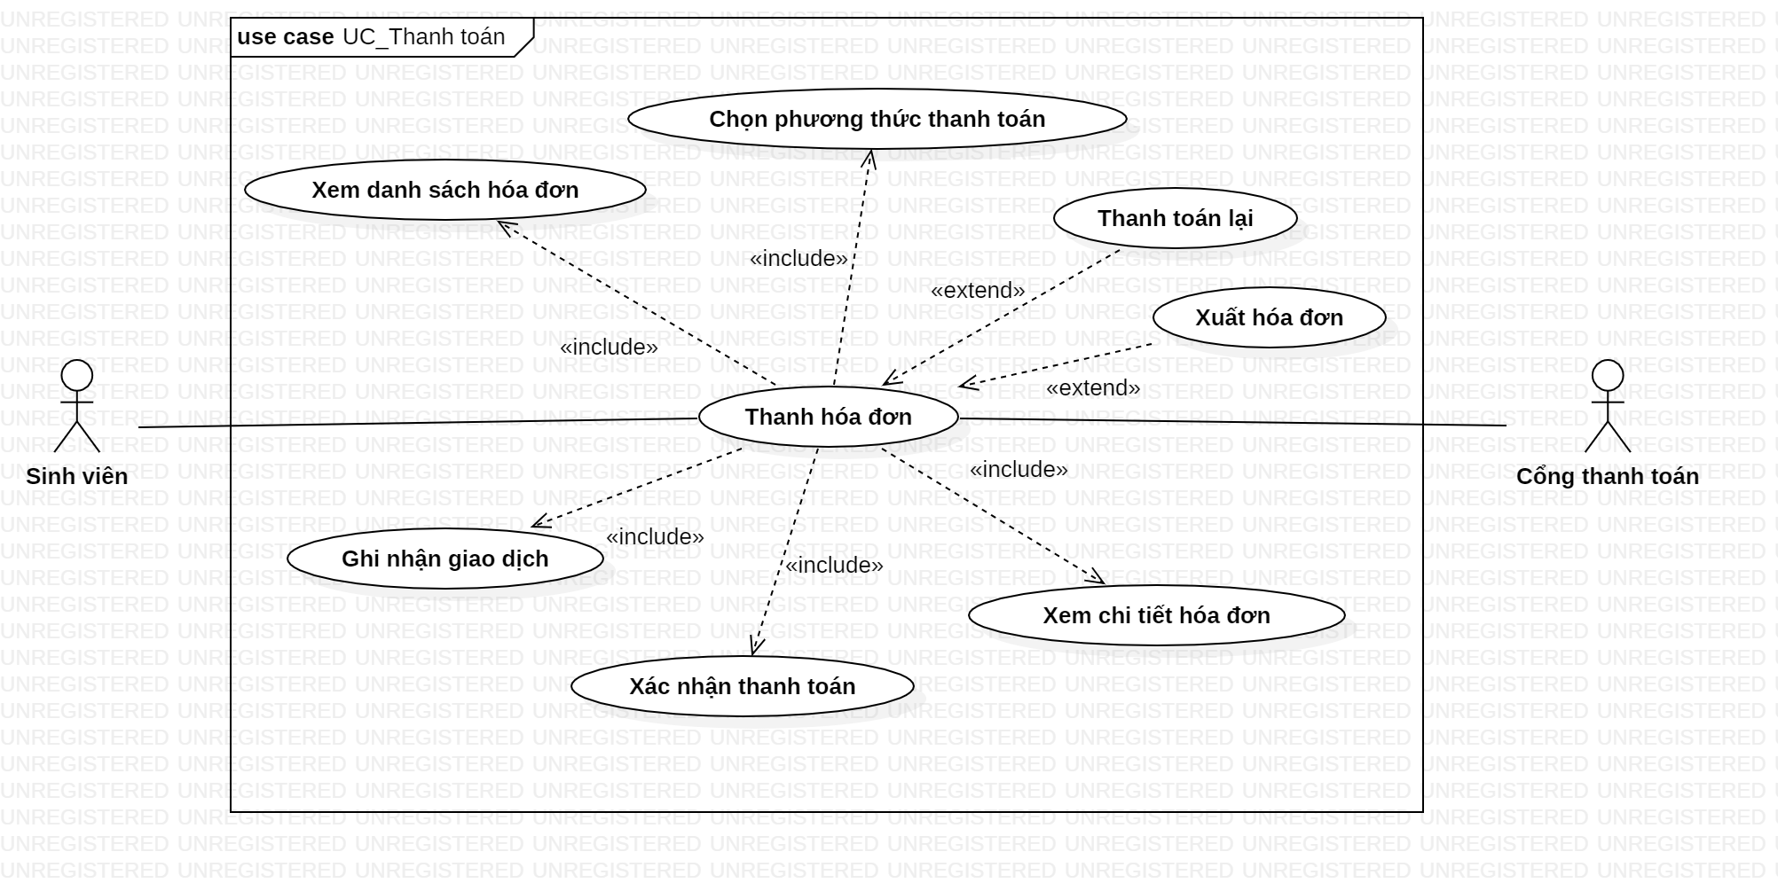
Hình 3.3: Mô hình use case thanh toán
Mục tiêu | Sinh viên thực hiện thanh toán các hóa đơn thông qua hệ thống thanh toán trực tuyến
Actor chính | Sinh viên
Trigger | Sinh viên chọn chức năng “Thanh toán” từ danh sách hoặc chi tiết hóa đơn
Tiền điều kiện | Sinh viên đăng nhập hệ thống thành công. Tài khoản sinh viên có các hóa đơn chưa thanh toán hoặc thanh toán còn nợ
Hậu điều kiện | Hóa đơn được cập nhật trạng thái “Đã thanh toán”
Luồng chính | 1. Sinh viên truy cập chức năng xem danh sách hóa đơn.  2. Hệ thống hiển thị danh sách hóa đơn chưa thanh toán.  3. Sinh viên chọn hóa đơn cần thanh toán.  4. Hệ thống hiển thị thông tin chi tiết hóa đơn.  5. Sinh viên chọn phương thức thanh toán.  6. Hệ thống chuyển sang cổng thanh toán.  7. Sinh viên xác nhận thanh toán.  8. Cổng thanh toán xử lý giao dịch.  9. Hệ thống ghi nhận giao dịch thành công.  10. Hệ thống cập nhật trạng thái hóa đơn.  11. Hệ thống thông báo thanh toán thành công.
Luồng thay thế | 5a. Sinh viên thay đổi phương thức thanh toán  - Sinh viên chọn lại phương thức thanh toán khác.  - Hệ thống cập nhật thông tin thanh toán.  7a. Sinh viên hủy thanh toán  - Sinh viên thoát khỏi cổng thanh toán.  - Hệ thống giữ nguyên trạng thái hóa đơn chưa thanh toán.
Luồng ngoại lệ | 1a. Sinh viên chưa đăng nhập  - Hệ thống yêu cầu sinh viên đăng nhập tài khoản.  6a. Không thể kết nối cổng thanh toán  - Hệ thống thông báo lỗi kết nối.  - Sinh viên thực hiện lại sau.  8a. Thanh toán thất bại  - Cổng thanh toán thông báo giao dịch thất bại.  - Hệ thống yêu cầu sinh viên thực hiện thanh toán lại.  9a. Lỗi ghi nhận giao dịch  - Hệ thống không thể cập nhật giao dịch.  - Hệ thống thông báo lỗi xử lý thanh toán.

3.1.2.3. Đặc tả use case trả phòng
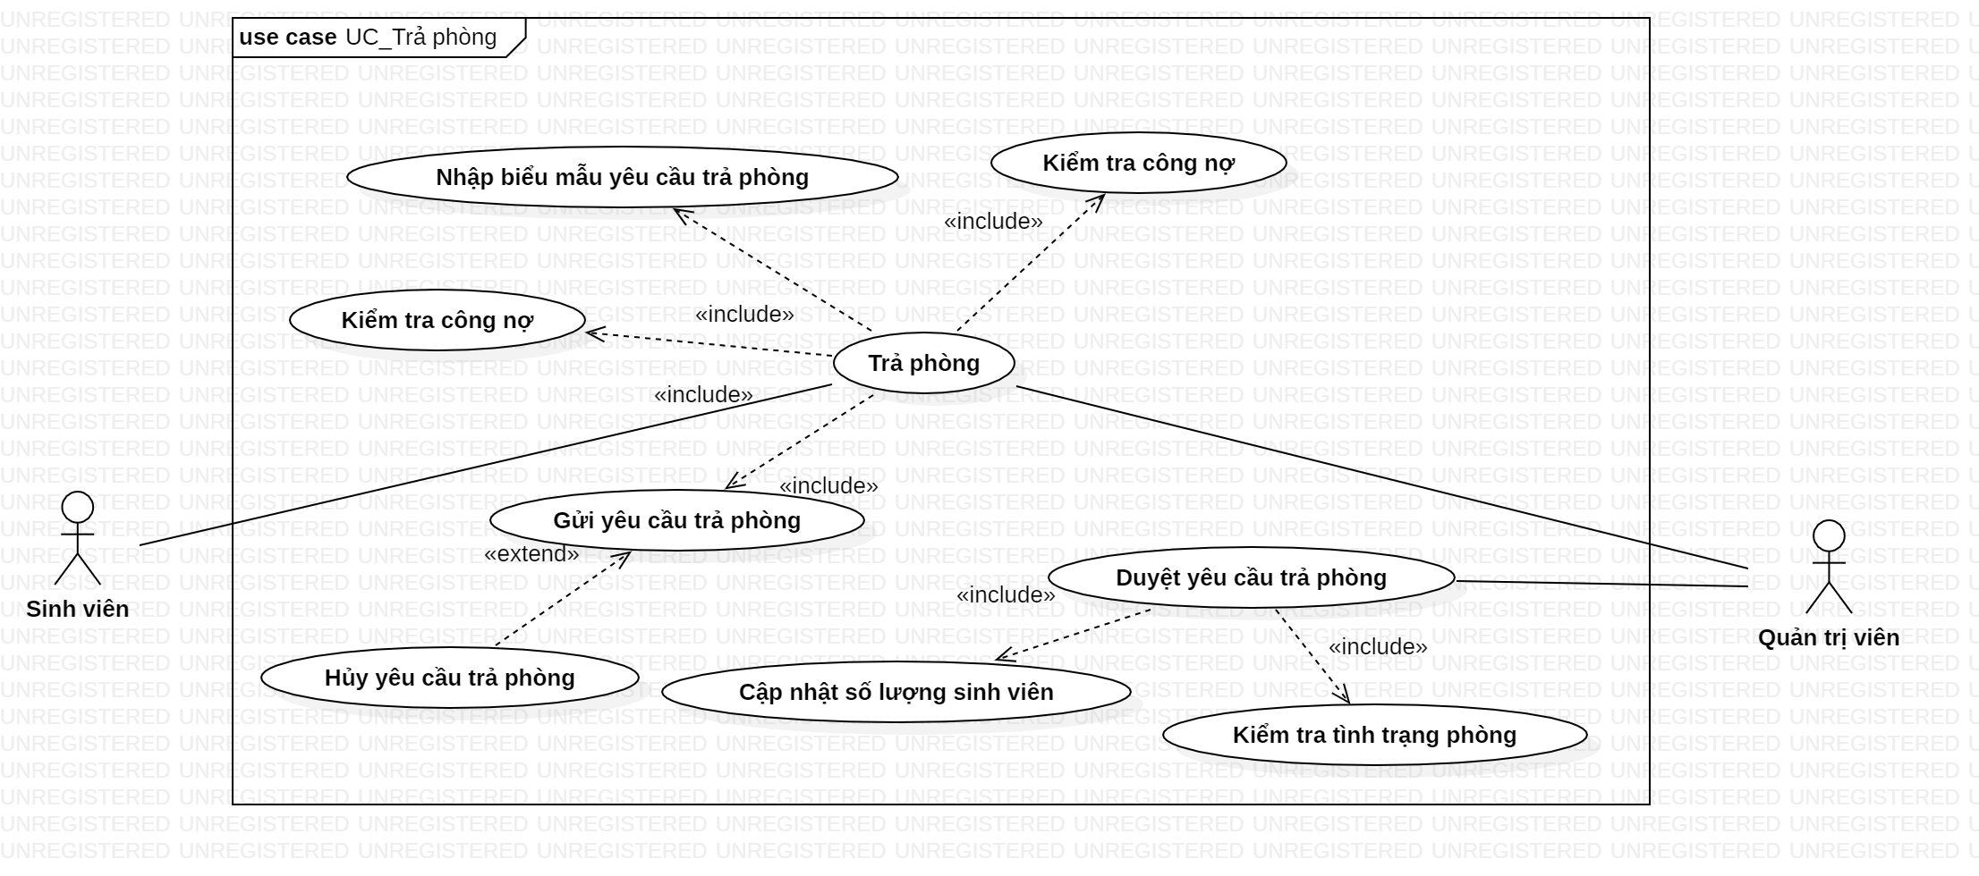

Hình 3.4: Mô hình use case gửi yêu cầu trả phòng
Mục tiêu | Sinh viên gửi đơn đề nghị trả phòng ký túc xá và quản trị viên thực hiện xác nhận trả phòng.
Actor chính | Sinh viên
Trigger | Sinh viên chọn chức năng gửi yêu cầu trả phòng.
Tiền điều kiện | Sinh viên đang ở trong một phòng thuộc ký túc xá.
Hậu điều kiện | Yêu cầu trả phòng được lưu vào hệ thống ở trạng thái “Chờ xử lý”
Luồng chính | 1. Sinh viên truy cập chức năng trả phòng.  2. Sinh viên nhập biểu mẫu trả phòng.  3. Hệ thống kiểm tra công nợ của sinh viên.  4. Hệ thống kiểm tra hợp đồng nội trú.  5. Sinh viên gửi yêu cầu trả phòng.  6. Quản trị viên tiếp nhận yêu cầu trả phòng.  7. Quản trị viên kiểm tra tình trạng phòng.  9. Quản trị viên xác nhận duyệt trả phòng.  10. Hệ thống cập nhật số lượng sinh viên trong phòng.  11. Hệ thống thông báo trả phòng thành công.
Luồng thay thế | 2a. Sinh viên hủy thao tác trả phòng  - Sinh viên thoát khỏi chức năng trả phòng.  - Hệ thống không lưu dữ liệu.  7a. Phòng có hư hỏng nhẹ  - Quản trị viên ghi nhận tình trạng phòng.  - Hệ thống cập nhật biên bản kiểm tra phòng.
Luồng ngoại lệ | 3a. Sinh viên còn công nợ  - Hệ thống thông báo chưa thể trả phòng.  - Sinh viên thanh toán công nợ trước khi thực hiện lại.  4a. Hợp đồng nội trú không hợp lệ  - Hệ thống thông báo lỗi hợp đồng.  - Sinh viên liên hệ quản trị viên xử lý.  8a. Quản trị viên từ chối trả phòng  - Hệ thống cập nhật trạng thái từ chối.  - Sinh viên thực hiện bổ sung yêu cầu theo hướng dẫn.  9a. Lỗi cập nhật dữ liệu  - Hệ thống không thể cập nhật số lượng sinh viên.  - Quản trị viên thực hiện lại thao tác sau.

3.1.2.4. Đặc tả use case xét duyệt hồ sơ
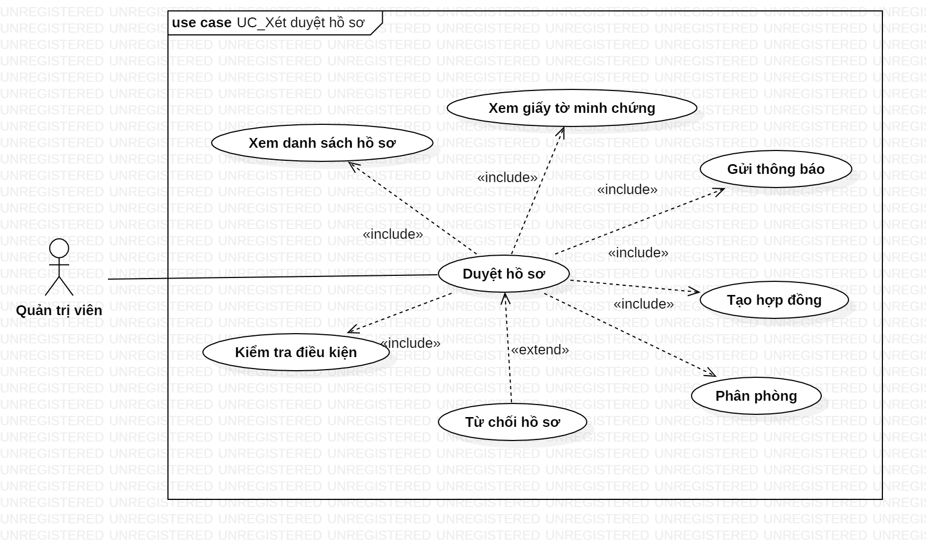
Hình 3.5: Mô hình use case xét duyệt hồ sơ đăng ký phòng
Mục tiêu | Quản trị viên kiểm tra hồ sơ đăng ký nội trú của sinh viên và thực hiện xét duyệt phân phòng.
Actor chính | Quản trị viên
Trigger | Quản trị viên chọn chức năng xét duyệt hồ sơ
Tiền điều kiện | Quản trị viên đã đăng nhập vào hệ thống
Hậu điều kiện | Hồ sơ được cập nhật trạng thái duyệt hoặc từ chối trong hệ thống
Luồng chính | 1. Quản trị viên truy cập chức năng xét duyệt hồ sơ.  2. Hệ thống hiển thị danh sách hồ sơ chờ xét duyệt.  3. Quản trị viên chọn hồ sơ cần xử lý.  4. Hệ thống hiển thị thông tin chi tiết hồ sơ và giấy tờ minh chứng.  5. Quản trị viên kiểm tra thông tin hồ sơ.  6. Quản trị viên phân phòng cho sinh viên.  7. Quản trị viên xác nhận xét duyệt hồ sơ.  8. Hệ thống cập nhật trạng thái hồ sơ.  9. Hệ thống tạo hợp đồng nội trú cho sinh viên.  10. Hệ thống thông báo xét duyệt thành công.
Luồng thay thế | 6a. Phòng đã đủ số lượng  - Hệ thống thông báo phòng đã đầy.  - Quản trị viên chọn phòng khác để phân bổ.  7a. Quản trị viên hủy thao tác xét duyệt  - Quản trị viên thoát khỏi chức năng xét duyệt.  - Hệ thống không cập nhật dữ liệu hồ sơ.
Luồng ngoại lệ | 1a. Quản trị viên chưa đăng nhập  - Hệ thống báo lỗi truy cập.  - Hệ thống yêu cầu đăng nhập tài khoản.  4a. Lỗi tải dữ liệu hồ sơ  - Hệ thống không thể hiển thị thông tin hồ sơ.  - Quản trị viên thực hiện tải lại dữ liệu.  5a. Hồ sơ không hợp lệ  - Hệ thống thông báo hồ sơ không hợp lệ.  - Quản trị viên từ chối hồ sơ đăng ký.  8a. Lỗi hệ thống  - Hệ thống không thể cập nhật trạng thái hồ sơ.  - Quản trị viên thực hiện lại thao tác sau.

3.1.2.5. Đặc tả use case gửi yêu cầu sửa chữa
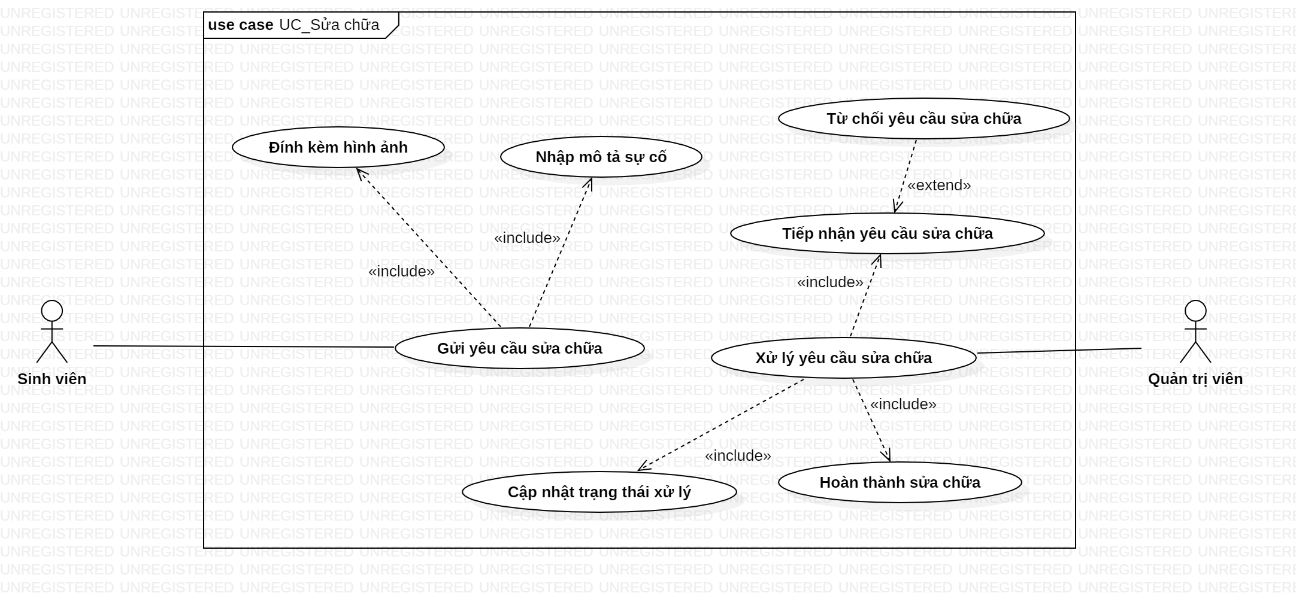
Hình 3.6: Mô hình use case gửi yêu cầu sửa chữa
Mục tiêu | Sinh viên gửi yêu cầu sửa chữa thiết bị hoặc cơ sở vật chất trong ký túc xá.
Actor chính | Sinh viên
Trigger | Sinh viên chọn chức năng yêu cầu sửa chữa
Tiền điều kiện | Sinh viên đã đăng nhập hệ thống
Hậu điều kiện | Yêu cầu sửa chữa đã được lưu vào hệ thống
Luồng chính | 1. Sinh viên truy cập chức năng sửa chữa.  2. Sinh viên nhập mô tả sự cố.  3. Sinh viên đính kèm hình ảnh minh chứng.  4. Sinh viên gửi yêu cầu sửa chữa.  5. Hệ thống lưu thông tin yêu cầu.  6. Quản trị viên tiếp nhận yêu cầu sửa chữa.  7. Quản trị viên cập nhật trạng thái xử lý.  8. Quản trị viên xác nhận hoàn thành sửa chữa.  9. Hệ thống thông báo kết quả xử lý.
Luồng thay thế | 3a. Sinh viên không đính kèm hình ảnh  - Hệ thống vẫn cho phép gửi yêu cầu sửa chữa.  - Yêu cầu được chuyển đến quản trị viên xử lý.  7a. Quản trị viên cập nhật trạng thái đang xử lý  - Hệ thống cập nhật trạng thái xử lý yêu cầu.  - Sinh viên theo dõi tiến độ sửa chữa.
Luồng ngoại lệ | 1a. Sinh viên chưa đăng nhập  - Hệ thống yêu cầu đăng nhập tài khoản.  2a. Nội dung mô tả không hợp lệ  - Hệ thống yêu cầu nhập lại thông tin sự cố.  5a. Lỗi lưu dữ liệu  - Hệ thống thông báo không thể lưu yêu cầu.  - Sinh viên thực hiện lại sau.  6a. Quản trị viên từ chối yêu cầu sửa chữa  - Hệ thống cập nhật trạng thái từ chối.  - Sinh viên nhận thông báo từ chối.

3.1.2.6. Đặc tả use case quản lý hóa đơn
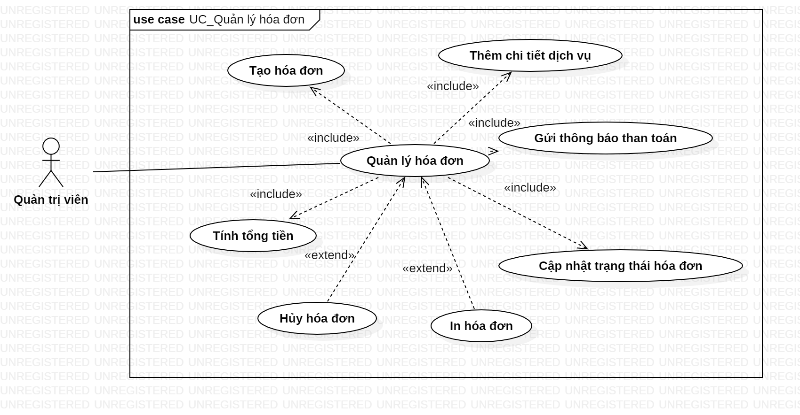
Hình 3.7: Mô hình use case quản lý hóa đơn
Mục tiêu | Quản trị viên thực hiện tạo và quản lý hóa đơn dịch vụ cho sinh viên nội trú.
Actor chính | Quản trị viên
Trigger | Quản trị viên chọn chức năng quản lý hóa đơn
Tiền điều kiện | Quản trị viên đã đăng nhập hệ thống
Hậu điều kiện | Hóa đơn được lưu và cập nhật trong hệ thống
Luồng chính | 1. Quản trị viên truy cập chức năng quản lý hóa đơn.  2. Quản trị viên tạo hóa đơn mới.  3. Quản trị viên thêm chi tiết dịch vụ.  4. Hệ thống tính tổng tiền hóa đơn.  5. Quản trị viên xác nhận tạo hóa đơn.  6. Hệ thống lưu thông tin hóa đơn.  7. Hệ thống gửi thông báo thanh toán đến sinh viên.  8. Hệ thống cập nhật trạng thái hóa đơn.
Luồng thay thế | 3a. Quản trị viên chỉnh sửa thông tin dịch vụ  - Quản trị viên cập nhật lại thông tin dịch vụ.  - Hệ thống tính toán lại tổng tiền.  5a. Quản trị viên hủy tạo hóa đơn  - Hệ thống không lưu dữ liệu hóa đơn.  - Quản trị viên quay lại màn hình quản lý hóa đơn.
Luồng ngoại lệ | 1a. Quản trị viên chưa đăng nhập  - Hệ thống yêu cầu đăng nhập tài khoản.  3a. Thiếu thông tin dịch vụ  - Hệ thống yêu cầu nhập đầy đủ thông tin.  4a. Lỗi tính tổng tiền  - Hệ thống thông báo lỗi xử lý dữ liệu.  - Quản trị viên thực hiện lại thao tác.  6a. Lỗi lưu hóa đơn  - Hệ thống không thể lưu hóa đơn.  - Quản trị viên thực hiện lại sau.

3.2. Activity Diagram

3.2.1. Activity diagram đăng ký phòng
Biểu đồ hoạt động mô tả quy trình sinh viên thực hiện đăng ký phòng ký túc xá trên hệ thống. Bắt đầu quy trình sinh viên sẽ chức năng đăng ký phòng, hệ thống sẽ hiện thị danh sách để cho sinh viên xem danh sách phòng trống, lựa chọn phòng phù hợp, nhập thông tin đăng ký và gửi yêu cầu đến hệ thống. Hệ thống thực hiện kiểm tra dữ liệu và lưu hồ sơ đăng ký nếu hợp lệ.
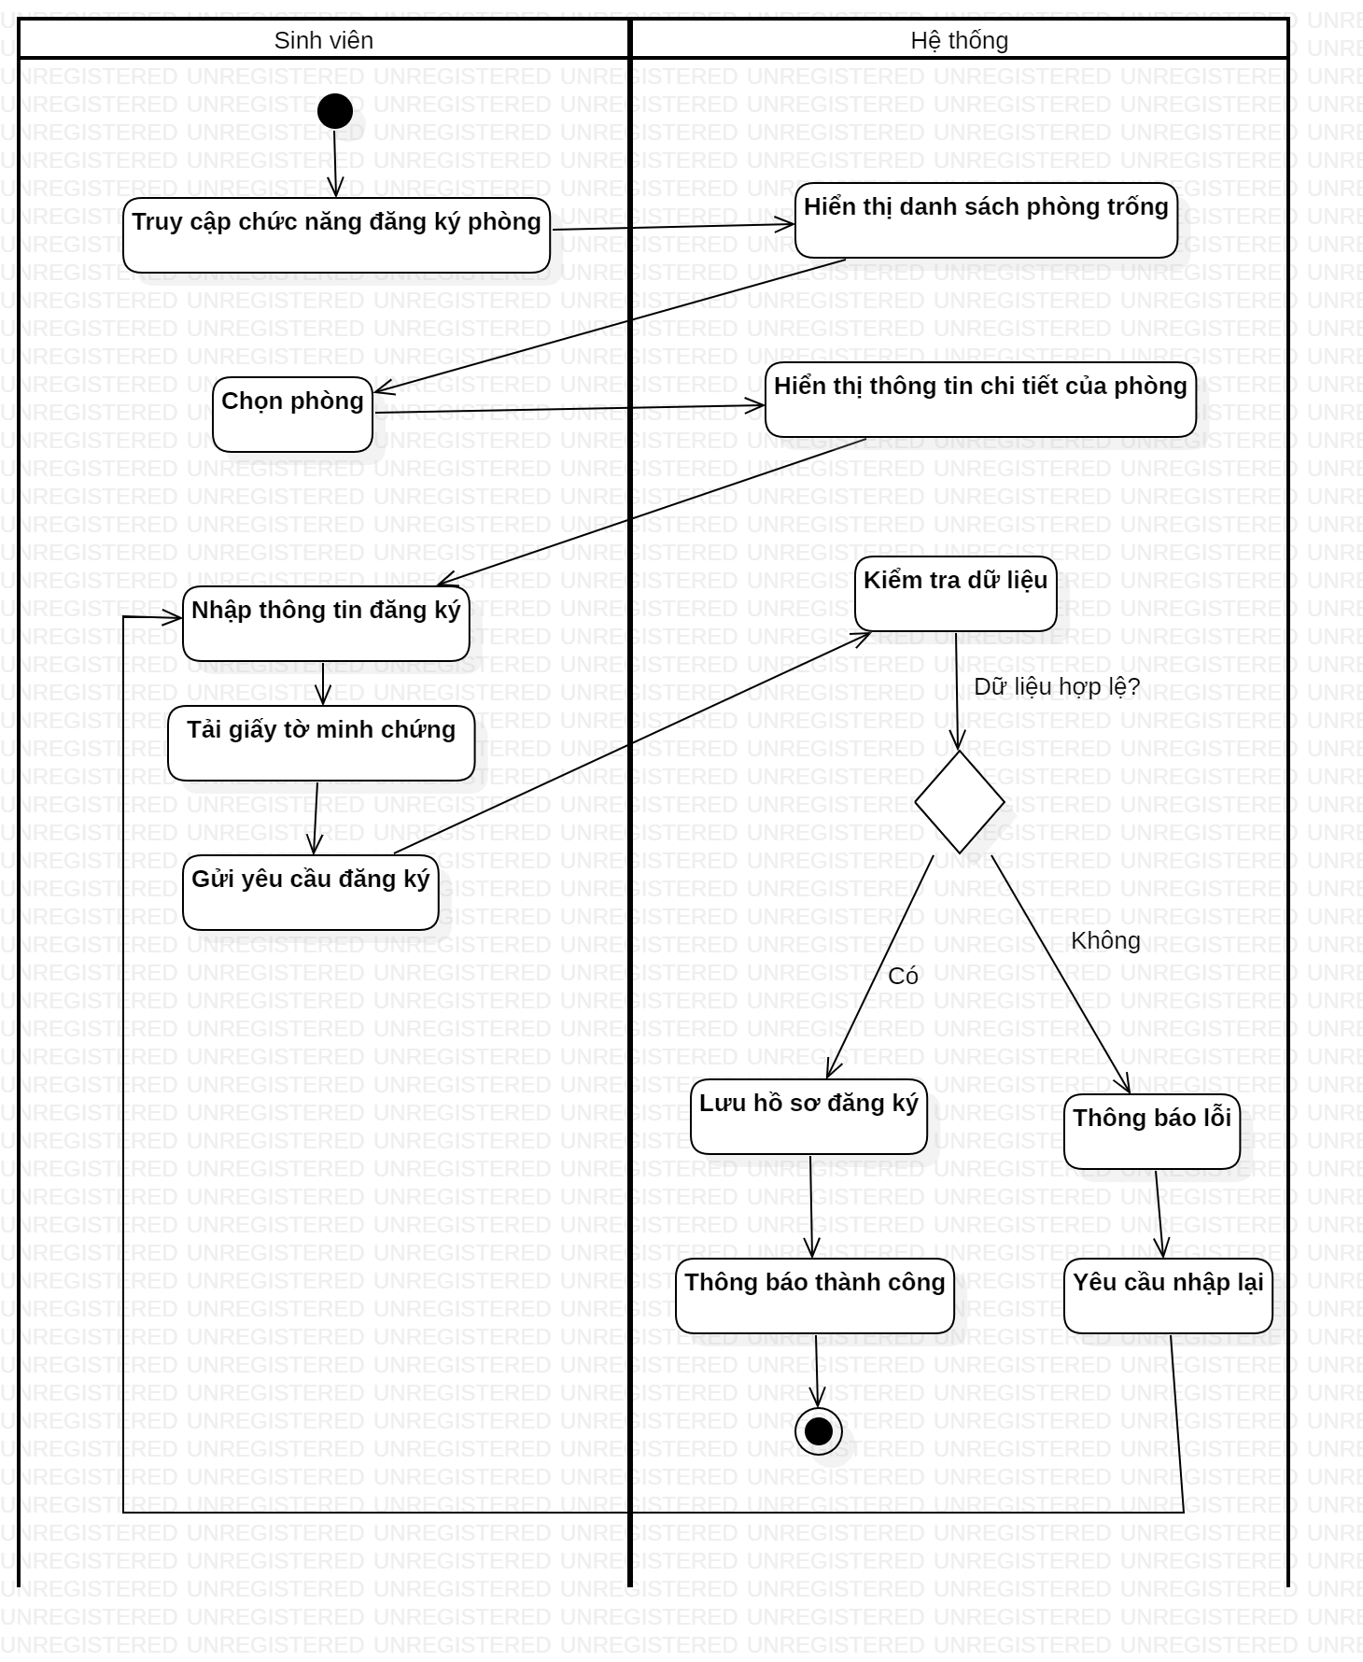

Hình 3.8: Mô hình activity diagram đăng ký phòng

3.2.2. Activity diagram thanh toán hóa đơn
Biểu đồ hoạt động thanh toán hóa đơn mô tả quy trình sinh viên thực hiện thanh toán các khoản phí nội trú thông qua hệ thống thanh toán trực tuyến. Hệ thống sẽ xử lý giao dịch và cập nhật trạng thái hóa đơn sau khi thanh toán thành công.
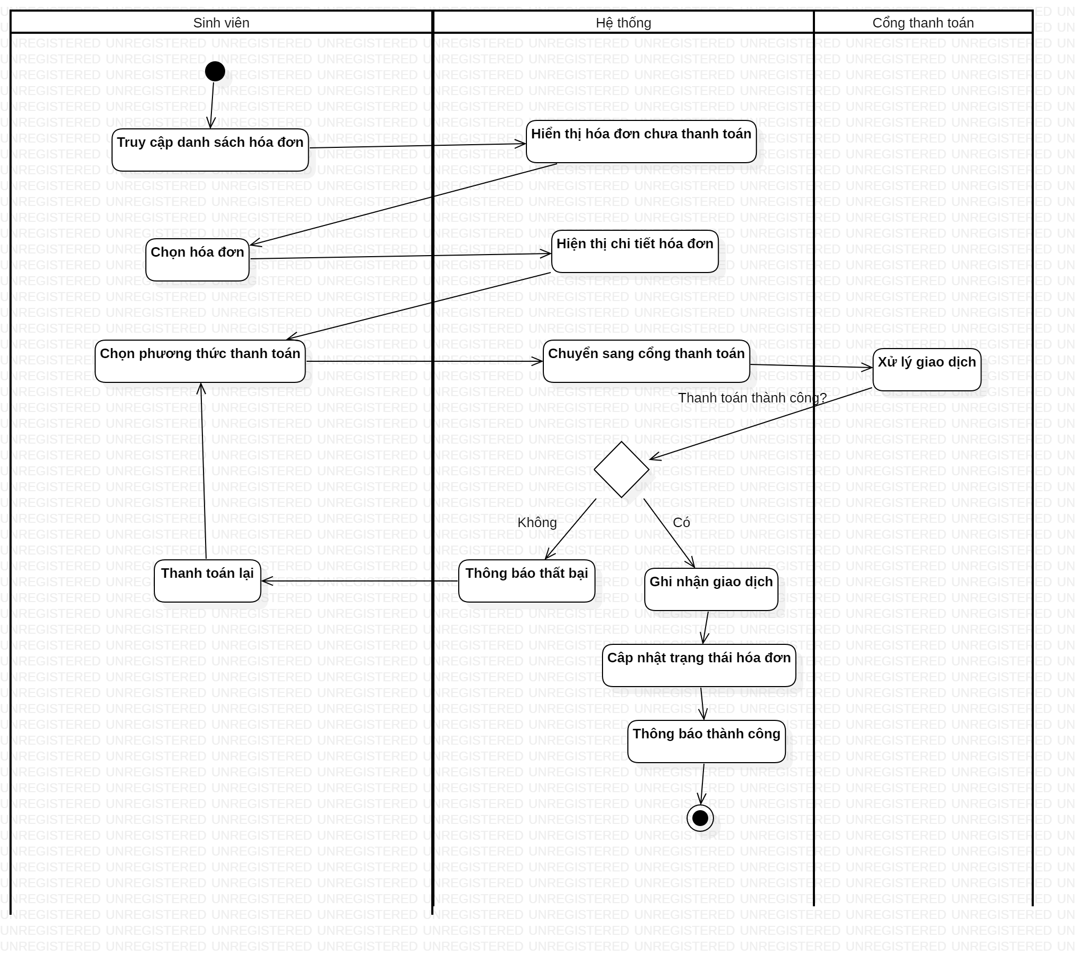
Hình 3.9: Mô hình activity diagram thanh toán hóa đơn

3.2.3. Activity diagram trả phòng
Biểu đồ hoạt động trả phòng mô tả quy trình sinh viên thực hiện chức năng trả phòng và sẽ nhập đầy đủ các thông tin biểu mẫu trả phòng. Hệ thống sẽ kiểm tra công nợ nếu không còn nợ nào hệ thống sẽ tiếp tục kiểm tra hợp đồng nội trú xem có hợp lệ không và sẽ gửi yêu cầu đó đến quản trị viên tiếp nhận. Quản trị viên sẽ kiểm tra tình trạng phòng nếu không có vấn đề quản trị viên sẽ xác nhận trả phòng và sẽ cập nhật số lượng sinh viên của phòng đó và gửi thông báo.
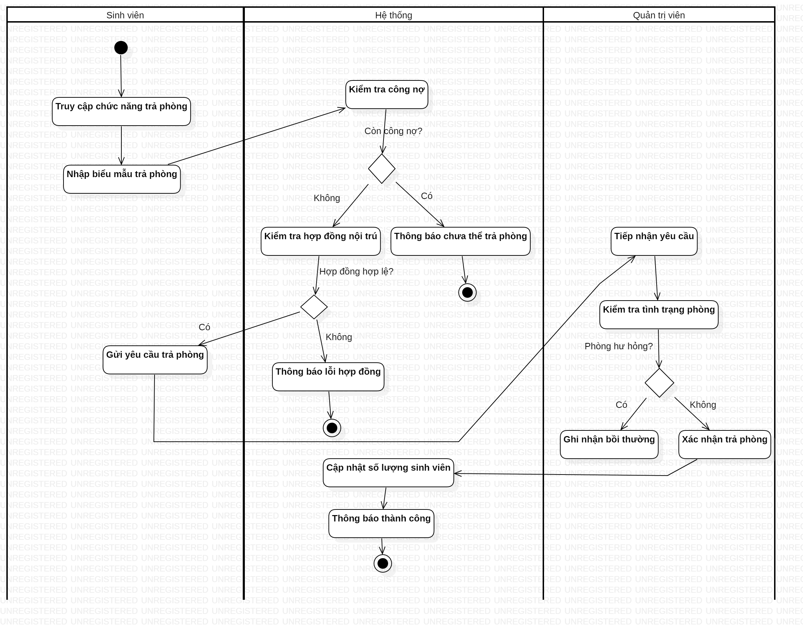
Hình 3.10: Mô hình activity diagram trả phòng

3.2.4. Activity diagram xét duyệt hồ sơ đăng ký phòng
Biểu đồ hoạt động xét duyệt hồ sơ đăng ký phòng miêu tả quy trình khi bắt đầu quản trị viên sẽ thực hiện chức năng xét duyệt. Hệ thống sẽ hiện thị danh sách các hồ sơ và quản trị viên sẽ chọn các hồ sơ cần xử lý, hệ thống sẽ hiển thị chi tiết các thông tin của hồ sơ, quản trị viên sẽ kiểm tra thông tin giấy tờ có hợp lệ? Để phân phòng cho sinh viên nếu phòng còn thì sẽ xác nhận xét duyệt, hệ thống sẽ cập nhật trạng thái của hồ sơ sau đó sẽ tạo hợp đồng lưu trú cho sinh viên và gửi thông báo.
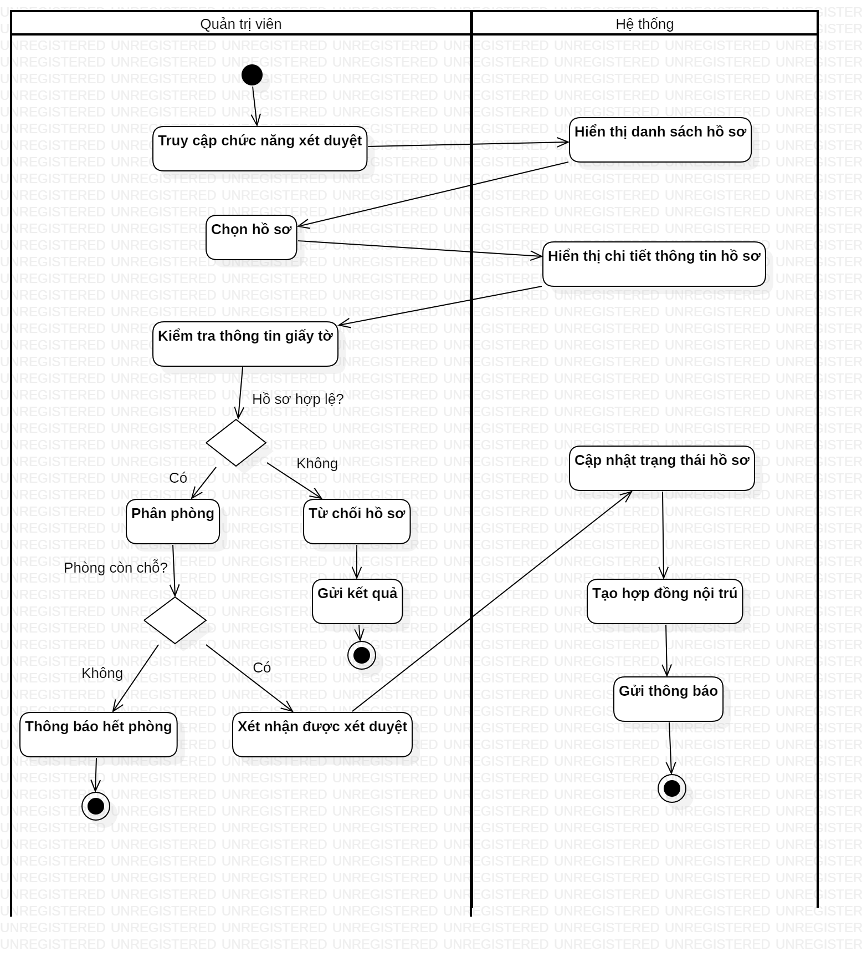
Hình 3.11: Mô hình activity diagram xét duyệt hồ sơ đăng ký phòng

3.2.5. Activity diagram gửi yêu cầu sửa chữa
Biểu đồ hoạt động gửi yêu cầu sửa chữa mô tả quy trình sinh viên thực hiện chức năng sửa chữa nhập mô tả chi tiết sự cố, có đính kèm hình ảnh minh chứng và gửi yêu cầu. Hệ thống sẽ lập tức lưu yêu cầu gửi đến quản trị viên tiếp nhận, quản trị viên sẽ xem xét yêu cầu đó có hợp lệ để hỗ trợ sinh viên, khi mà yêu cầu hợp lệ quản trị viên sẽ cập nhật trạng thái xử lý sự cố, khi sự cố được khắc phục sửa chữa xong, hệ thống sẽ cập nhật trạng thái hoàn thành và gửi thông báo kết quả.
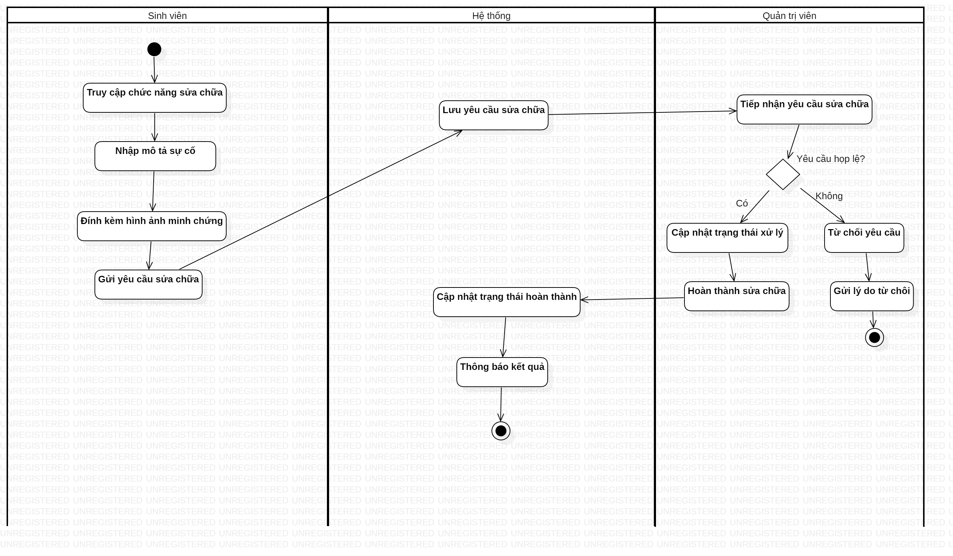
Hình 3.12: Mô hình activity diagram gửi yêu cầu sửa chữa

3.2.6. Activity diagram quản lý hóa đơn
Biểu đồ hoạt động quản lý hóa đơn mô tả quy trình tạo và quản lý hóa đơn cư trú trong hệ thống ký túc xá. Quản trị viên thực hiện tạo hóa đơn cho sinh viên dựa trên các khoản phí như tiền phòng và phí dịch vụ. Hệ thống kiểm tra dữ liệu, tính toán tổng chi phí và lưu hóa đơn vào cơ sở dữ liệu. Sau khi hóa đơn được tạo thành công, hệ thống cập nhật trạng thái hóa đơn và gửi thông báo đến sinh viên để thực hiện thanh toán.
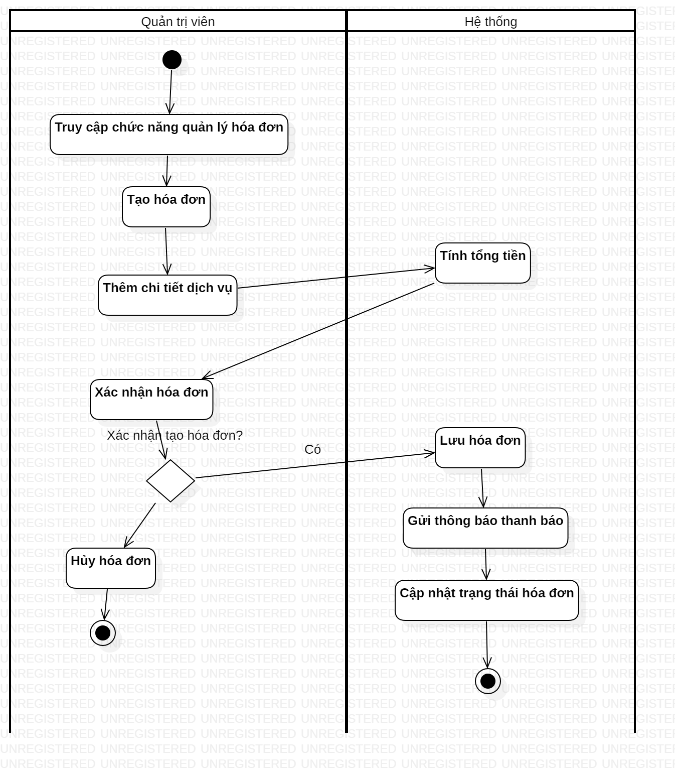
Hình 3.13: Mô hình activity diagram quản lý hóa đơn

3.3. Class Diagram
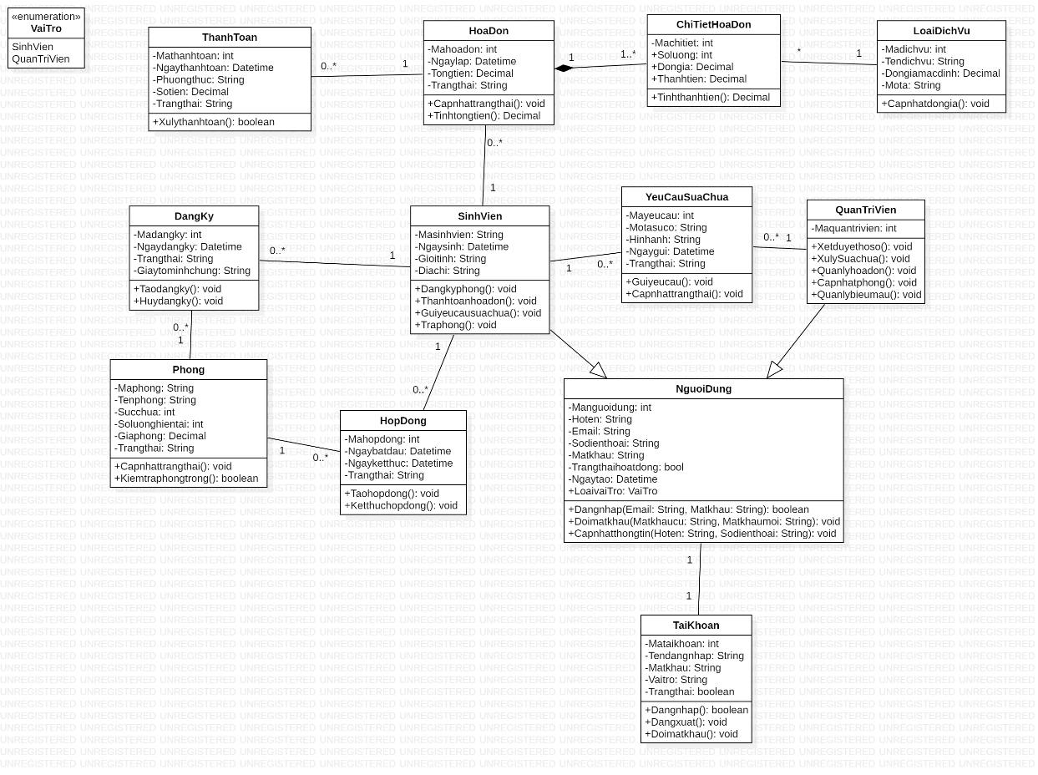
Hình 3.5: Mô hình class diagram

3.3. Sequence Diagram

3.3.1. Sequence diagram đăng ký phòng
Biểu đồ Sequence Diagram đăng ký phòng mô tả quá trình tương tác giữa sinh viên, giao diện hệ thống và cơ sở dữ liệu khi sinh viên thực hiện gửi yêu cầu đăng ký cư trú tại ký túc xá.
Quy trình bắt đầu khi sinh viên đăng nhập vào hệ thống và chọn chức năng đăng ký phòng. Hệ thống sẽ hiển thị danh sách phòng còn trống để sinh viên lựa chọn. Sau khi sinh viên gửi yêu cầu đăng ký, hệ thống tiến hành kiểm tra dữ liệu, lưu thông tin đăng ký và cập nhật trạng thái yêu cầu trong cơ sở dữ liệu. Kết quả xử lý sau đó được phản hồi lại cho sinh viên thông qua giao diện hệ thống.
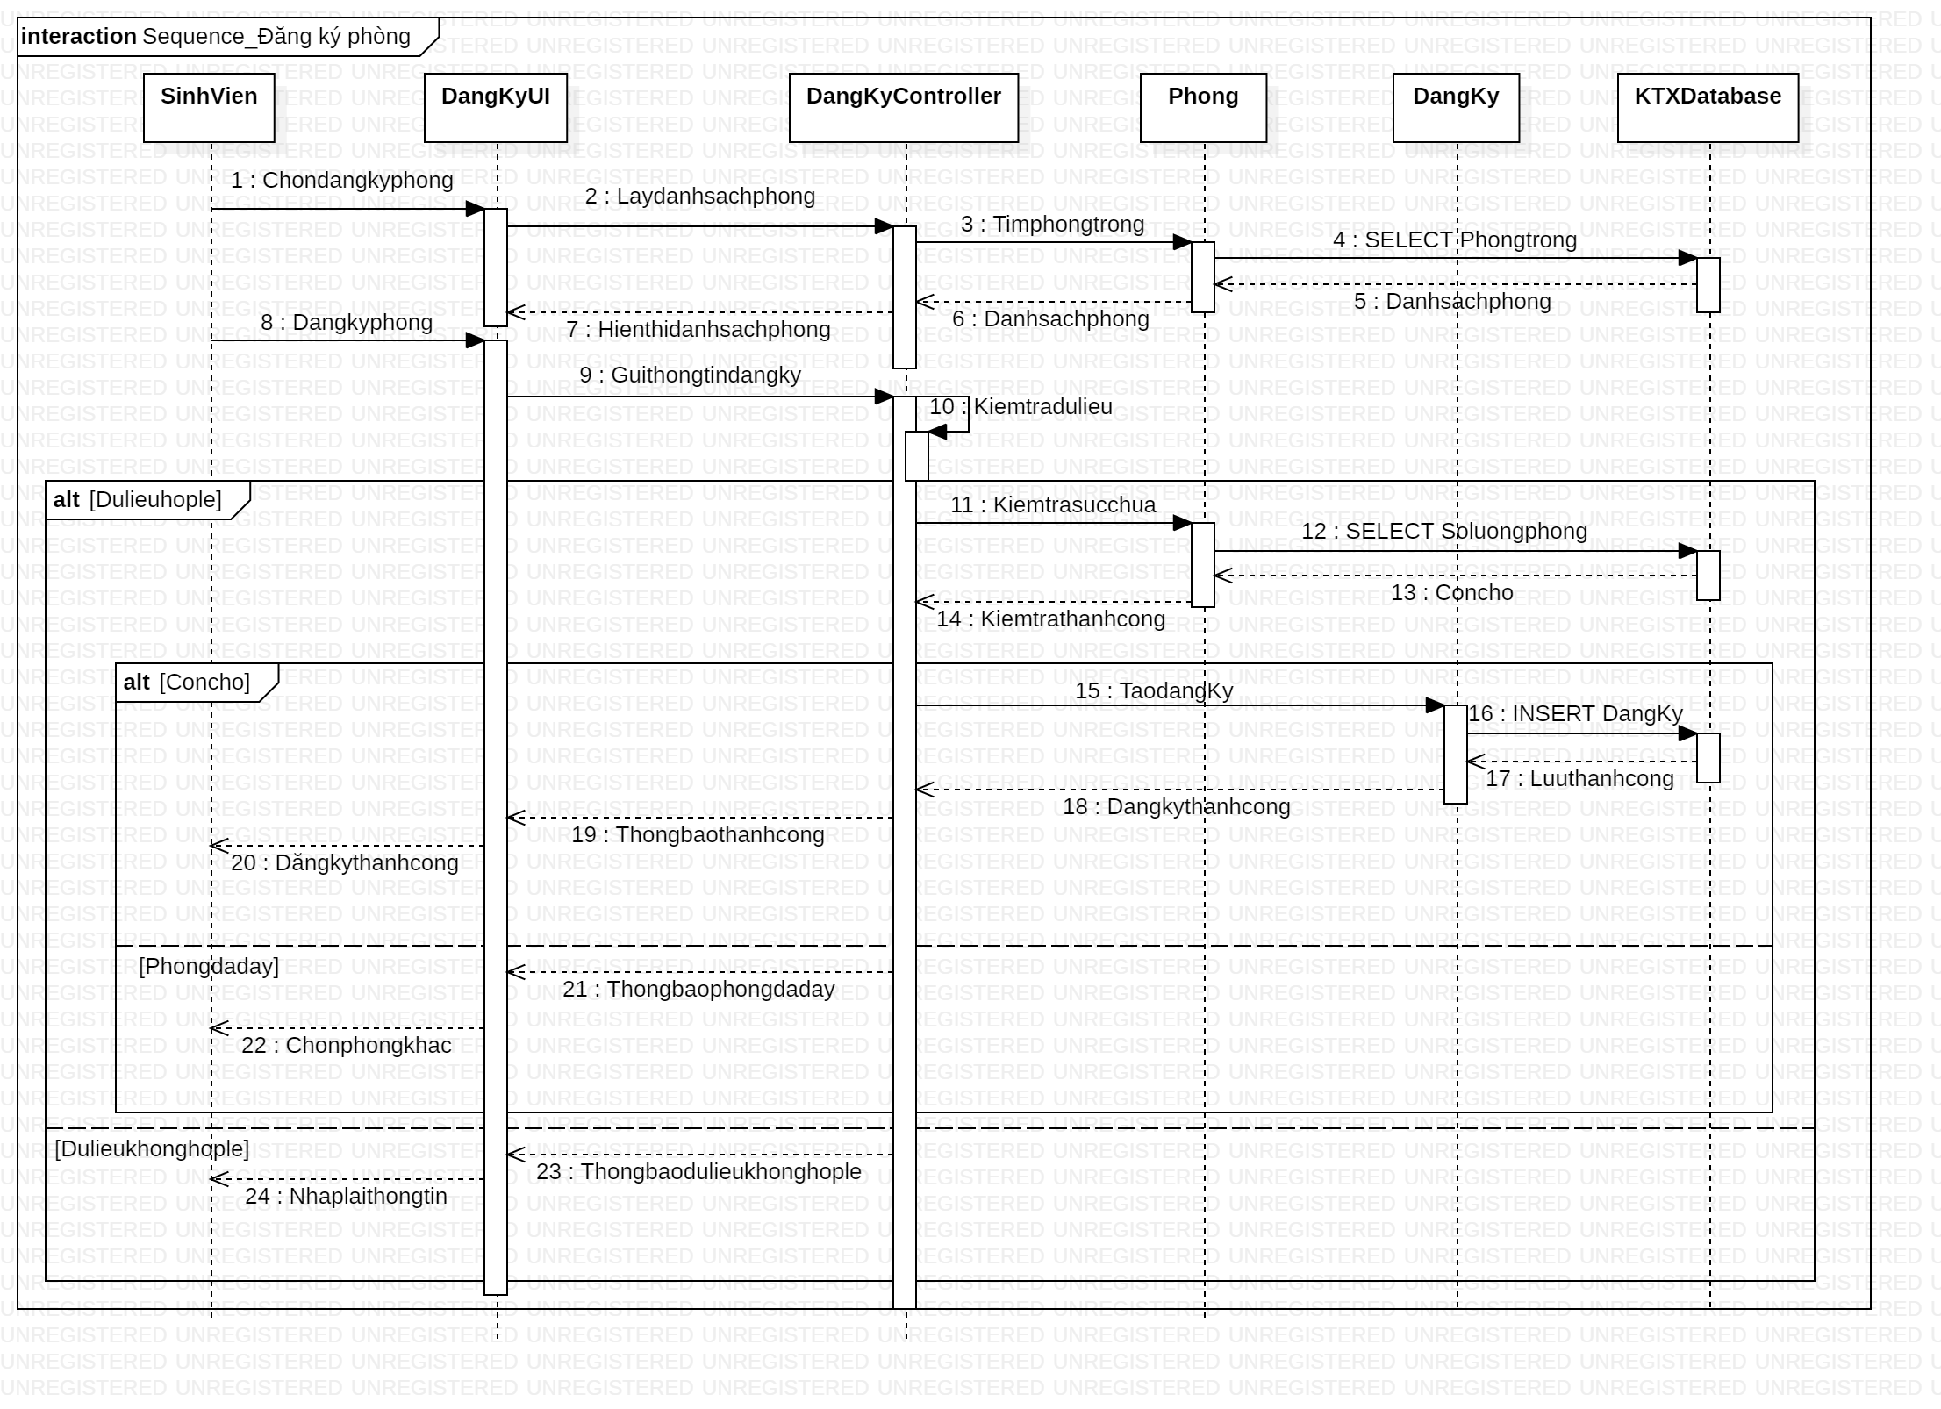
Hình 3.6: Sơ đồ sequence diagram đăng ký phòng

3.3.2. Sequence diagram thanh toán
Để hoàn thành các nghĩa vụ tài chính trong thời gian lưu trú, sinh viên có thể sử dụng chức năng thanh toán hóa đơn trên hệ thống. Tại đây, sinh viên lựa chọn hóa đơn cần thanh toán và phương thức thanh toán phù hợp. Hệ thống tiếp nhận yêu cầu, gửi thông tin đến cổng thanh toán và chờ kết quả giao dịch. Nếu giao dịch thành công, trạng thái hóa đơn sẽ được cập nhật và hệ thống thông báo kết quả cho sinh viên. Ngược lại, nếu giao dịch không thành công, hệ thống sẽ giữ nguyên trạng thái hóa đơn và yêu cầu người dùng thực hiện lại giao dịch hoặc lựa chọn phương thức thanh toán khác.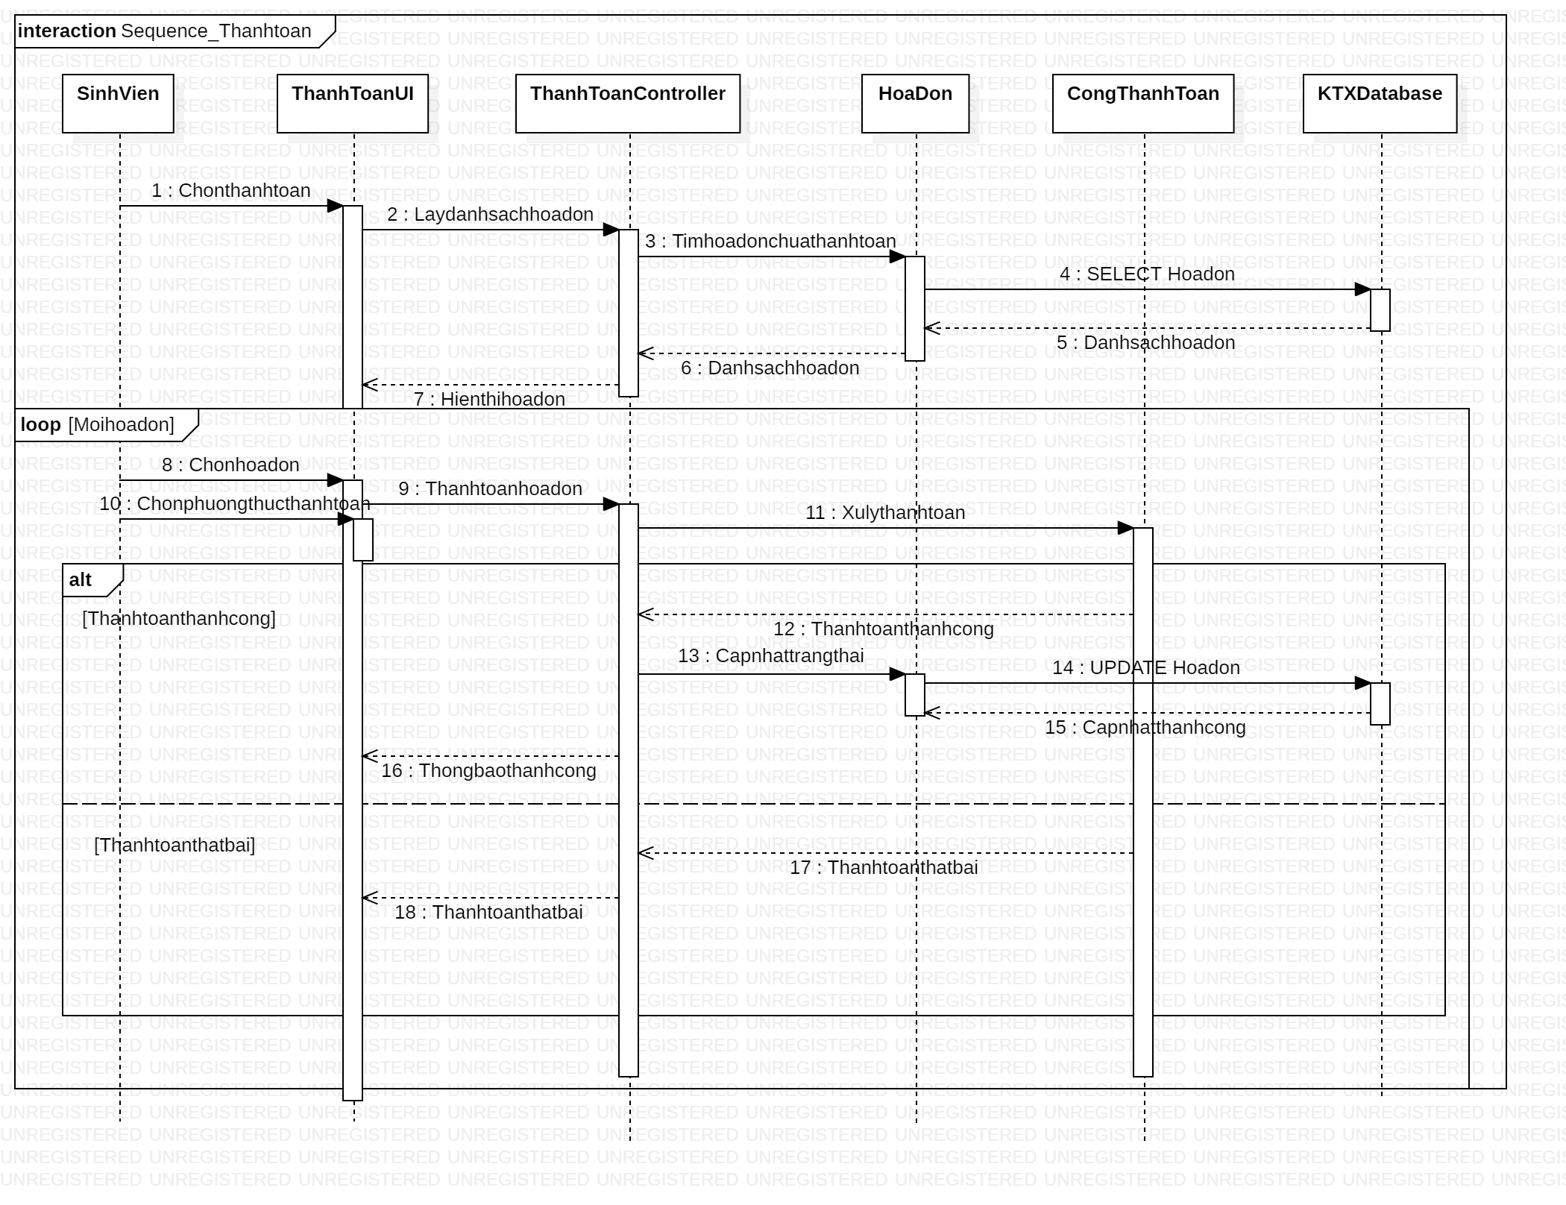
Hình 3.7: Sơ đồ sequence diagram thanh toán

3.3.3. Sequence diagram trả phòng
Khi không còn nhu cầu lưu trú, sinh viên có thể gửi yêu cầu trả phòng thông qua hệ thống. Trước khi xác nhận yêu cầu này, hệ thống cần kiểm tra các khoản công nợ phát sinh cũng như thông tin hợp đồng đang còn hiệu lực. Nếu vẫn tồn tại nghĩa vụ tài chính chưa hoàn thành hoặc thông tin hợp đồng không hợp lệ, yêu cầu trả phòng sẽ không được chấp nhận. Ngược lại, hệ thống tiến hành cập nhật lại tình trạng phòng, điều chỉnh số lượng chỗ trống và ghi nhận việc trả phòng của sinh viên.
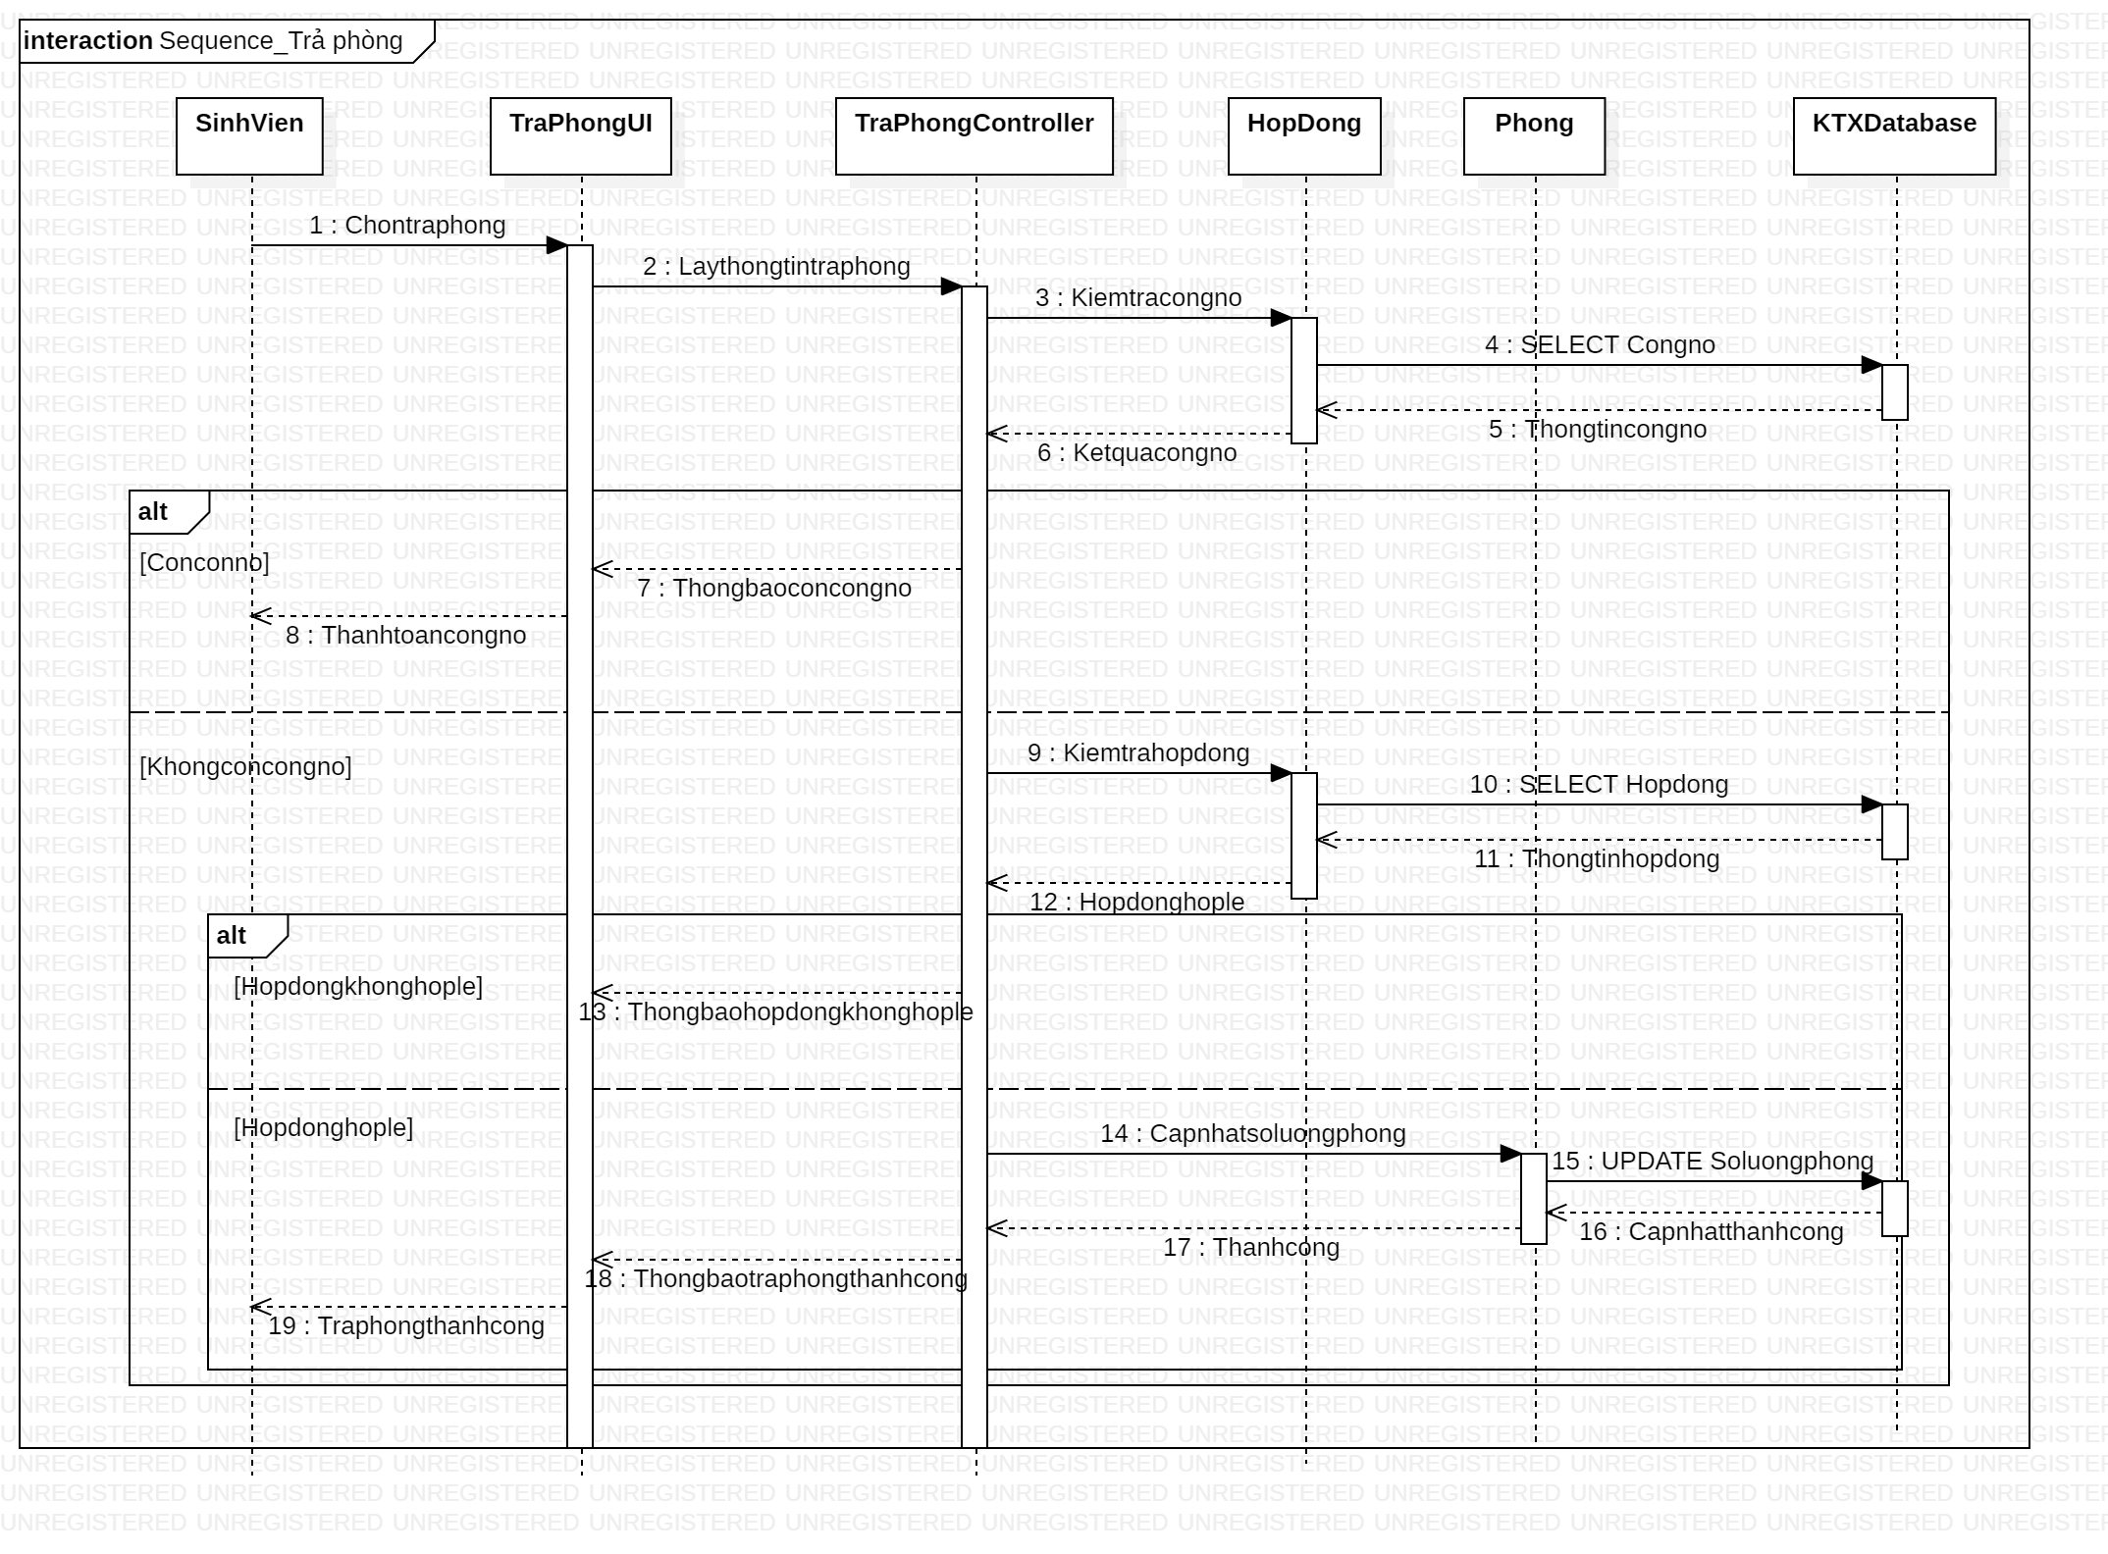
Hình 3.8: Sơ đồ sequence diagram trả phòng

3.3.4. Sequence diagram xét duyệt hồ sơ đăng ký
Sau khi sinh viên gửi hồ sơ đăng ký, quản trị viên sẽ thực hiện bước xem xét và phê duyệt. Quy trình này bắt đầu từ việc truy xuất danh sách các hồ sơ đang chờ xử lý, sau đó quản trị viên lựa chọn từng hồ sơ để kiểm tra thông tin. Hệ thống đánh giá tính hợp lệ của hồ sơ và tình trạng phòng được đăng ký. Kết quả cuối cùng có thể là chấp nhận hoặc từ chối hồ sơ. Đối với các hồ sơ được duyệt, hệ thống đồng thời cập nhật trạng thái đăng ký và tạo thông tin hợp đồng tương ứng cho sinh viên.
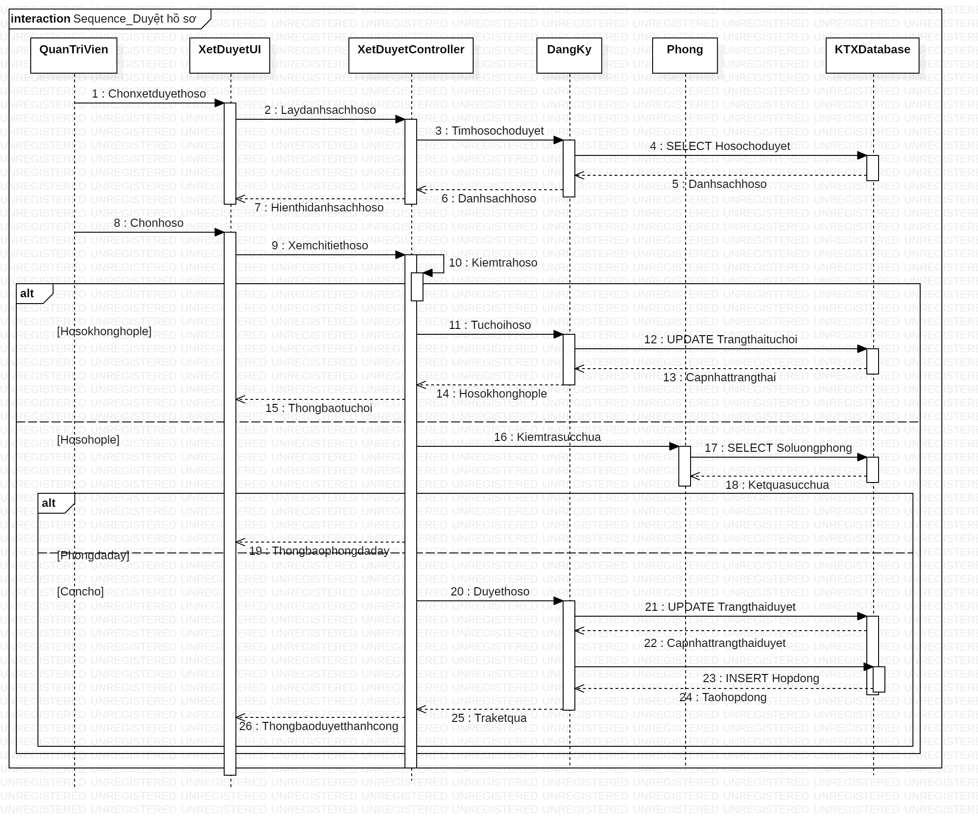
Hình 3.9: Sơ đồ sequence diagram xét duyệt hồ sơ đăng ký

3.3.5. Sequence diagram gửi yêu cầu sửa chữa
Trong quá trình sinh hoạt tại ký túc xá, các sự cố liên quan đến cơ sở vật chất có thể phát sinh như hỏng điện, nước, quạt hoặc các trang thiết bị khác. Để phản ánh những vấn đề này, sinh viên gửi yêu cầu sửa chữa thông qua hệ thống kèm theo nội dung mô tả và hình ảnh minh chứng (nếu có). Sau khi tiếp nhận thông tin, hệ thống tạo phiếu yêu cầu sửa chữa và lưu vào cơ sở dữ liệu để quản trị viên hoặc bộ phận phụ trách theo dõi và xử lý.
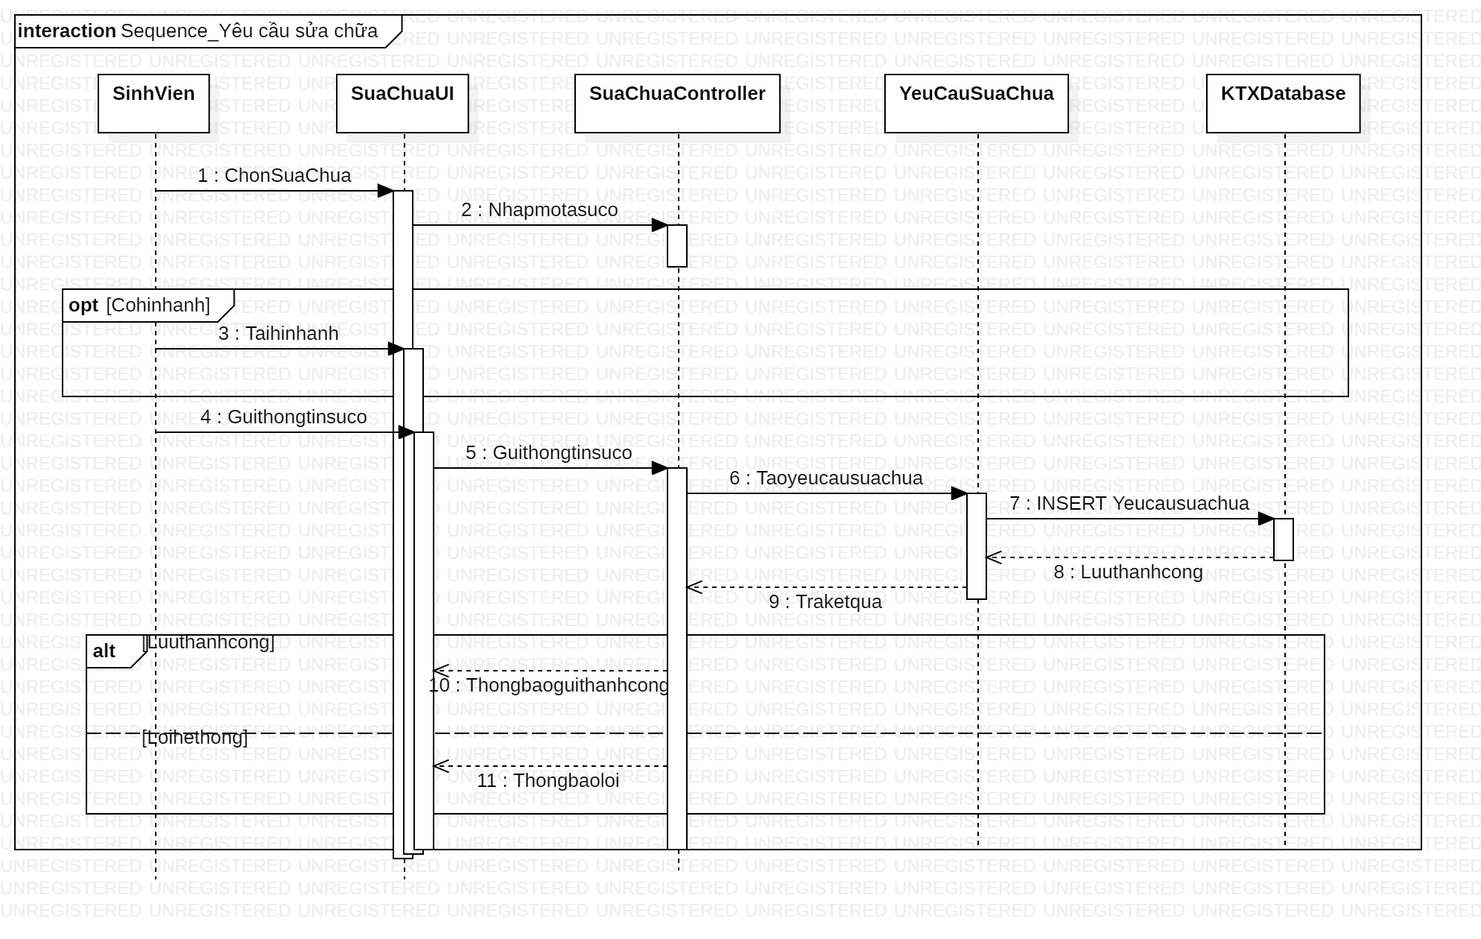
Hình 3.10: Sơ đồ sequence diagram gửi yêu cầu trả phòng

3.3.6. Sequence diagram quản lý hóa đơn
Chức năng quản lý hóa đơn hỗ trợ quản trị viên lập và lưu trữ các khoản phí liên quan đến sinh viên đang lưu trú tại ký túc xá. Trong quá trình tạo hóa đơn, người quản lý có thể bổ sung nhiều loại chi phí khác nhau như tiền phòng, điện, nước hoặc các dịch vụ phát sinh. Hệ thống thực hiện tính toán tổng số tiền cần thanh toán, kiểm tra tính đầy đủ của dữ liệu trước khi lưu thông tin hóa đơn và các chi tiết liên quan vào cơ sở dữ liệu.
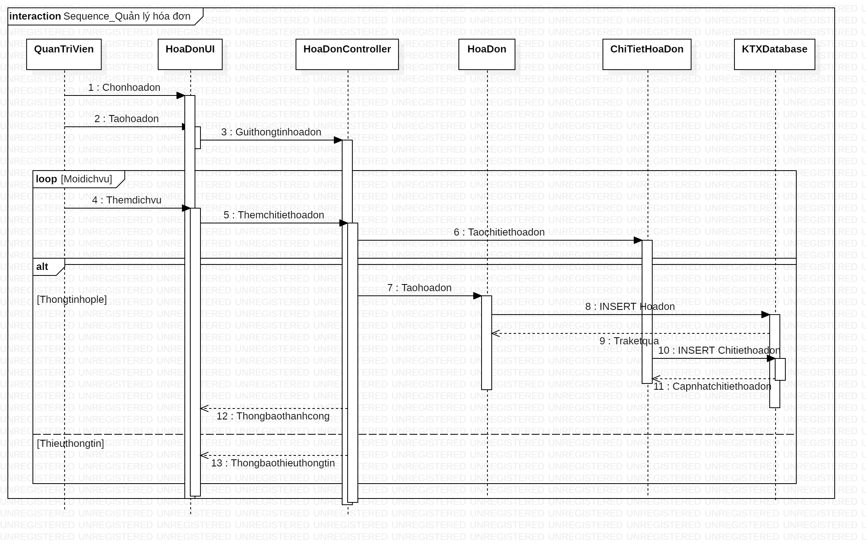
Hình 3.11: Sơ đồ sequence diagram quản lý hóa đơn

CHƯƠNG 4: TRIỂN KHAI VÀ KIỂM THỬ HỆ THỐNG

4.1. Môi trường triển khai và kiểm thử
Nhóm tiến hành triển khai và kiểm thử hệ thống quản lý cư trú sinh viên ký túc xá trong môi trường cục bộ trên máy tính cá nhân. Hệ thống được xây dựng bằng ASP.NET Core MVC, sử dụng SQL Server làm cơ sở dữ liệu và được vận hành thông qua Visual Studio 2022.
Thành phần | Thông tin
Hệ điều hành | Windows 11 64-bit
Công cụ phát triển | Visual Studio 2022
Nền tảng phát triển | ASP.NET Core MVC 8
Ngôn ngữ lập trình | C#
Cơ sở dữ liệu | SQL Server Express / SQL Server
Tên cơ sở dữ liệu kiểm thử | QuanLyKTX_DB
Công cụ quản lý cơ sở dữ liệu | SQL Server Management Studio
ORM | Entity Framework Core
Giao diện | HTML, CSS, Bootstrap, JavaScript
Trình duyệt kiểm thử | Microsoft Edge
Địa chỉ chạy cục bộ | https://localhost:7156
Bảng 4.1: Thông tin môi trường kiểm thử
Trong quá trình kiểm thử, hệ thống được truy cập trên trình duyệt tại địa chỉ localhost và sử dụng dữ liệu mẫu để mô phỏng hoạt động thực tế. Bộ dữ liệu kiểm thử đã được mở rộng với 6 tòa nhà KTX (A1, A2, B1, B2, C1, C2), 1152 phòng ở cùng danh sách sinh viên mẫu nhằm phục vụ việc kiểm thử tìm kiếm, lọc dữ liệu, phân phòng và thanh toán.
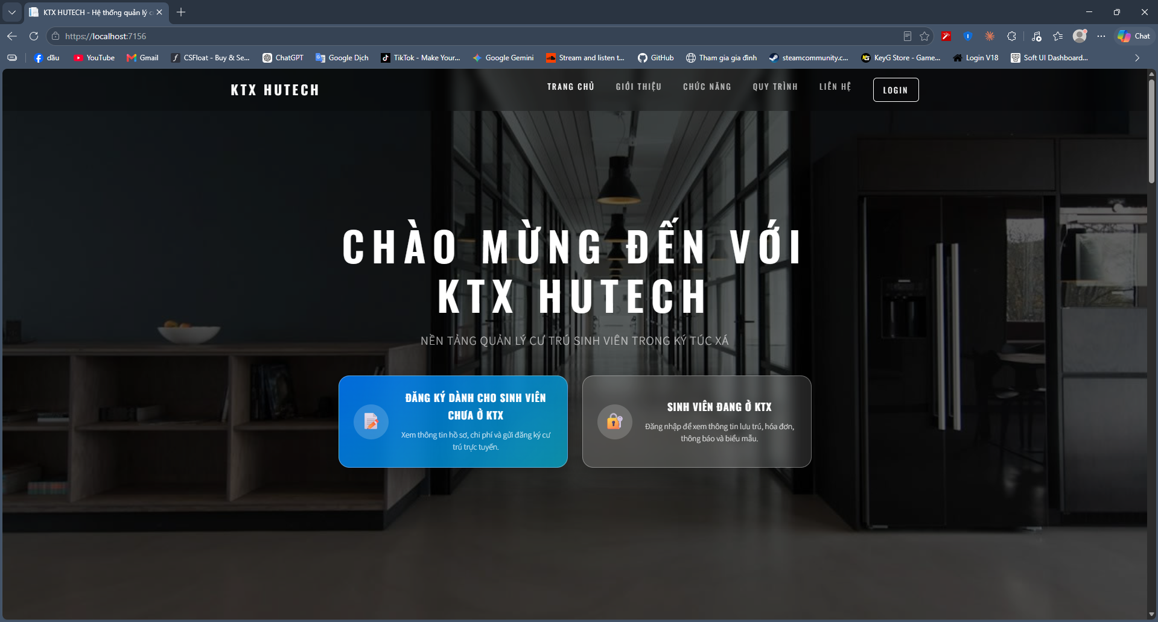
Hình 4.1: Giao diện hệ thống chạy trên trình duyệt tại địa chỉ localhost

4.2. Kiểm thử chức năng
Kiểm thử chức năng được thực hiện nhằm đánh giá mức độ đáp ứng của hệ thống đối với các yêu cầu nghiệp vụ chính. Ngoài các thao tác cơ bản như đăng nhập, thêm mới, cập nhật và tìm kiếm dữ liệu, nhóm tập trung kiểm thử thêm các ràng buộc mới gồm mã số sinh viên đúng 10 chữ số, số điện thoại đúng 10 chữ số và bắt đầu bằng số 0, hiển thị ảnh thẻ sinh viên, xử lý phê duyệt đồng thời và thanh toán hóa đơn ở mức mô phỏng.

4.2.1. Kiểm thử chức năng đăng nhập hệ thống
Chức năng đăng nhập là điểm truy cập đầu tiên của hệ thống. Người dùng phải nhập đúng tên đăng nhập và mật khẩu thì mới có thể truy cập vào các chức năng tương ứng với vai trò đã được cấp quyền.
Qua kiểm thử cho thấy hệ thống hỗ trợ hai nhóm người dùng chính là quản trị viên và sinh viên. Sau khi đăng nhập thành công, quản trị viên được chuyển đến trang quản trị để thực hiện các nghiệp vụ quản lý; trong khi đó sinh viên được chuyển đến cổng thông tin cá nhân để theo dõi cư trú, hóa đơn, dịch vụ, biểu mẫu và thông báo.
STT | Trường hợp kiểm thử | Dữ liệu đầu vào | Kết quả mong đợi | Kết quả thực tế
1 | Đăng nhập hợp lệ bằng tài khoản sinh viên | Tên đăng nhập và mật khẩu đúng | Chuyển đến trang sinh viên | Hệ thống chuyển đến giao diện sinh viên sau khi đăng nhập thành công
2 | Đăng nhập hợp lệ bằng tài khoản quản trị viên | Tài khoản quản trị viên hợp lệ | Chuyển đến trang quản trị | Hệ thống chuyển đến giao diện Admin Dashboard
3 | Đăng nhập sai mật khẩu | Mật khẩu không đúng | Hiển thị thông báo lỗi | Hệ thống không cho phép đăng nhập và hiển thị thông báo lỗi
4 | Đăng xuất khỏi hệ thống | Người dùng chọn chức năng đăng xuất | Thoát phiên đăng nhập | Hệ thống đăng xuất và quay về giao diện ban đầu
5 | Truy cập chức năng không đúng quyền | Người dùng không có quyền truy cập | Không cho phép truy cập | Không cho phép truy cập
Bảng 4.2: Kết quả kiểm thử chức năng đăng nhập hệ thống
Kết quả kiểm thử cho thấy chức năng đăng nhập hoạt động ổn định, phân quyền đúng vai trò và chặn truy cập khi thông tin đăng nhập không hợp lệ hoặc tài khoản chưa được duyệt.
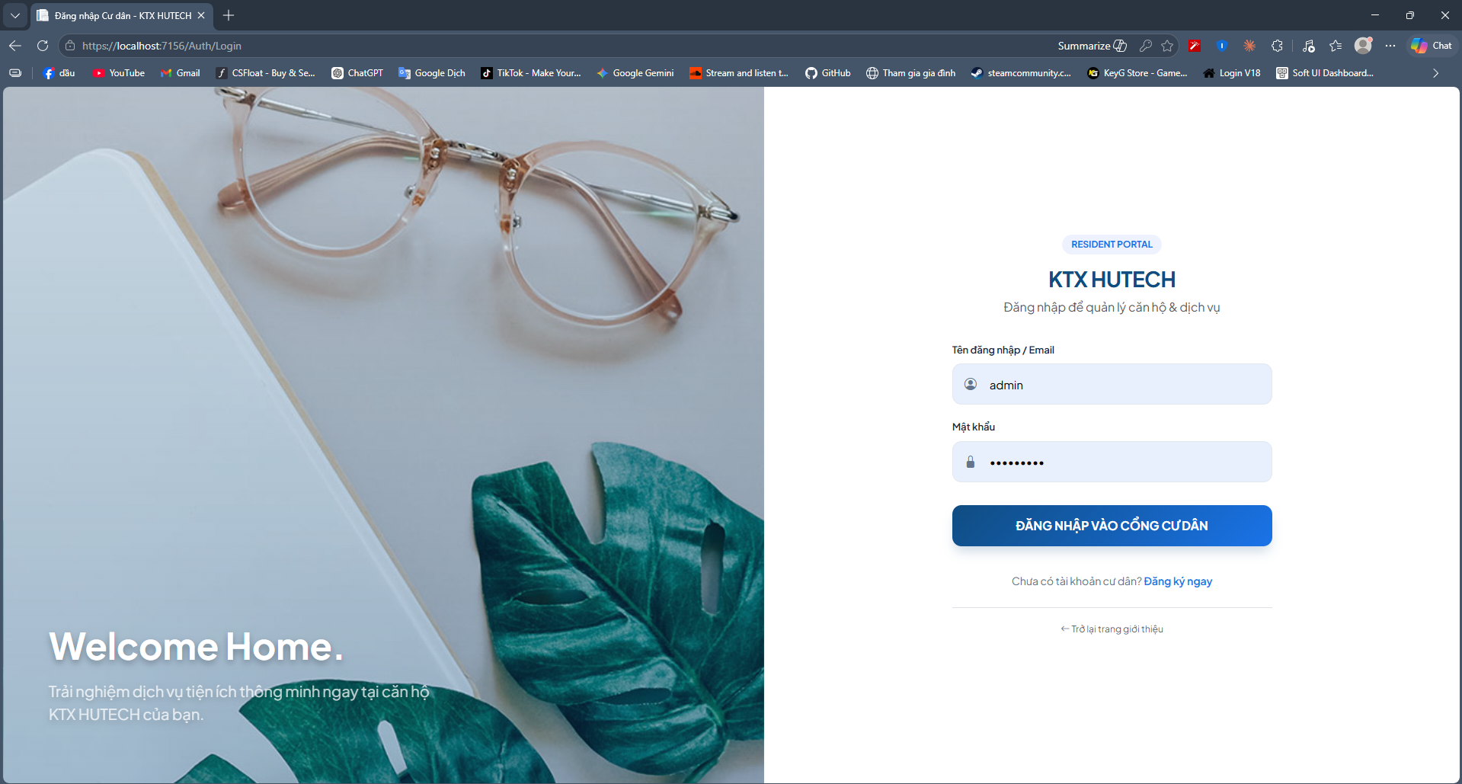
Hình 4.2: Giao diện đăng nhập hệ thống
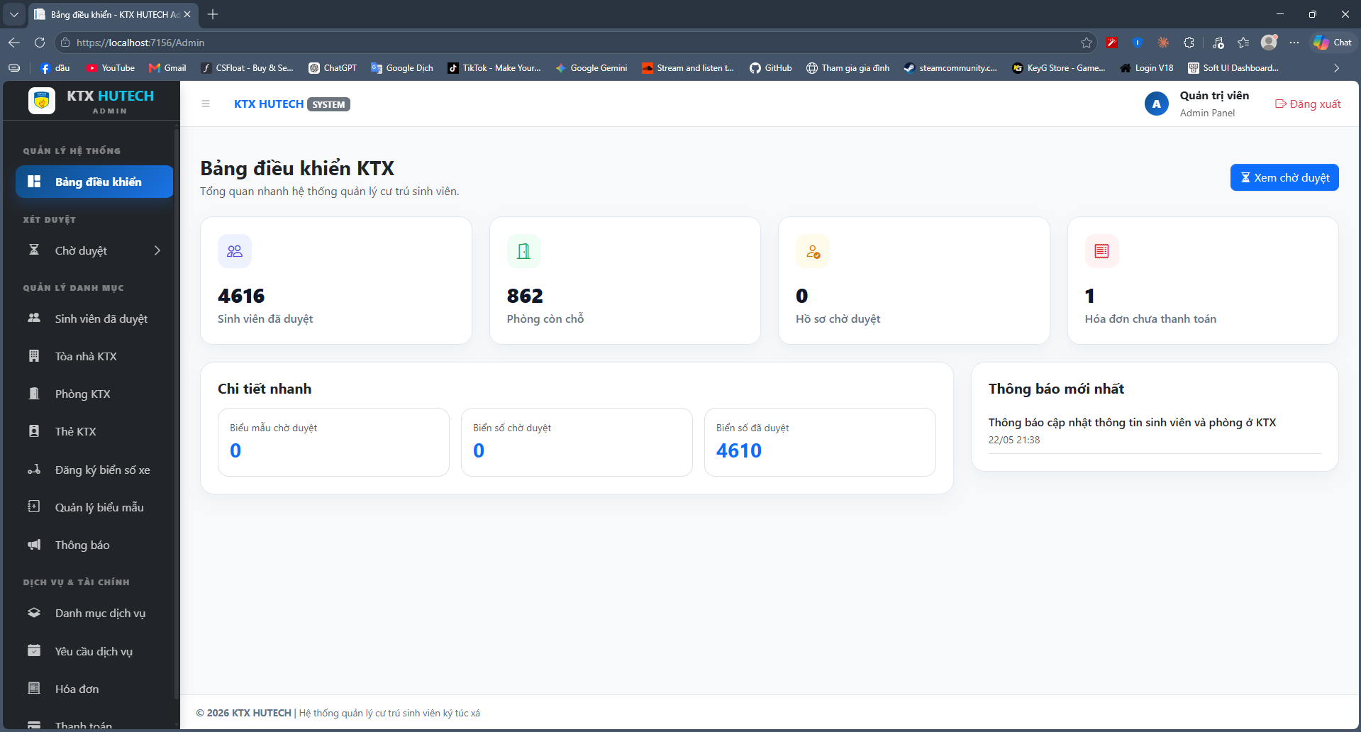
Hình 4.3: Giao diện trang quản trị sau khi đăng nhập

4.2.2. Kiểm thử chức năng quản lý sinh viên
Chức năng quản lý sinh viên cho phép quản trị viên theo dõi danh sách sinh viên đã được duyệt, kiểm tra thông tin cá nhân, ảnh thẻ, trạng thái cư trú và thông tin liên hệ. Trong lần hiệu chỉnh này, phân hệ được kiểm thử bổ sung các ràng buộc dữ liệu quan trọng như mã số sinh viên, số điện thoại và cơ chế tránh tạo trùng hồ sơ khi có nhiều quản trị viên cùng thao tác phê duyệt.
STT | Trường hợp kiểm thử | Dữ liệu đầu vào | Kết quả mong đợi | Kết quả thực tế
1 | Duyệt hồ sơ sinh viên hợp lệ | Hồ sơ có đầy đủ họ tên, MSSV 10 chữ số, số điện thoại hợp lệ và ảnh thẻ | Hệ thống tạo hồ sơ cư trú, gán tài khoản User và hiển thị sinh viên trong danh sách | Hồ sơ được duyệt thành công, sinh viên xuất hiện trong danh sách quản lý
2 | Kiểm tra ràng buộc mã số sinh viên | Nhập MSSV thiếu số hoặc có ký tự không phải chữ số | Hệ thống không cho lưu và hiển thị thông báo MSSV phải gồm đúng 10 chữ số | Hệ thống chặn dữ liệu không hợp lệ đúng yêu cầu
3 | Kiểm tra ràng buộc số điện thoại | Nhập số điện thoại không đủ 10 số hoặc không bắt đầu bằng 0 | Hệ thống không cho lưu và yêu cầu số điện thoại đúng 10 chữ số, bắt đầu bằng số 0 | Hệ thống hiển thị lỗi nhập liệu và không lưu dữ liệu sai
4 | Hai quản trị viên cùng phê duyệt một hồ sơ | Hai tài khoản Admin thao tác duyệt cùng một hồ sơ đang chờ xử lý | Chỉ một lượt duyệt được ghi nhận, không tạo trùng sinh viên hoặc trùng hồ sơ cư trú | Hệ thống kiểm tra lại trạng thái trong giao dịch và ngăn duyệt trùng
5 | Xem thông tin sinh viên và ảnh thẻ | Sinh viên đã có hồ sơ được duyệt và có ảnh thẻ trong hồ sơ đăng ký | Trang thông tin sinh viên hiển thị đầy đủ thông tin cá nhân, MSSV, liên hệ, học vụ và ảnh thẻ | Giao diện hiển thị đúng thông tin và ảnh thẻ sinh viên
6 | Tìm kiếm sinh viên trong danh sách quản lý | Nhập họ tên, MSSV hoặc thông tin liên hệ | Hệ thống lọc đúng sinh viên theo từ khóa nhập vào | Danh sách trả về đúng dữ liệu cần tìm
Bảng 4.3: Kết quả kiểm thử chức năng quản lý sinh viên
Kết quả kiểm thử cho thấy phân hệ quản lý sinh viên hoạt động ổn định, dữ liệu sau khi phê duyệt được đồng bộ giữa tài khoản người dùng và hồ sơ cư trú. Các ràng buộc MSSV, số điện thoại và cơ chế chống duyệt trùng giúp hạn chế lỗi nhập liệu cũng như tránh phát sinh dữ liệu trùng trong quá trình vận hành.
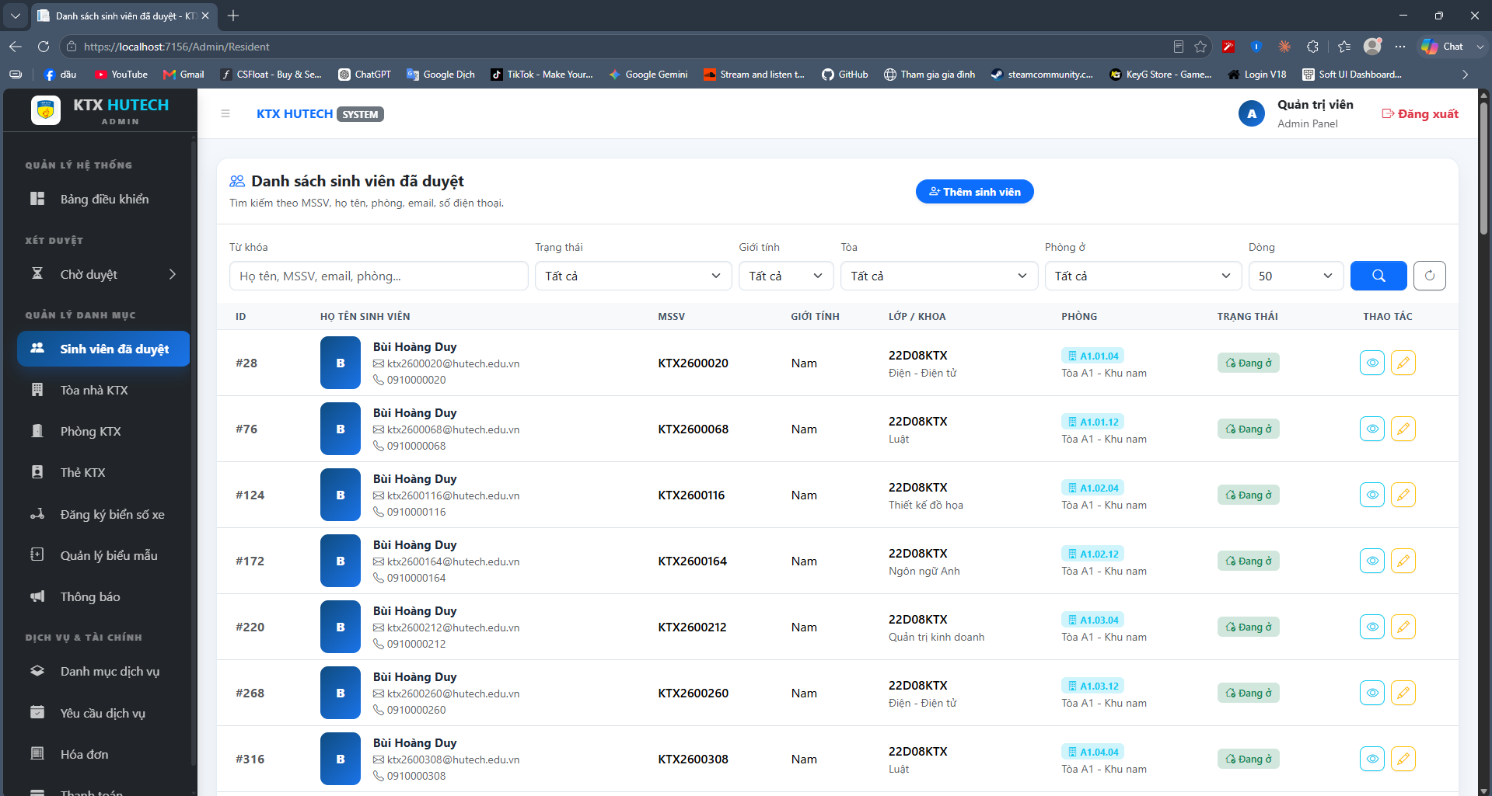
Hình 4.4: Giao diện quản lý sinh viên đã duyệt

4.2.2.1. Kiểm thử giao diện thông tin sinh viên
Sau khi hồ sơ cư trú của sinh viên được phê duyệt, sinh viên có thể truy cập mục Thông tin sinh viên để xem lại toàn bộ dữ liệu cá nhân đã được đồng bộ từ hồ sơ đăng ký. Giao diện hiển thị ảnh thẻ, họ tên, mã số sinh viên, trạng thái cư trú, khoa, ngày tạo hồ sơ và các nhóm thông tin cá nhân, liên hệ, học vụ. Ngoài chức năng xem thông tin, sinh viên có thể cập nhật thông tin liên hệ và thay đổi ảnh thẻ khi chọn nhầm ảnh trong quá trình đăng ký.
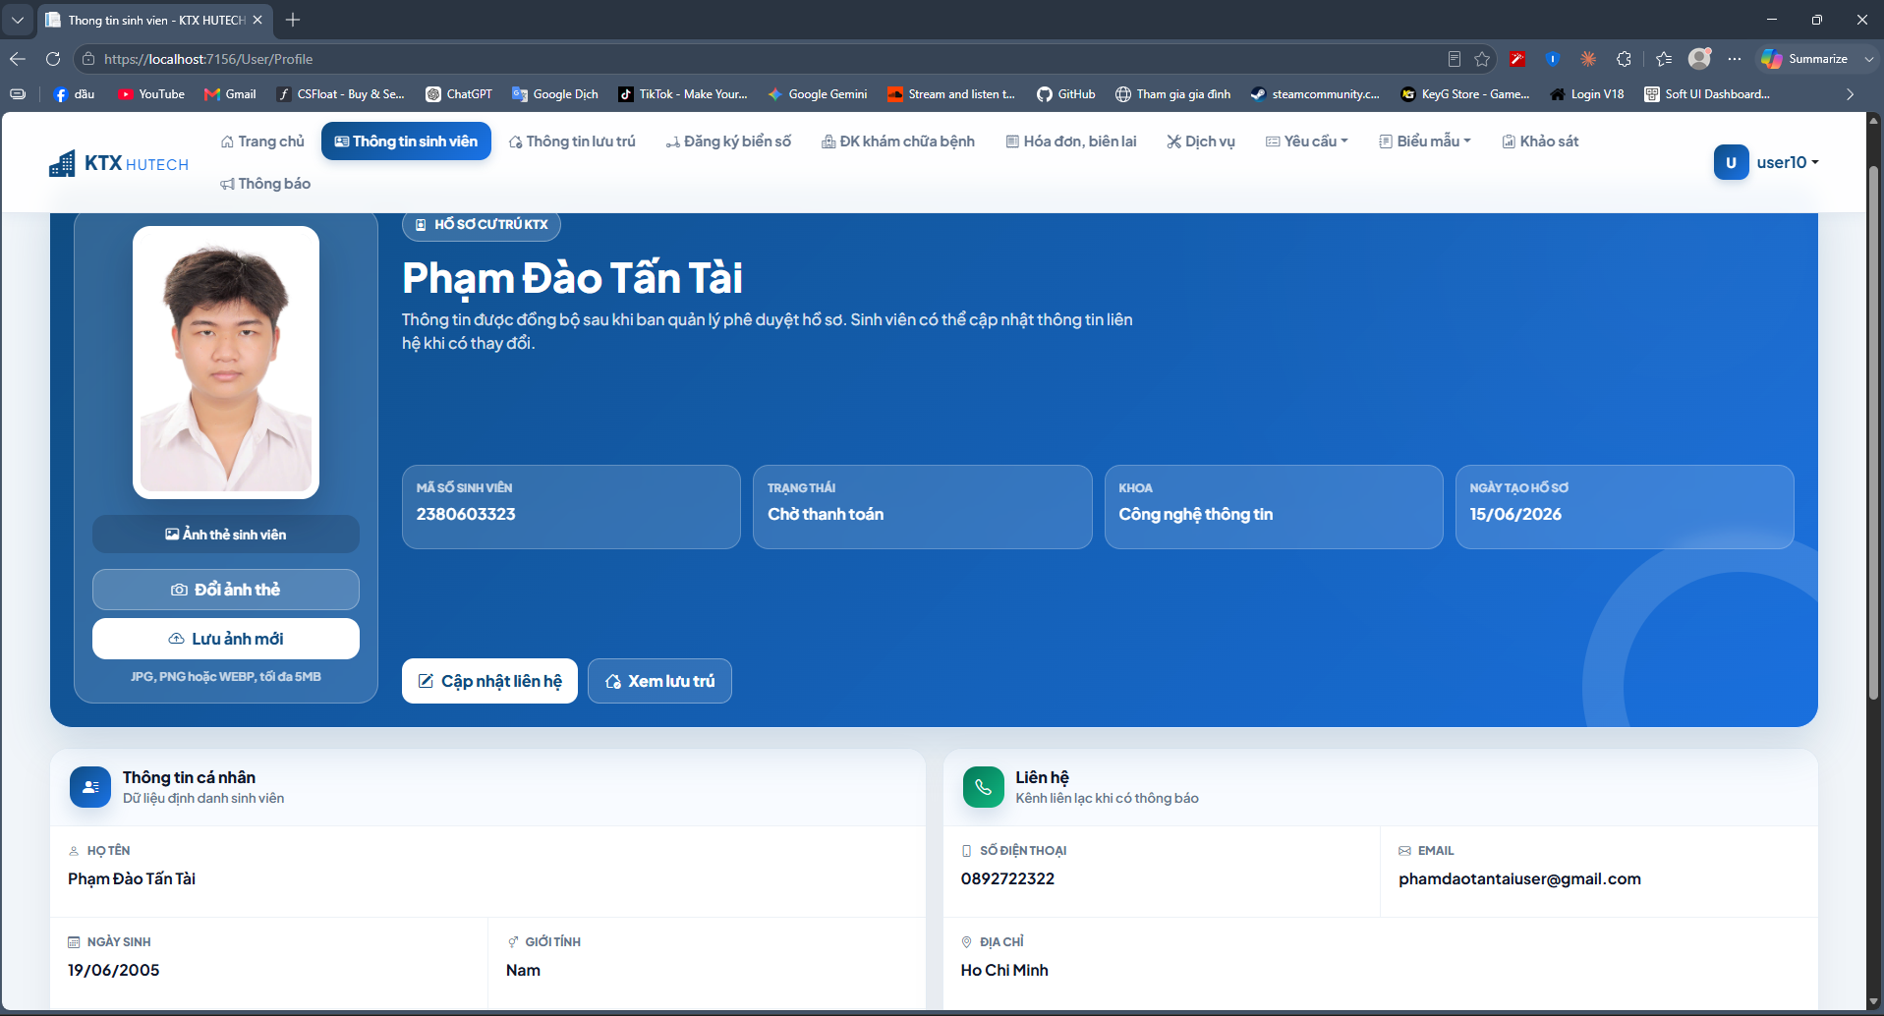
Hình 4.4.1: Giao diện thông tin sinh viên có ảnh thẻ và chức năng đổi ảnh thẻ
Kết quả kiểm thử cho thấy trang thông tin sinh viên hiển thị đúng ảnh thẻ và dữ liệu hồ sơ sau khi được phê duyệt. Chức năng đổi ảnh thẻ hỗ trợ sinh viên chọn ảnh mới, lưu lại vào hồ sơ và cập nhật ảnh hiển thị trên giao diện, giúp xử lý tình huống người dùng chọn nhầm ảnh ban đầu.

4.2.3. Kiểm thử chức năng quản lý tòa nhà KTX
Chức năng quản lý tòa nhà KTX hỗ trợ quản trị viên theo dõi danh sách các tòa nhà, địa chỉ, số tầng, số phòng và trạng thái hoạt động. Dữ liệu kiểm thử được thiết lập gồm 6 tòa nhà để mô phỏng quy mô vận hành thực tế của ký túc xá.
STT | Trường hợp kiểm thử | Dữ liệu đầu vào | Kết quả mong đợi | Kết quả thực tế
1 | Thêm tòa nhà mới | Nhập mã tòa, tên tòa, địa chỉ, số tầng, trạng thái | Hệ thống lưu thông tin tòa nhà | Hệ thống tạo mới tòa nhà thành công
2 | Xem danh sách tòa nhà | Truy cập menu Tòa nhà KTX | Hiển thị danh sách tòa nhà | Hệ thống hiển thị danh sách tòa nhà
3 | Cập nhật tòa nhà | Thay đổi tên, số tầng hoặc trạng thái | Hệ thống cập nhật dữ liệu | Hệ thống cập nhật dữ liệu
4 | Thêm tòa nhà thiếu mã hoặc tên | Bỏ trống thông tin bắt buộc | Hiển thị lỗi nhập liệu | Không hiển thị
Bảng 4.4: Kết quả kiểm thử chức năng quản lý tòa nhà KTX
Kết quả kiểm thử cho thấy hệ thống có thể hiển thị chính xác danh sách tòa nhà, đồng thời hỗ trợ thêm mới và cập nhật thông tin tòa nhà trên giao diện quản trị. Dữ liệu sau khi thao tác được lưu đúng vào cơ sở dữ liệu và phản ánh lại trên danh sách.
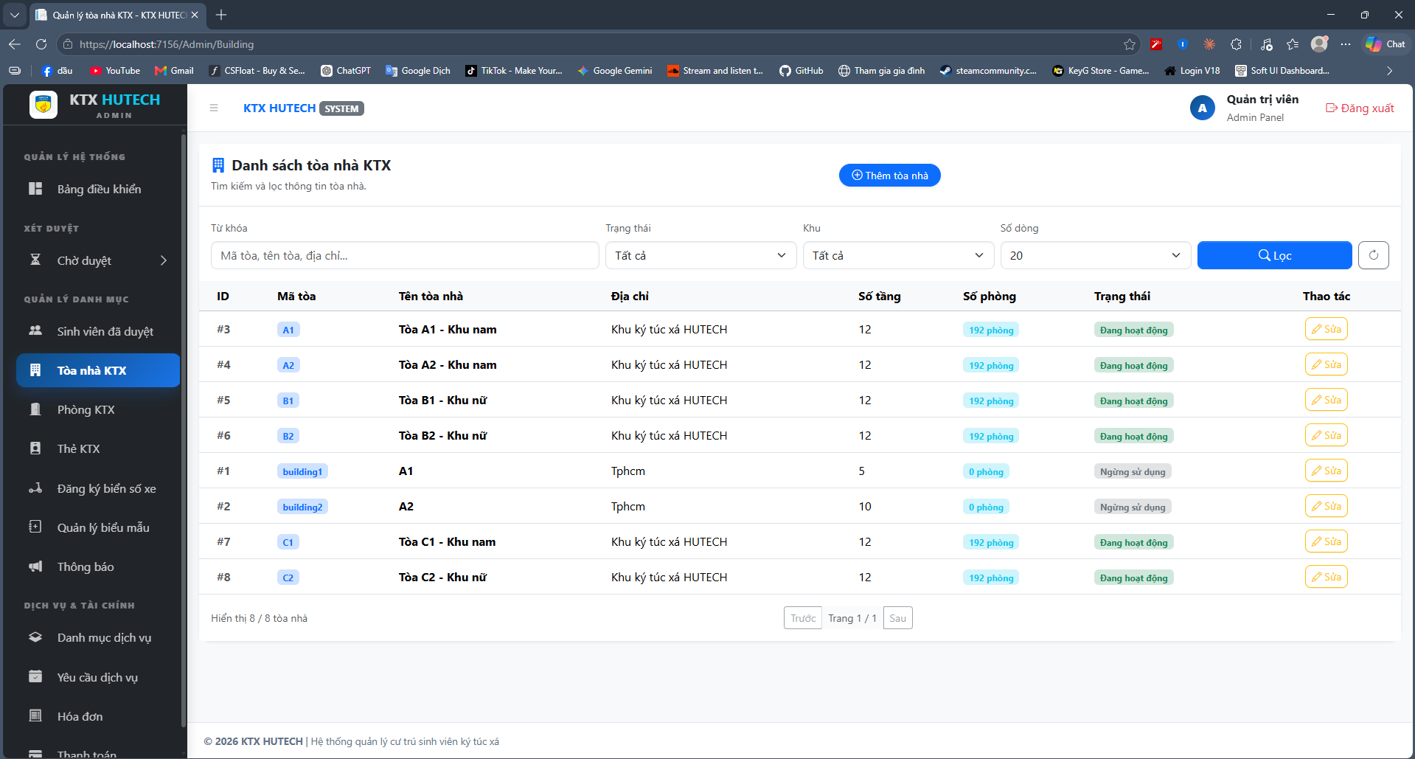
Hình 4.5: Giao diện danh sách tòa nhà KTX
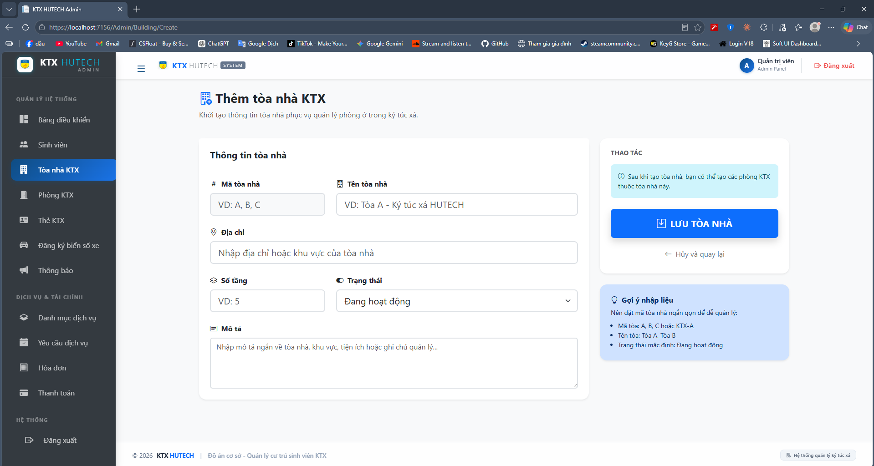
Hình 4.6: Giao diện thêm mới tòa nhà KTX

4.2.4. Kiểm thử chức năng quản lý phòng KTX
Chức năng quản lý phòng KTX cho phép quản trị viên theo dõi mã phòng, loại phòng, số tầng, sức chứa, đơn giá và tình trạng còn chỗ của từng phòng. Đây là phân hệ trực tiếp phục vụ việc phân phòng và hỗ trợ sinh viên đăng ký chỗ ở.
STT | Trường hợp kiểm thử | Dữ liệu đầu vào | Kết quả mong đợi | Kết quả thực tế
1 | Thêm phòng KTX mới | Chọn tòa nhà, nhập mã phòng, loại phòng, tầng, sức chứa, giá phòng | Hệ thống lưu thông tin phòng | Hệ thống tạo phòng KTX thành công
2 | Xem danh sách phòng | Truy cập menu Phòng KTX | Hiển thị danh sách phòng | Hệ thống hiển thị danh sách phòng KTX
3 | Cập nhật thông tin phòng | Thay đổi loại phòng, sức chứa, giá phòng hoặc trạng thái | Hệ thống cập nhật dữ liệu | Hệ Thống hiển thị thông tin phòng
4 | Phòng đạt số lượng tối đa | Số lượng hiện tại bằng số lượng tối đa | Trạng thái chuyển thành đã đầy | Hiện đầy và không thể đăng kí thêm
5 | Thêm phòng thiếu thông tin bắt buộc | Bỏ trống mã phòng hoặc tòa nhà | Hệ thống báo lỗi nhập liệu | Hệ thống báo lỗi nhập liệu
Bảng 4.5: Kết quả kiểm thử chức năng quản lý phòng KTX
Qua kiểm thử, hệ thống hiển thị đúng danh sách phòng, hỗ trợ thêm mới, chỉnh sửa thông tin và cập nhật số lượng cư trú hiện tại. Các thông tin về loại phòng, sức chứa và đơn giá phòng được sử dụng làm cơ sở cho quy trình đăng ký phòng và lập hóa đơn nhận phòng.
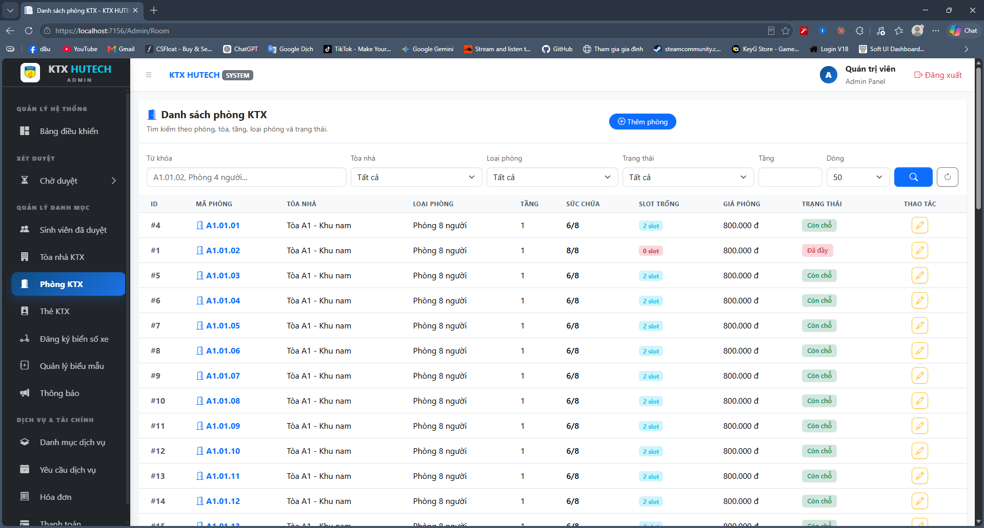
Hình 4.7: Giao diện danh sách phòng KTX
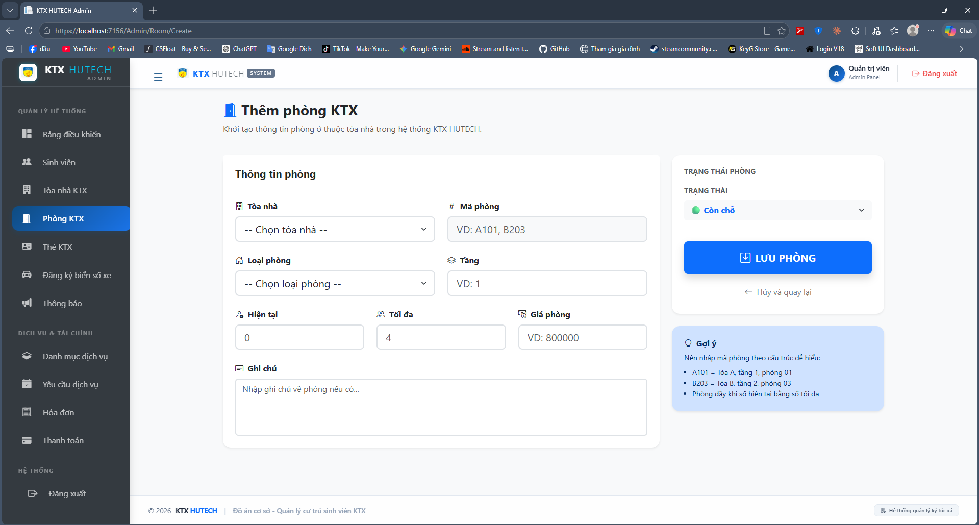
Hình 4.8: Giao diện thêm mới phòng KTX
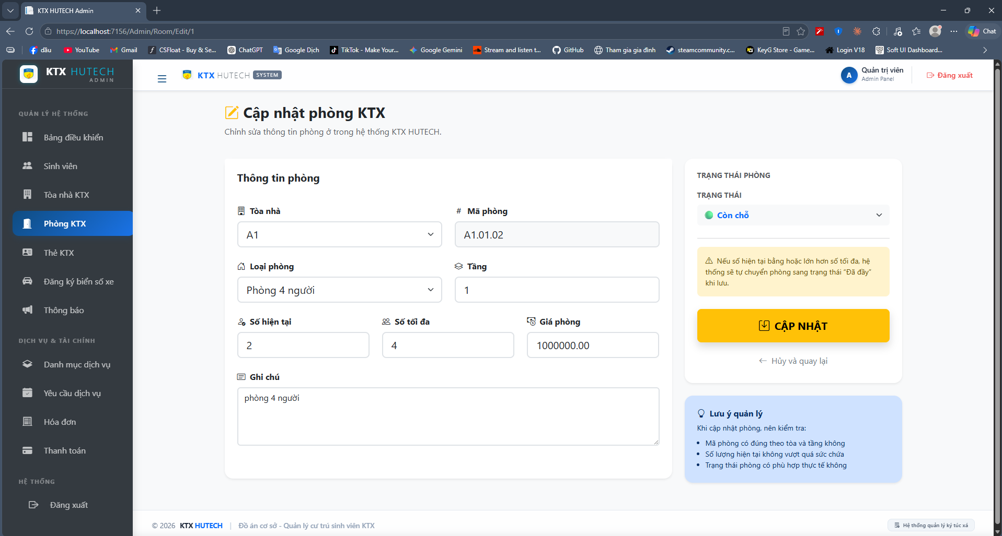
Hình 4.9: Giao diện cập nhật thông tin phòng KTX

4.2.5. Kiểm thử chức năng quản lý thẻ KTX
Chức năng quản lý thẻ KTX giúp quản trị viên tạo và theo dõi thẻ nội trú cho sinh viên đang cư trú trong ký túc xá. Mỗi thẻ bao gồm mã thẻ, chủ sở hữu, ngày cấp, ngày hết hạn và trạng thái hoạt động.
STT | Trường hợp kiểm thử | Dữ liệu đầu vào | Kết quả mong đợi | Kết quả thực tế
1 | Truy cập danh sách thẻ KTX | Chọn menu Thẻ KTX | Hiển thị danh sách thẻ | Hiển thị danh sách thẻ
2 | Tạo thẻ KTX cho sinh viên | Chọn sinh viên và nhập thông tin thẻ | Hệ thống lưu thông tin thẻ | Hệ thống lưu thông tin thẻ
3 | Xem chi tiết thẻ KTX | Chọn một thẻ trong danh sách | Hiển thị thông tin thẻ | Hiển thị thông tin thẻ
4 | Cập nhật thông tin thẻ | Chỉnh sửa trạng thái hoặc thông tin thẻ | Hệ thống cập nhật dữ liệu | Hệ thống cập nhật dữ liệu
Bảng 4.6: Kết quả kiểm thử chức năng quản lý thẻ KTX
Kết quả kiểm thử cho thấy hệ thống có thể tạo mới, hiển thị và quản lý trạng thái thẻ KTX ổn định. Chức năng này hỗ trợ định danh sinh viên trong quá trình lưu trú và thuận tiện cho công tác quản lý nội trú.

4.2.6. Kiểm thử chức năng đăng ký biển số xe
Chức năng đăng ký biển số xe cho phép sinh viên khai báo phương tiện cá nhân và gửi yêu cầu xét duyệt đến ban quản lý. Thông tin bao gồm loại xe, biển số và hình ảnh biển số (nếu có). Sau khi được duyệt, dữ liệu sẽ được chuyển sang danh sách quản lý biển số đã duyệt.
STT | Trường hợp kiểm thử | Dữ liệu đầu vào | Kết quả mong đợi | Kết quả thực tế
1 | Thêm đăng ký biển số xe | Nhập thông tin sinh viên, loại xe, biển số | Hệ thống lưu thông tin phương tiện | Thông tin phương tiện sẽ được lưu vào
2 | Xem danh sách biển số xe | Truy cập menu Đăng ký biển số xe | Hiển thị danh sách phương tiện | Hiển thị danh sách phương tiện của Sinh viên
3 | Cập nhật thông tin xe | Sửa biển số hoặc thông tin phương tiện | Hệ thống cập nhật dữ liệu | Thông tin phương tiện được cập nhật
4 | Thiếu thông tin biển số | Bỏ trống biển số xe | Hệ thống báo lỗi nhập liệu | Không hiển thị thông tin
Bảng 4.7: Kết quả kiểm thử chức năng quản lý biển số xe
Trong quá trình kiểm thử, hệ thống đã ghi nhận đúng yêu cầu đăng ký biển số xe, hỗ trợ quản trị viên theo dõi, tìm kiếm và cập nhật trạng thái duyệt. Chức năng này giúp kiểm soát phương tiện ra vào ký túc xá tốt hơn.
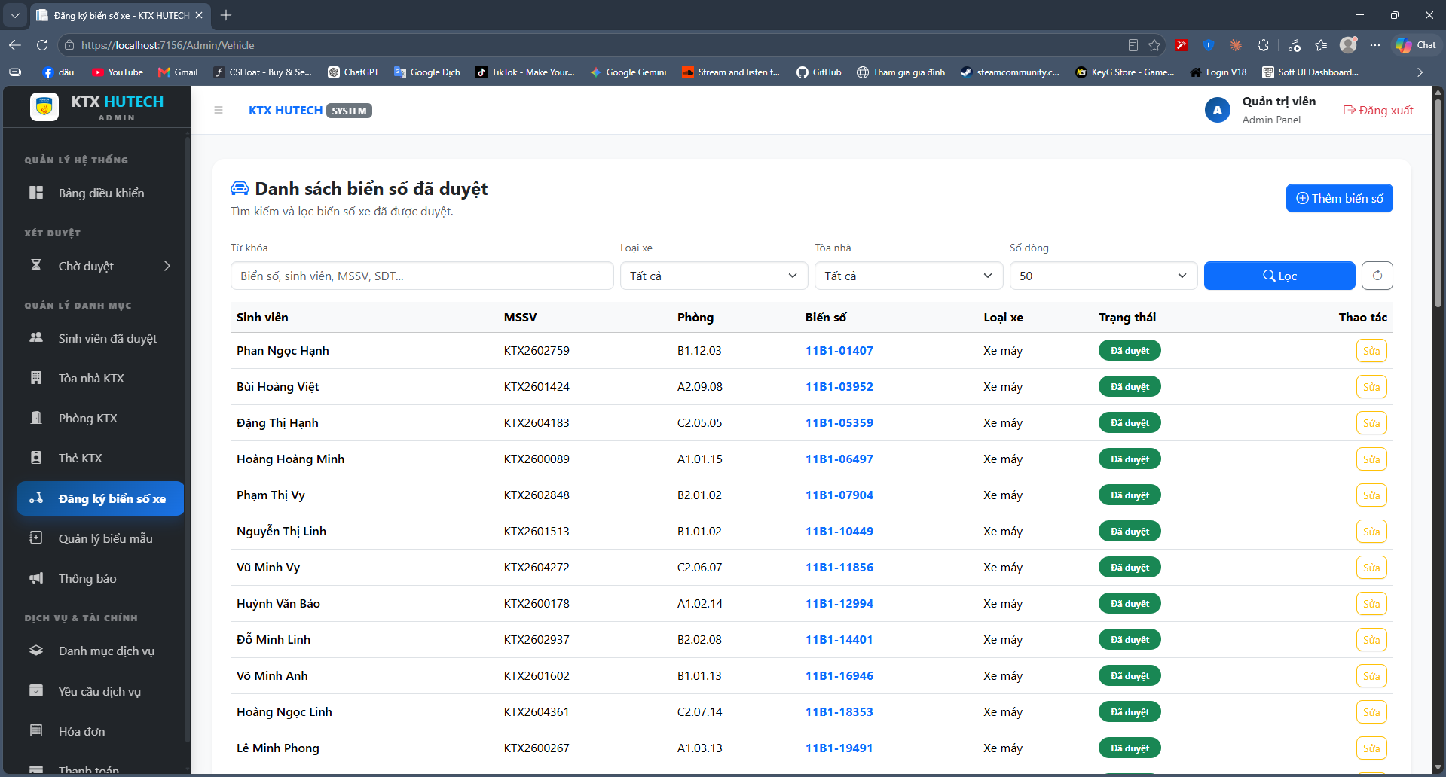
Hình 4.10: Giao diện đăng ký và quản lý biển số xe

4.2.7. Kiểm thử chức năng tạo và quản lý hóa đơn
Chức năng hóa đơn hỗ trợ quản trị viên theo dõi hóa đơn nhận phòng và các khoản phí phát sinh của sinh viên. Khi yêu cầu đăng ký phòng được duyệt, hệ thống tự động tạo hóa đơn nhận phòng dựa trên đơn giá phòng theo tháng và số tháng lưu trú, sau đó chuyển trạng thái sinh viên sang chờ thanh toán.
STT | Trường hợp kiểm thử | Dữ liệu đầu vào | Kết quả mong đợi | Kết quả thực tế
1 | Tạo hóa đơn nhận phòng sau khi duyệt phòng | Yêu cầu đăng ký phòng hợp lệ, phòng còn chỗ và thời gian lưu trú hợp lệ | Hệ thống tạo hóa đơn với số tiền bằng đơn giá tháng nhân số tháng đăng ký | Hóa đơn được tạo đúng số tiền và gắn với sinh viên
2 | Tạo hóa đơn dịch vụ phát sinh | Chọn sinh viên, nhập nội dung hóa đơn và số tiền cần thu | Hệ thống lưu hóa đơn dịch vụ và hiển thị ở danh sách hóa đơn | Hóa đơn dịch vụ được lưu và hiển thị đúng thông tin
3 | Xem danh sách hóa đơn | Truy cập mục quản lý hóa đơn | Hiển thị mã hóa đơn, sinh viên, nội dung, số tiền, hạn thanh toán và trạng thái | Danh sách hóa đơn hiển thị đầy đủ các trường cần thiết
4 | Sinh viên xem hóa đơn cá nhân | Tài khoản sinh viên đã đăng nhập | Chỉ hiển thị các hóa đơn thuộc sinh viên hiện tại | Hệ thống lọc đúng hóa đơn theo tài khoản sinh viên
5 | Cập nhật trạng thái sau thanh toán | Hóa đơn được xác nhận thanh toán thành công | Trạng thái hóa đơn chuyển sang đã thanh toán và lưu thông tin giao dịch | Trạng thái hóa đơn được cập nhật đúng
Bảng 4.8: Kết quả kiểm thử chức năng quản lý hóa đơn
Trong quá trình hiệu chỉnh nghiệp vụ, hệ thống đã được kiểm tra lại logic tính tiền phòng để tránh nhầm lẫn giữa đơn giá phòng theo tháng và tổng tiền của cả kỳ lưu trú. Việc tạo hóa đơn được gắn với quy trình duyệt phòng nhằm bảo đảm chỉ các yêu cầu hợp lệ mới phát sinh nghĩa vụ thanh toán.
Kết quả kiểm thử cho thấy danh sách hóa đơn hiển thị đúng nội dung, số tiền, hạn thanh toán và trạng thái. Sinh viên có thể mở chi tiết hóa đơn để lựa chọn phương thức thanh toán phù hợp, còn quản trị viên có thể theo dõi tình trạng thanh toán một cách rõ ràng.
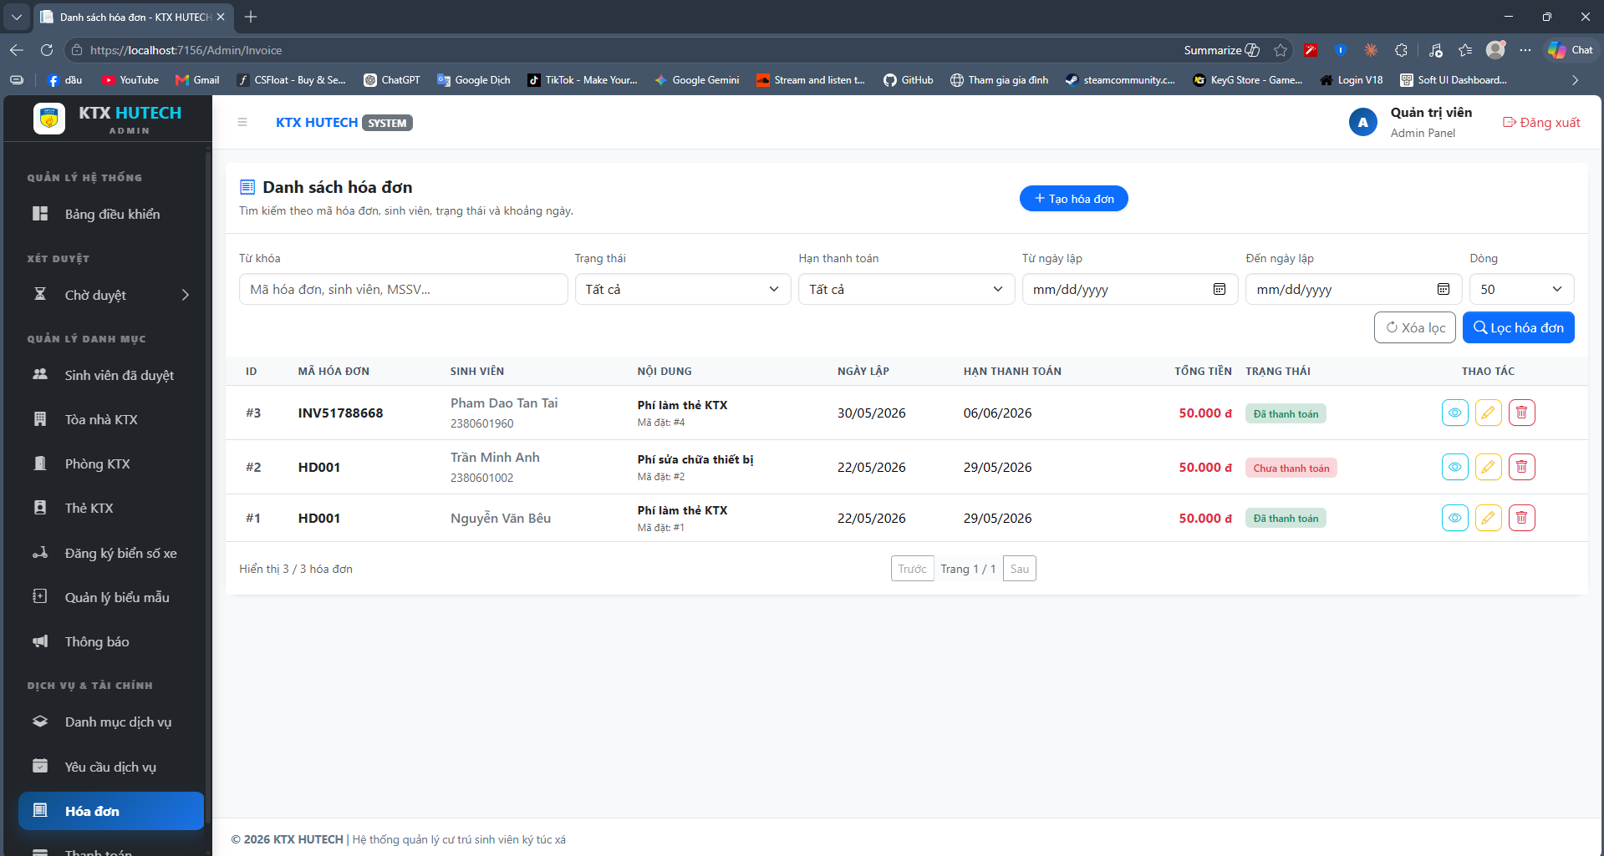
Hình 4.11: Giao diện quản lý hóa đơn thanh toán

4.2.8. Kiểm thử chức năng thanh toán hóa đơn
Chức năng thanh toán được xây dựng ở mức mô phỏng để phù hợp với phạm vi đồ án chạy cục bộ. Hệ thống không kết nối trực tiếp đến cổng thanh toán thật, nhưng giao diện và luồng xử lý được thiết kế gần với quy trình thực tế gồm ba phương thức: ví MoMo, chuyển khoản ngân hàng và thẻ ngân hàng.
Khi sinh viên mở hóa đơn chưa thanh toán, hệ thống hiển thị thông tin đơn hàng, số tiền cần thanh toán, mã giao dịch mô phỏng và khu vực lựa chọn phương thức. Sau khi sinh viên nhập dữ liệu hợp lệ và xác nhận, hệ thống ghi nhận phương thức thanh toán, mã giao dịch và cập nhật trạng thái hóa đơn sang đã thanh toán.
STT | Trường hợp kiểm thử | Dữ liệu đầu vào | Kết quả mong đợi | Kết quả thực tế
1 | Mở trang thanh toán hóa đơn | Hóa đơn ở trạng thái chưa thanh toán | Hiển thị thông tin đơn hàng, số tiền, thời gian hiệu lực và các phương thức thanh toán | Trang thanh toán hiển thị đúng giao diện mô phỏng
2 | Thanh toán bằng MoMo hợp lệ | Chọn MoMo và nhập số ví 0901234567 | Hệ thống kiểm tra số ví hợp lệ, tạo mã giao dịch MoMo mô phỏng và cập nhật hóa đơn | Hóa đơn được ghi nhận đã thanh toán bằng MoMo
3 | Thanh toán MoMo sai định dạng | Nhập số ví không đủ 10 số hoặc không bắt đầu bằng 0 | Hệ thống báo lỗi và không cập nhật hóa đơn | Hệ thống chặn dữ liệu sai định dạng
4 | Thanh toán bằng chuyển khoản ngân hàng | Nhập mã chuyển khoản theo nội dung gợi ý của hóa đơn | Hệ thống ghi nhận phương thức chuyển khoản và lưu mã giao dịch | Hóa đơn được cập nhật theo phương thức chuyển khoản ngân hàng
5 | Thanh toán chuyển khoản thiếu nội dung | Bỏ trống mã chuyển khoản | Hệ thống yêu cầu nhập nội dung hoặc mã giao dịch chuyển khoản | Hệ thống hiển thị lỗi và không cập nhật hóa đơn
6 | Thanh toán bằng thẻ ngân hàng hợp lệ | Nhập tên chủ thẻ, số thẻ, ngày hết hạn và CVV hợp lệ | Hệ thống kiểm tra thông tin thẻ ở mức mô phỏng và cập nhật hóa đơn | Hóa đơn được ghi nhận đã thanh toán bằng thẻ ngân hàng
7 | Thanh toán thẻ thiếu hoặc sai thông tin | Bỏ trống tên chủ thẻ, nhập sai số thẻ, ngày hết hạn hoặc CVV | Hệ thống báo lỗi tương ứng và yêu cầu nhập lại | Hệ thống không ghi nhận thanh toán khi dữ liệu chưa hợp lệ
8 | Mở lại hóa đơn đã thanh toán | Hóa đơn đã được thanh toán trước đó | Hệ thống hiển thị trạng thái đã thanh toán và hạn chế thanh toán lại | Trạng thái hóa đơn được hiển thị đúng sau khi thanh toán
Bảng 4.9: Kết quả kiểm thử chức năng thanh toán

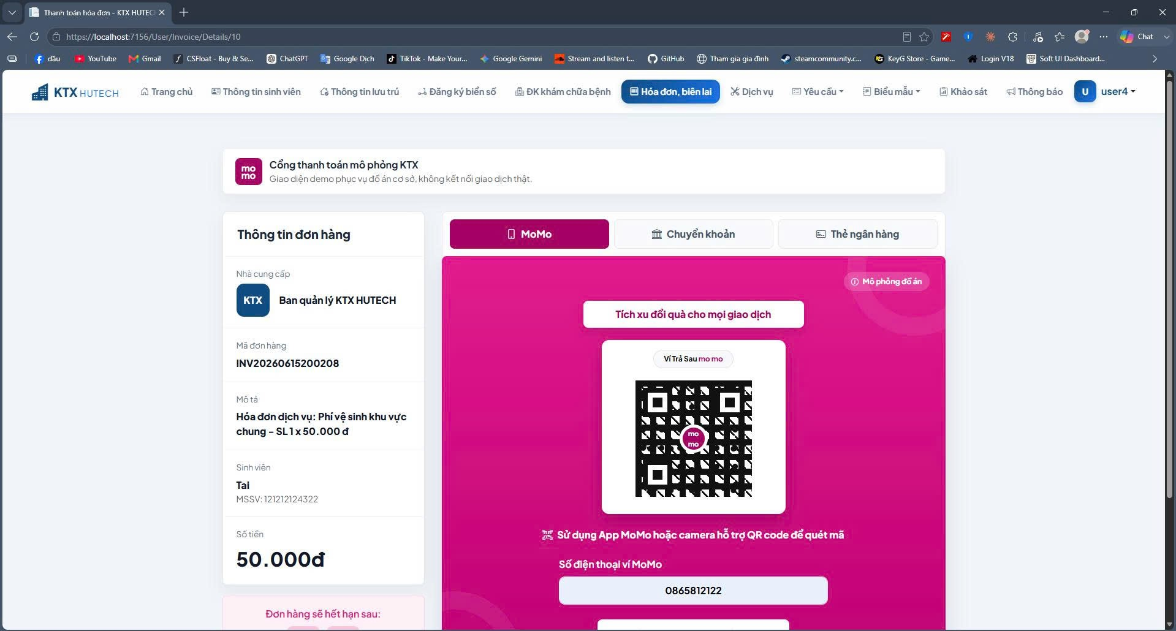
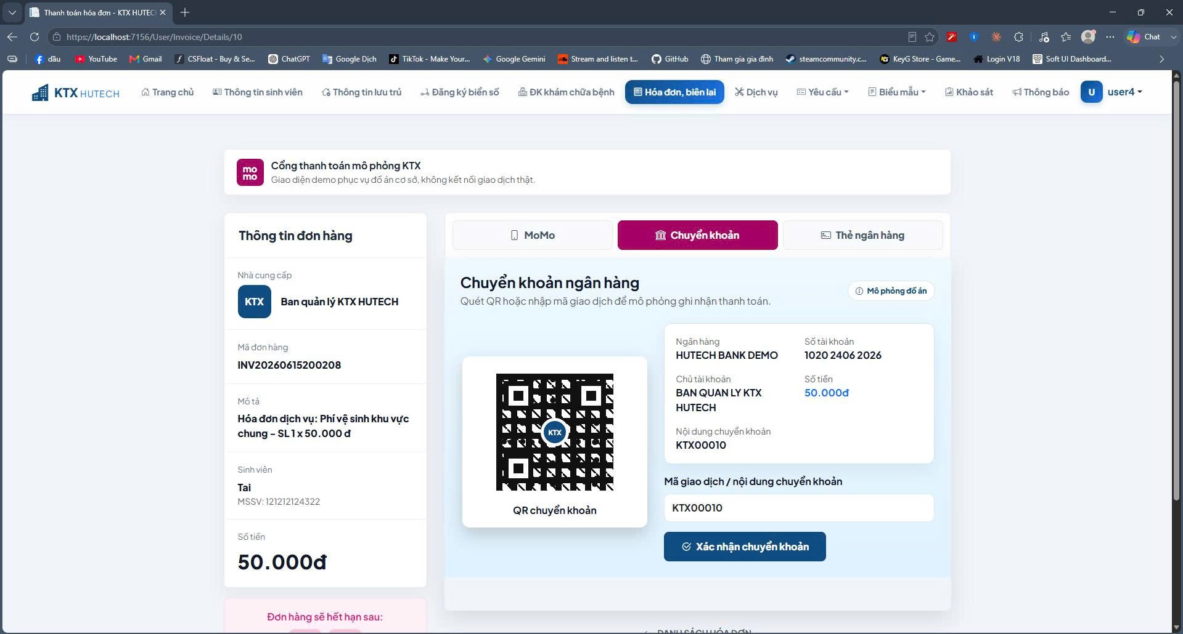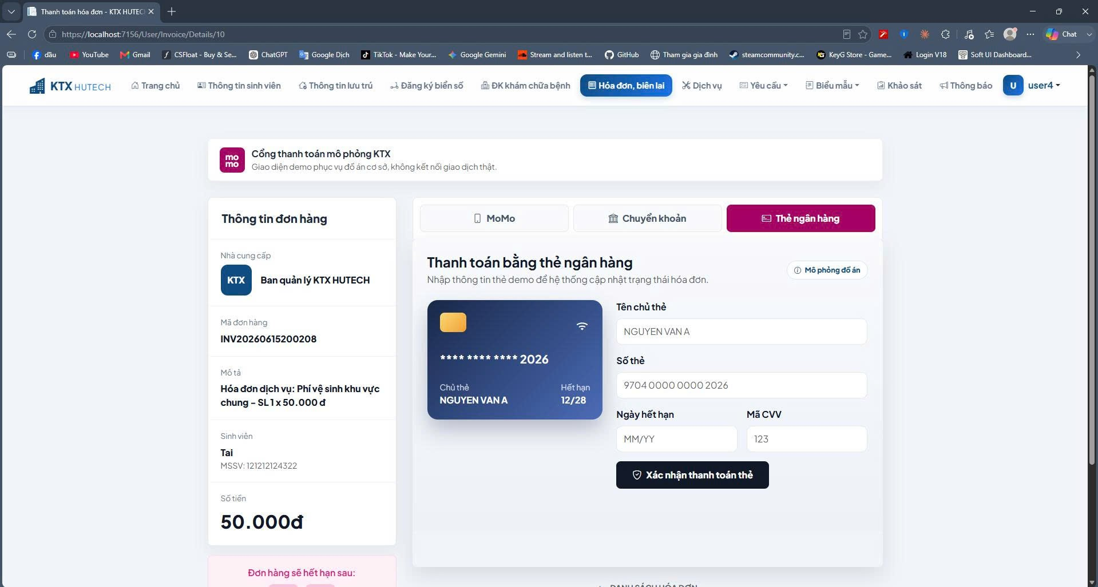
Hình 4.12: Giao diện thanh toán hóa đơn của sinh viên
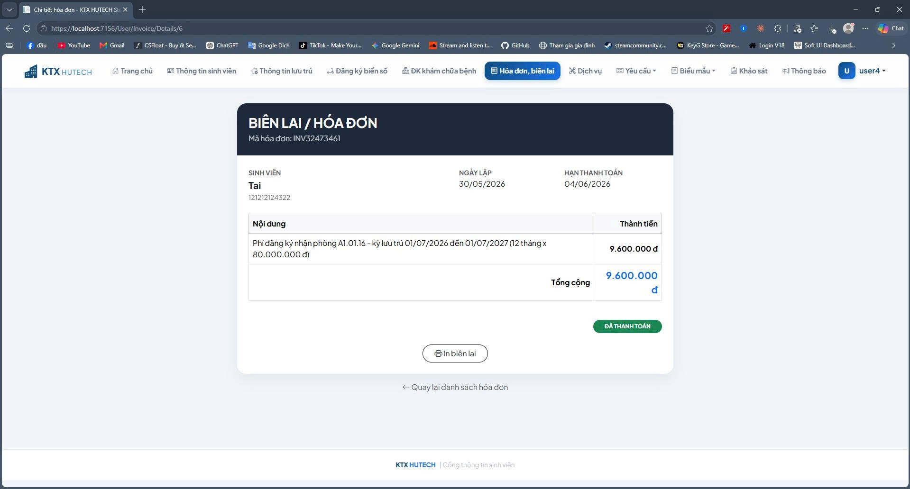
Hình 4.13: Giao diện danh sách hóa đơn, biên lai

4.2.9. Kiểm thử chức năng yêu cầu trả phòng
Chức năng yêu cầu trả phòng cho phép sinh viên gửi đề nghị trả phòng khi không còn nhu cầu tiếp tục lưu trú tại ký túc xá. Sinh viên cần nhập các thông tin như ngày trả phòng dự kiến, lý do trả phòng và ghi chú về tình trạng phòng nếu có. Sau khi gửi yêu cầu, hệ thống lưu thông tin với trạng thái “Chờ duyệt” để quản trị viên tiếp nhận và xử lý.
Đối với phía quản trị viên, hệ thống cho phép xem danh sách các yêu cầu trả phòng, kiểm tra thông tin sinh viên, phòng đang ở, trạng thái hóa đơn và nội dung yêu cầu. Nếu yêu cầu hợp lệ, quản trị viên có thể duyệt yêu cầu trả phòng. Khi yêu cầu được duyệt, hệ thống cập nhật trạng thái cư trú của sinh viên, cập nhật số lượng sinh viên hiện tại trong phòng và ghi nhận kết thúc quá trình lưu trú.
STT | Trường hợp kiểm thử | Dữ liệu đầu vào | Kết quả mong đợi | Kết quả thực tế
1 | Sinh viên truy cập chức năng yêu cầu trả phòng | Tài khoản sinh viên đã đăng nhập | Hệ thống hiển thị biểu mẫu yêu cầu trả phòng | Hệ thống hiển thị form yêu cầu trả phòng
2 | Gửi yêu cầu trả phòng hợp lệ | Nhập ngày trả phòng dự kiến, lý do và ghi chú | Hệ thống lưu yêu cầu với trạng thái “Chờ duyệt” | Yêu cầu được lưu và hiển thị trong danh sách biểu mẫu đã gửi
3 | Gửi yêu cầu thiếu thông tin bắt buộc | Bỏ trống lý do hoặc ngày trả phòng | Hệ thống hiển thị thông báo lỗi | Hệ thống yêu cầu nhập đầy đủ thông tin
4 | Quản trị viên xem yêu cầu trả phòng | Admin truy cập mục duyệt biểu mẫu | Hệ thống hiển thị danh sách yêu cầu trả phòng | Hệ thống hiển thị đúng yêu cầu sinh viên đã gửi
5 | Quản trị viên duyệt yêu cầu trả phòng | Yêu cầu hợp lệ và sinh viên không còn công nợ | Hệ thống cập nhật trạng thái sinh viên và phòng ở | Hệ thống xử lý yêu cầu trả phòng thành công
6 | Quản trị viên từ chối yêu cầu | Nhập lý do từ chối | Hệ thống cập nhật trạng thái “Từ chối” và lưu lý do | Hệ thống lưu trạng thái từ chối và hiển thị cho sinh viên
Bảng 4.10: Kết quả kiểm thử chức năng yêu cầu trả phòng
Kết quả kiểm thử cho thấy chức năng yêu cầu trả phòng giúp sinh viên gửi đề nghị trả phòng trực tuyến và giúp quản trị viên theo dõi, xử lý yêu cầu trên hệ thống. Chức năng này góp phần giảm thao tác thủ công và hỗ trợ quản lý trạng thái cư trú của sinh viên chính xác hơn.

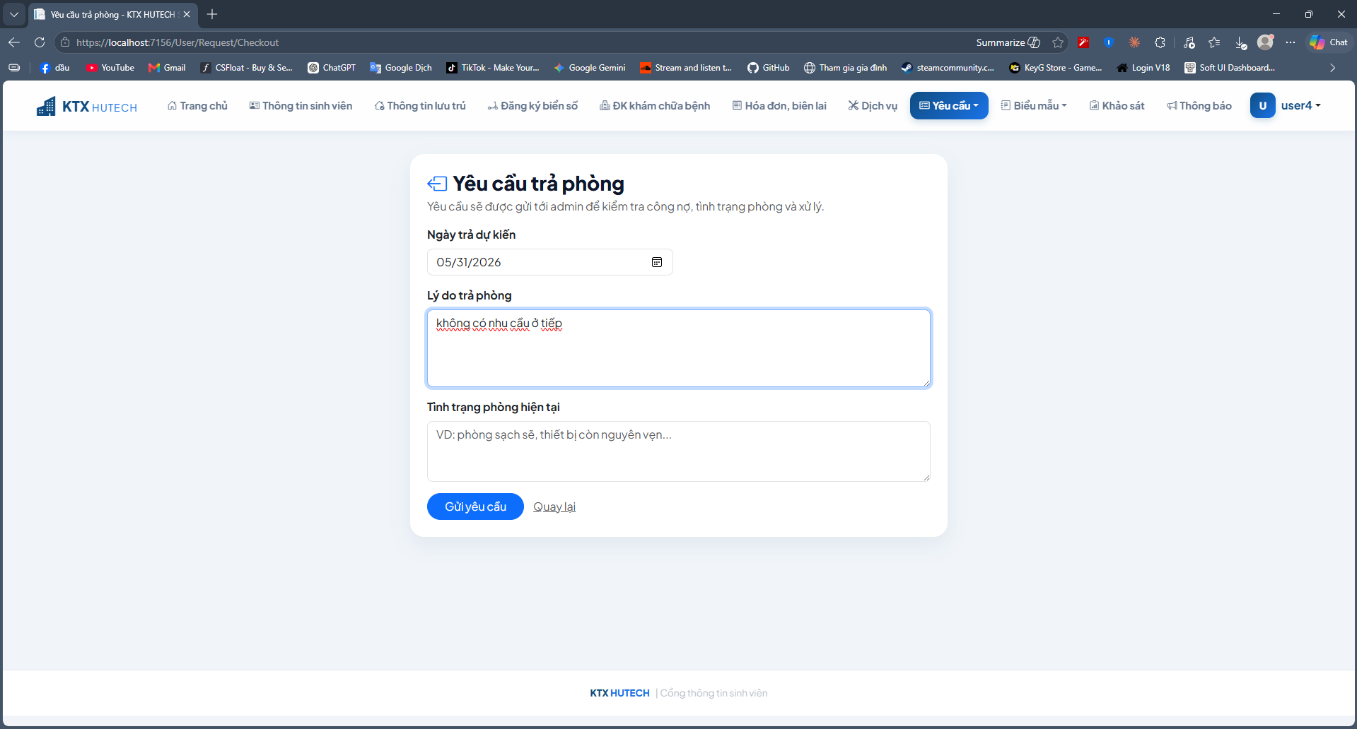
Hình 4.14: Giao diện sinh viên gửi yêu cầu trả phòng
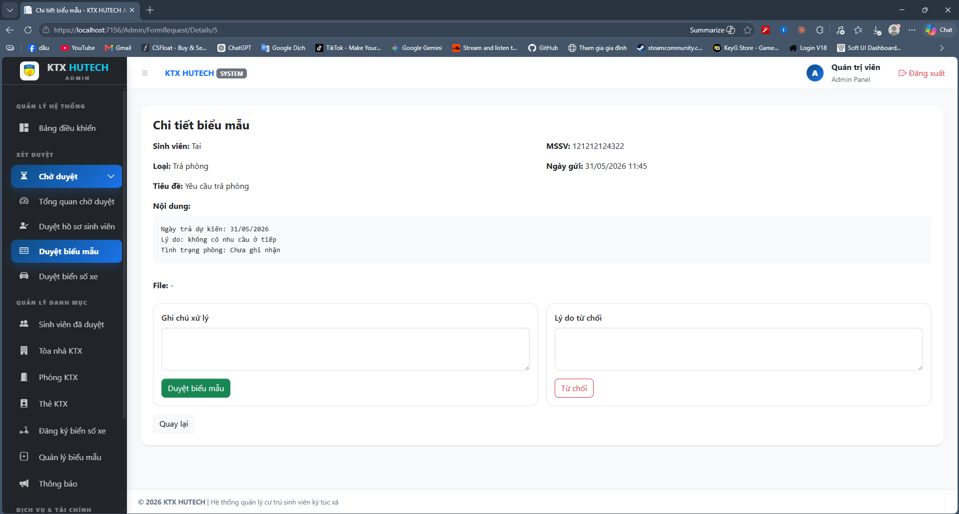
Hình 4.15: Giao diện quản trị viên duyệt yêu cầu trả phòng

4.2.10. Kiểm thử chức năng yêu cầu sửa chữa
Chức năng yêu cầu sửa chữa cho phép sinh viên phản ánh các sự cố liên quan đến cơ sở vật chất trong phòng ở hoặc khu vực sinh hoạt chung của ký túc xá. Sinh viên có thể nhập nội dung sự cố, chọn mức độ ưu tiên, ghi chú vị trí xảy ra sự cố và đính kèm hình ảnh minh chứng nếu cần.
Sau khi sinh viên gửi yêu cầu, hệ thống lưu thông tin với trạng thái “Chờ xử lý”. Quản trị viên có thể xem danh sách yêu cầu sửa chữa, kiểm tra nội dung phản ánh và cập nhật trạng thái xử lý như “Đang xử lý”, “Đã hoàn thành” hoặc “Từ chối”. Sinh viên có thể theo dõi lại trạng thái yêu cầu đã gửi trên giao diện hệ thống.
STT | Trường hợp kiểm thử | Dữ liệu đầu vào | Kết quả mong đợi | Kết quả thực tế
1 | Sinh viên truy cập chức năng yêu cầu sửa chữa | Tài khoản sinh viên đã đăng nhập | Hệ thống hiển thị biểu mẫu yêu cầu sửa chữa | Hệ thống hiển thị form yêu cầu sửa chữa
2 | Gửi yêu cầu sửa chữa hợp lệ | Nhập loại sự cố, mô tả, mức độ và ghi chú | Hệ thống lưu yêu cầu với trạng thái “Chờ xử lý” | Yêu cầu được lưu và hiển thị trong danh sách đã gửi
3 | Gửi yêu cầu có hình ảnh minh chứng | Tải lên hình ảnh sự cố | Hệ thống lưu thông tin yêu cầu và tệp đính kèm | Hệ thống ghi nhận yêu cầu kèm hình ảnh
4 | Gửi yêu cầu thiếu mô tả sự cố | Bỏ trống nội dung mô tả | Hệ thống hiển thị thông báo lỗi | Hệ thống yêu cầu nhập nội dung mô tả
5 | Quản trị viên xem yêu cầu sửa chữa | Admin truy cập danh sách yêu cầu | Hệ thống hiển thị danh sách yêu cầu sửa chữa | Hệ thống hiển thị đúng dữ liệu yêu cầu
6 | Quản trị viên cập nhật trạng thái xử lý | Chọn trạng thái “Đang xử lý” hoặc “Đã hoàn thành” | Hệ thống cập nhật trạng thái yêu cầu | Trạng thái yêu cầu được cập nhật thành công
7 | Sinh viên theo dõi trạng thái yêu cầu | Sinh viên mở danh sách biểu mẫu đã gửi | Hệ thống hiển thị trạng thái xử lý mới nhất | Sinh viên xem được trạng thái yêu cầu sửa chữa
Bảng 4.11: Kết quả kiểm thử chức năng yêu cầu sửa chữa
Kết quả kiểm thử cho thấy chức năng yêu cầu sửa chữa hỗ trợ sinh viên phản ánh sự cố nhanh chóng và giúp quản trị viên dễ dàng tiếp nhận, theo dõi tình trạng xử lý. Chức năng này phù hợp với nhu cầu quản lý cơ sở vật chất trong ký túc xá và giúp quá trình xử lý phản ánh trở nên minh bạch hơn.
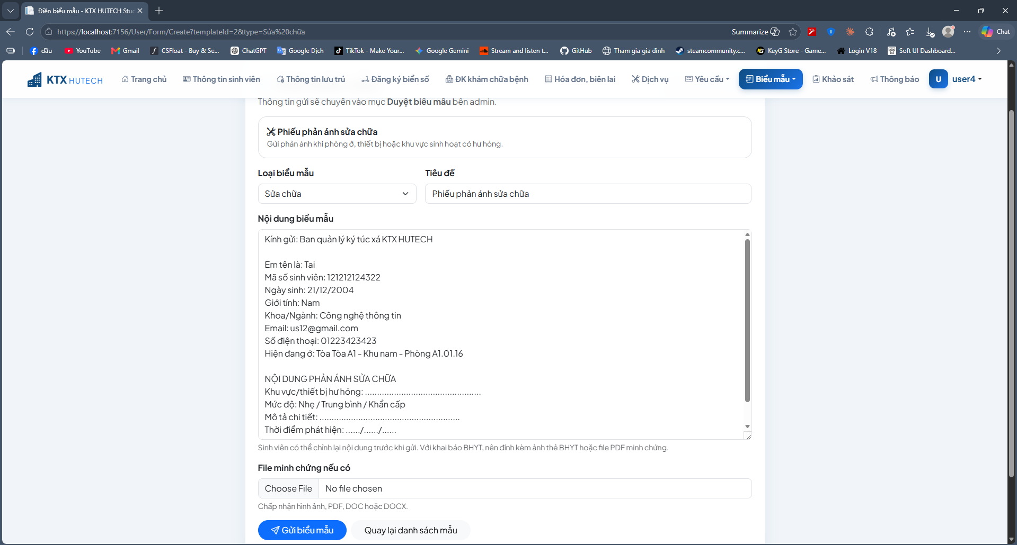
Hình 4.16: Giao diện sinh viên gửi yêu cầu sửa chữa
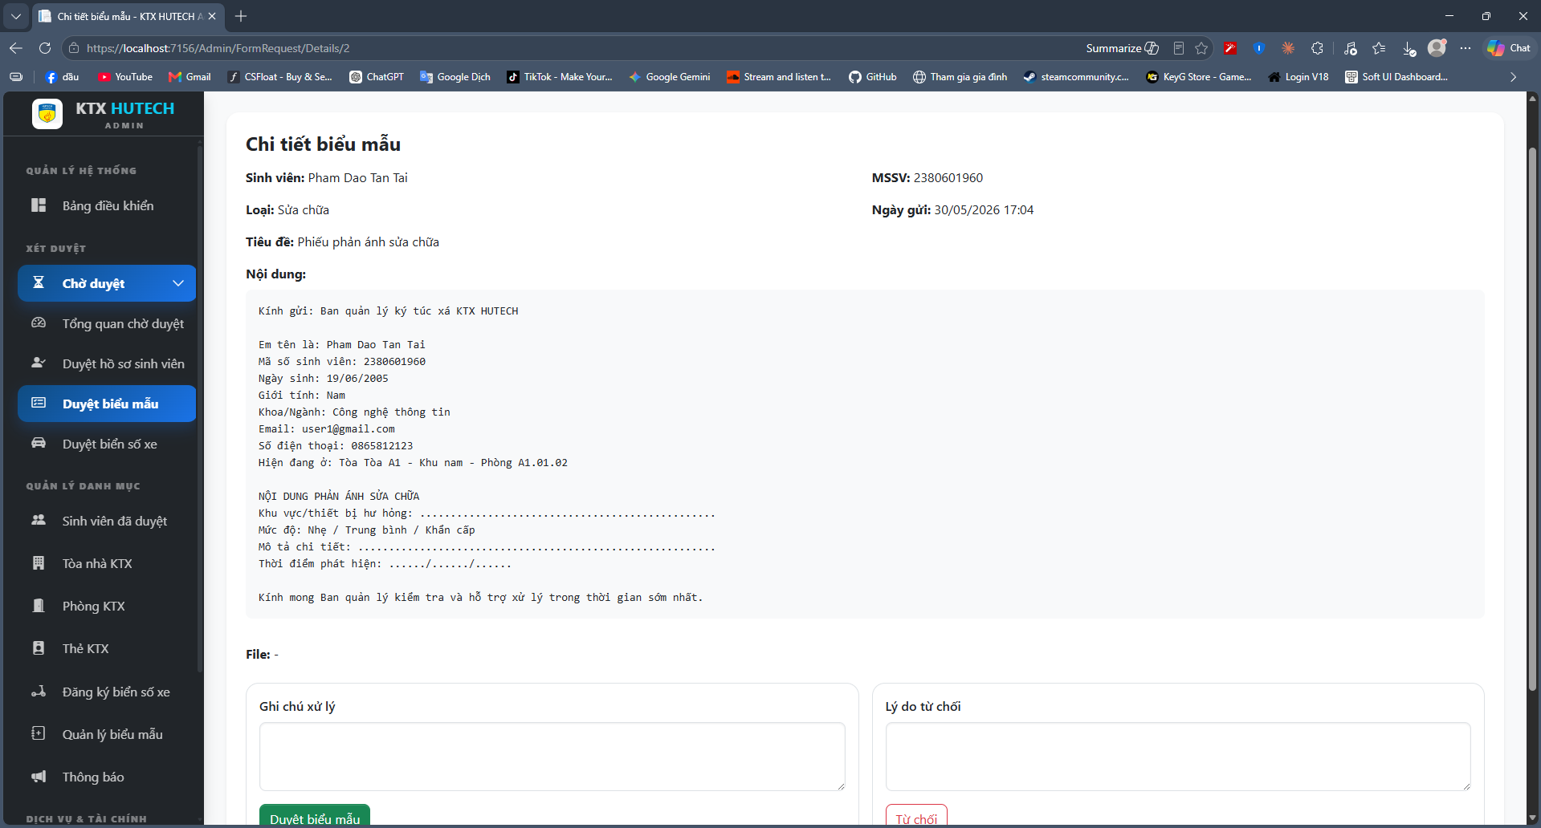
Hình 4.17: Giao diện quản trị viên xử lý yêu cầu sửa chữa

4.2.11. Kiểm thử chức năng thông báo
Chức năng thông báo cho phép quản trị viên đăng tải các nội dung cần thiết đến sinh viên như thông báo phí, lịch vệ sinh, kiểm tra phòng, quy định nội trú hoặc các hoạt động chung của ký túc xá. Phân hệ này góp phần duy trì kết nối giữa ban quản lý và sinh viên.
STT | Trường hợp kiểm thử | Dữ liệu đầu vào | Kết quả mong đợi | Kết quả thực tế
1 | Tạo thông báo mới | Nhập tiêu đề và nội dung thông báo | Hệ thống lưu thông báo | Hệ thống lưu thông báo và phát đi cho Sinh viên
2 | Xem danh sách thông báo | Truy cập menu Thông báo | Hiển thị danh sách thông báo | Hiển thị danh sách thông báo
3 | Sinh viên xem thông báo | Tài khoản sinh viên truy cập mục thông báo | Hiển thị thông báo liên quan | Hiển thị thông báo liên quan
4 | Thiếu nội dung thông báo | Bỏ trống tiêu đề hoặc nội dung | Hệ thống báo lỗi nhập liệu | Không hiển thị thông báo
Bảng 4.12: Kết quả kiểm thử chức năng gửi thông báo
Qua kiểm thử, hệ thống đã hiển thị đúng danh sách thông báo ở phía quản trị viên và phía sinh viên, đồng thời hỗ trợ thêm mới, chỉnh sửa nội dung và theo dõi thời điểm đăng tải.
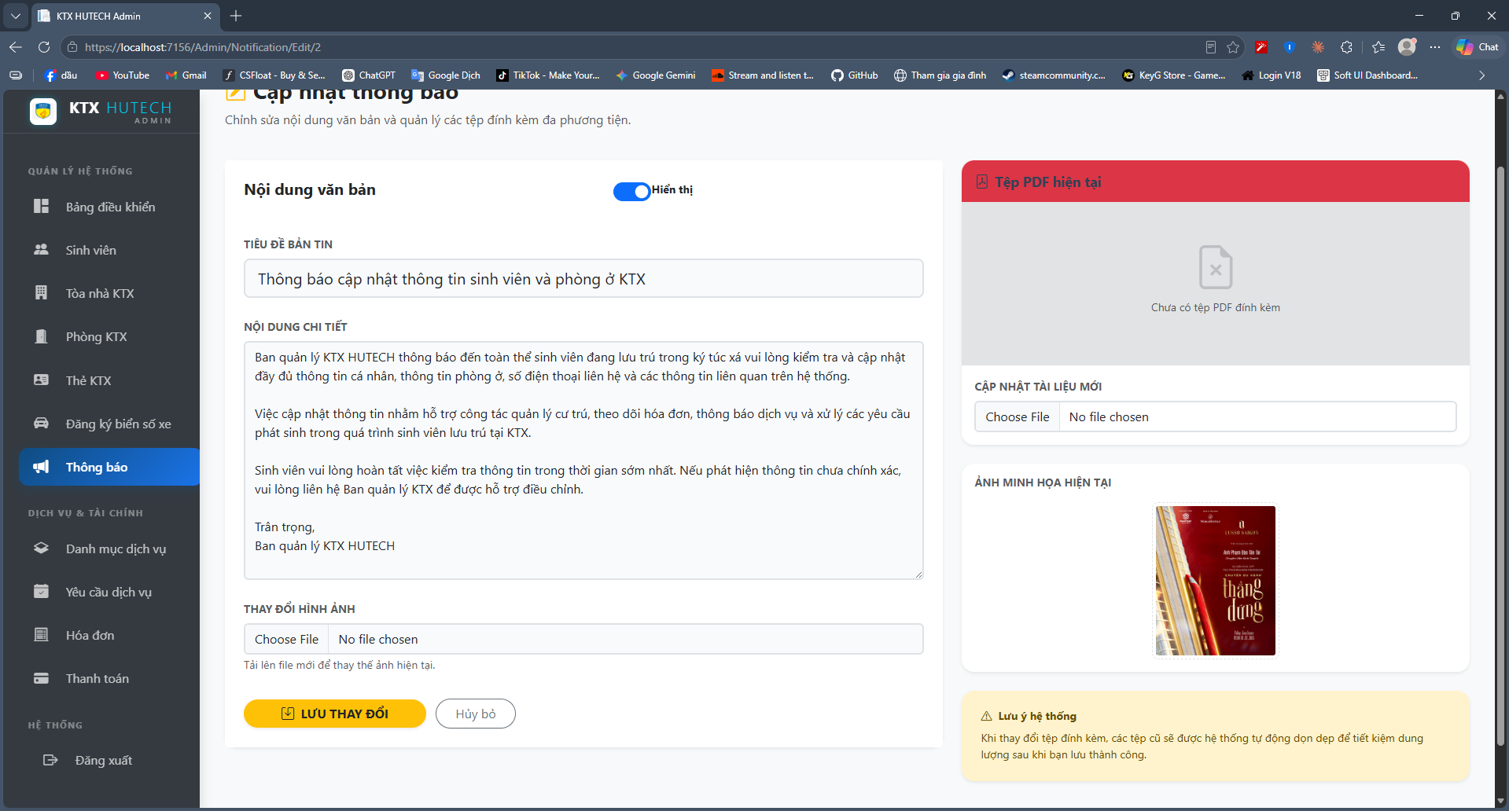
Hình 4.18: Giao diện quản lý thông báo

4.3. Kiểm thử giao diện hệ thống
Bên cạnh kiểm thử chức năng, nhóm cũng kiểm tra giao diện của hệ thống nhằm bảo đảm các màn hình hiển thị rõ ràng, dễ thao tác và phù hợp với từng nhóm người dùng. Các phần được chú trọng gồm giao diện quản trị, cổng sinh viên, trang thông tin sinh viên có ảnh thẻ và giao diện thanh toán mô phỏng.
Các tiêu chí kiểm thử giao diện gồm:
• Giao diện hiển thị đúng bố cục trên trình duyệt, không bị lệch khối thông tin và không chồng lấn nội dung.
• Menu chức năng rõ ràng, dễ nhận biết và hỗ trợ điều hướng thuận tiện cho cả Admin và User.
• Trang thông tin sinh viên hiển thị nổi bật ảnh thẻ, MSSV, trạng thái, thông tin cá nhân, liên hệ và học vụ.
• Trang thanh toán mô phỏng có bố cục dễ hiểu, phân tách rõ MoMo, chuyển khoản ngân hàng và thẻ ngân hàng.
• Các biểu mẫu nhập liệu có nhãn rõ ràng, thông báo lỗi dễ hiểu và hỗ trợ người dùng thao tác nhanh.
STT | Nội dung kiểm thử | Kết quả mong đợi | Kết quả thực tế
1 | Giao diện trang đăng nhập | Hiển thị rõ form đăng nhập, thông tin tài khoản và thông báo lỗi | Giao diện đăng nhập hiển thị đầy đủ và dễ thao tác
2 | Giao diện Admin Dashboard | Hiển thị menu quản trị, khu vực thống kê và điều hướng chức năng | Giao diện quản trị hiển thị ổn định
3 | Giao diện quản lý sinh viên | Danh sách sinh viên, ảnh thẻ thu nhỏ và nút thao tác hiển thị rõ ràng | Giao diện quản lý sinh viên dễ quan sát và thao tác
4 | Giao diện thông tin sinh viên | Ảnh thẻ, MSSV, trạng thái, thông tin cá nhân, liên hệ và học vụ được trình bày theo từng khối | Trang thông tin sinh viên hiển thị trực quan hơn sau khi hiệu chỉnh
5 | Giao diện thanh toán MoMo | Hiển thị khối thanh toán màu đặc trưng, QR mô phỏng, số tiền và ô nhập số ví | Giao diện MoMo mô phỏng hiển thị gần giống luồng thanh toán thực tế
6 | Giao diện chuyển khoản và thẻ ngân hàng | Thông tin ngân hàng, mã chuyển khoản và form thẻ được phân tách rõ | Hai phương thức hiển thị rõ ràng và dễ nhập liệu
7 | Hiển thị trên màn hình nhỏ | Các khối nội dung tự xuống dòng và không bị tràn chữ | Giao diện có khả năng đáp ứng tốt trên kích thước màn hình khác nhau
Bảng 4.13: Kết quả kiểm thử giao diện người dùng (UI Testing)
Kết quả kiểm thử cho thấy giao diện hệ thống được cải thiện theo hướng trực quan và phù hợp hơn với bài toán quản lý ký túc xá. Trang thông tin sinh viên và trang thanh toán có bố cục rõ ràng hơn, giúp người dùng dễ nhận biết thông tin quan trọng và hạn chế nhầm lẫn khi thao tác.

4.4. Đánh giá kết quả kiểm thử
Qua quá trình kiểm thử, hệ thống đã đáp ứng được các chức năng cốt lõi của bài toán quản lý cư trú sinh viên trong ký túc xá. Các phân hệ như đăng nhập, quản lý sinh viên, quản lý phòng, hóa đơn, thanh toán mô phỏng, yêu cầu hỗ trợ và thông báo đều hoạt động ổn định trong môi trường cục bộ.
STT | Nhóm chức năng | Trạng thái kiểm thử | Ghi chú
1 | Đăng nhập và đăng xuất | Đạt | Đăng nhập đúng vai trò Admin/User
2 | Ràng buộc mã số sinh viên | Đạt | MSSV phải gồm đúng 10 chữ số
3 | Ràng buộc số điện thoại | Đạt | Số điện thoại phải gồm đúng 10 số và bắt đầu bằng 0
4 | Quản lý và phê duyệt sinh viên | Đạt | Không tạo trùng hồ sơ khi hai Admin cùng duyệt
5 | Hiển thị ảnh thẻ và thông tin sinh viên | Đạt | Ảnh thẻ và thông tin cá nhân hiển thị đúng ở phía User/Admin
6 | Quản lý tòa nhà và phòng KTX | Đạt | Hiển thị, thêm mới và cập nhật dữ liệu phòng/tòa nhà
7 | Quản lý hóa đơn | Đạt | Hóa đơn hiển thị đúng số tiền, hạn thanh toán và trạng thái
8 | Thanh toán mô phỏng | Đạt | Hỗ trợ MoMo, chuyển khoản ngân hàng và thẻ ngân hàng ở mức mô phỏng
9 | Yêu cầu trả phòng | Đạt | Sinh viên gửi yêu cầu, Admin theo dõi và xử lý
10 | Yêu cầu sửa chữa | Đạt | Ghi nhận yêu cầu và cập nhật trạng thái xử lý
11 | Thông báo | Đạt | Admin tạo thông báo, sinh viên xem được thông báo
12 | Giao diện người dùng | Đạt | Bố cục rõ ràng hơn cho cả Admin và User
Ngoài việc bảo đảm nghiệp vụ quản lý, hệ thống còn hỗ trợ kiểm soát dữ liệu đầu vào, theo dõi trạng thái, tìm kiếm danh sách và phân quyền người dùng. Các kết quả kiểm thử cho thấy hệ thống phù hợp với phạm vi đồ án cơ sở và có thể tiếp tục phát triển ở các giai đoạn sau.

4.5. Hạn chế của hệ thống
Mặc dù đã đạt được các kết quả nhất định, hệ thống vẫn còn một số hạn chế cần tiếp tục khắc phục để có thể tiến gần hơn đến môi trường vận hành thực tế.
• Hệ thống hiện mới được kiểm thử trong môi trường cục bộ, chưa triển khai trên máy chủ thật nên chưa đánh giá được hiệu năng khi có nhiều người dùng truy cập đồng thời.
• Dữ liệu kiểm thử chủ yếu là dữ liệu mô phỏng, dù đã được mở rộng nhưng vẫn chưa phản ánh hoàn toàn các tình huống phát sinh trong môi trường vận hành thực tế.
• Chức năng thanh toán hiện dừng ở mức mô phỏng giao diện và cập nhật trạng thái hóa đơn; QR MoMo, chuyển khoản và thẻ ngân hàng chưa kết nối đến cổng thanh toán thật.
• Một số chức năng nâng cao như xuất báo cáo PDF/Excel, gửi email tự động, thống kê trực quan hoặc triển khai mobile app vẫn chưa được hoàn thiện trong phạm vi đồ án.
• Hệ thống cần được tiếp tục kiểm tra và tăng cường về mặt bảo mật, đặc biệt ở các nội dung như phân quyền, kiểm soát dữ liệu đầu vào và bảo vệ thông tin cá nhân của sinh viên.

CHƯƠNG 5: KẾT LUẬN VÀ ĐỀ XUẤT HƯỚNG PHÁT TRIỂN

5.1. Đánh giá kết quả đạt được
Mục tiêu ban đầu | Kết quả đạt được | Mức độ hoàn thành | Khó khăn
Xây dựng hệ thống Website quản lý cư trú sinh viên ký túc xá | Hoàn thành hệ thống Website quản lý cư trú sinh viên trên nền Web | Đạt | Phạm vi nghiệp vụ quản lý ký túc xá khá nhiều chức năng
Quản lý người dùng và phân quyền | Xây dựng chức năng quản lý tài khoản với vai trò Sinh viên và Quản trị viên | Đạt | Xử lý phân quyền và kiểm soát chức năng theo từng vai trò
Quản lý đăng ký cư trú | Cho phép sinh viên gửi yêu cầu đăng ký phòng và quản trị viên xét duyệt | Đạt | Xử lý logic số lượng phòng và trạng thái hồ sơ
Quản lý phòng ở và loại phòng | Xây dựng chức năng quản lý tòa nhà, loại phòng và tình trạng phòng | Đạt | Đồng bộ dữ liệu số lượng sinh viên trong phòng
Quản lý hợp đồng cư trú | Hỗ trợ tạo, cập nhật và theo dõi hợp đồng cư trú | Đạt | Kiểm tra trạng thái cư trú và thời hạn hợp đồng
Quản lý hóa đơn và thanh toán |  | Đạt | Xử lý dữ liệu hóa đơn và lịch sử thanh toán
  Xây dựng chức năng lập hóa đơn và cập nhật trạng thái thanh toán
Gửi yêu cầu sửa chữa | Sinh viên có thể gửi phản ánh sửa chữa cơ sở vật chất | Đạt | Quản lý trạng thái xử lý yêu cầu sửa chữa
Quản lý vi phạm nội quy | Hỗ trợ ghi nhận và theo dõi vi phạm nội quy ký túc xá | Đạt | Xây dựng quy trình xử lý vi phạm phù hợp
Gửi thông báo | Cho phép quản trị viên gửi thông báo đến sinh viên | Đạt | Chưa hỗ trợ thông báo realtime
Phát triển ứng dụng di động | Chưa triển khai | Chưa đạt | Giới hạn thời gian và phạm vi đồ án
Nhận xét sau bảng:
Qua bảng so sánh trên có thể thấy, hệ thống đã hoàn thành phần lớn các mục tiêu ban đầu của đề tài, đặc biệt là các chức năng phục vụ quản lý cư trú sinh viên trong ký túc xá. Các nghiệp vụ chính như đăng ký phòng, quản lý hợp đồng, hóa đơn, xử lý yêu cầu sửa chữa và quản lý vi phạm nội quy đã được triển khai ở mức cơ bản và đáp ứng được yêu cầu của bài toán đặt ra. Một số chức năng nâng cao vẫn chưa được phát triển hoàn chỉnh do hạn chế về thời gian thực hiện và kinh nghiệm triển khai thực tế. Tuy nhiên, kết quả đạt được cho thấy hệ thống có khả năng áp dụng và mở rộng thêm trong tương lai.

5.1.1. So sánh kết quả thực tiễn với mục tiêu ban đầu
Đồ án “Xây dựng Website quản lý cư trú sinh viên ký túc xá” được thực hiện với mục tiêu hỗ trợ số hóa quy trình quản lý cư trú, quản lý phòng ở và xử lý các nghiệp vụ liên quan trong môi trường ký túc xá. Sau quá trình khảo sát, phân tích và thiết kế hệ thống, đề tài đã xây dựng được hệ thống quản lý đáp ứng tương đối đầy đủ các yêu cầu nghiệp vụ ban đầu.
Hệ thống đã triển khai được các chức năng chính như quản lý tài khoản người dùng, đăng ký cư trú, xét duyệt hồ sơ, quản lý phòng ở, quản lý hợp đồng cư trú, quản lý hóa đơn thanh toán, xử lý phản ánh sửa chữa và quản lý vi phạm nội quy. Các chức năng này góp phần hỗ trợ việc quản lý dữ liệu tập trung và giảm bớt các thao tác thủ công trong quá trình quản lý ký túc xá.
Một số chức năng nâng cao như thông báo realtime, thanh toán trực tuyến thực tế hoặc ứng dụng di động vẫn chưa được triển khai hoàn chỉnh do giới hạn về thời gian và phạm vi của đồ án.

5.1.2. Đánh giá mức độ hoàn thiện
Hệ thống gồm nhiều nhóm chức năng chính phục vụ cho công tác quản lý cư trú sinh viên trong ký túc xá. Các chức năng nghiệp vụ quan trọng đã được mô hình hóa thông qua Use Case Diagram, Sequence Diagram và Activity Diagram nhằm đảm bảo luồng xử lý phù hợp với yêu cầu thực tế.
Cơ sở dữ liệu của hệ thống được xây dựng gồm nhiều bảng dữ liệu liên quan đến sinh viên, phòng ở, hợp đồng, hóa đơn, thông báo và các nghiệp vụ hỗ trợ khác. Dữ liệu được chuẩn hóa đến chuẩn 3NF nhằm hạn chế dư thừa và đảm bảo tính nhất quán trong quá trình quản lý.
Bên cạnh đó, hệ thống cũng áp dụng các ràng buộc toàn vẹn dữ liệu như khóa chính, khóa ngoại, kiểm tra dữ liệu và trigger nhằm hỗ trợ đảm bảo tính chính xác của dữ liệu trong cơ sở dữ liệu.

5.1.3. Khó khăn trong quá trình thực hiện
Trong quá trình thực hiện đồ án, nhóm gặp một số khó khăn như:
- Khó khăn trong việc khảo sát và phân tích nghiệp vụ thực tế của ký túc xá.
- Số lượng chức năng và dữ liệu quản lý tương đối nhiều.
- Việc thiết kế cơ sở dữ liệu và xử lý các mối quan hệ dữ liệu khá phức tạp.
- Gặp khó khăn trong việc xây dựng các mô hình UML phù hợp với nghiệp vụ.
- Giới hạn thời gian thực hiện đồ án nên chưa thể triển khai đầy đủ các chức năng nâng cao.
Ngoài ra, nhóm vẫn còn hạn chế về kinh nghiệm triển khai hệ thống thực tế nên một số chức năng chỉ mới dừng ở mức cơ bản.

5.1.4. Bài học kinh nghiệm
Thông qua quá trình thực hiện đồ án, nhóm đã tích lũy được thêm nhiều kiến thức và kinh nghiệm trong quá trình phát triển phần mềm.
Đồ án giúp nhóm:
- Hiểu rõ hơn quy trình phân tích và thiết kế hệ thống thông tin.
- Nâng cao kỹ năng xây dựng cơ sở dữ liệu và chuẩn hóa dữ liệu.
- Rèn luyện kỹ năng mô hình hóa hệ thống bằng UML.
- Cải thiện kỹ năng làm việc nhóm và phân chia công việc.
- Tiếp cận quy trình xây dựng một hệ thống Web quản lý hoàn chỉnh.
Đây là nền tảng quan trọng giúp nhóm có thêm kinh nghiệm cho các môn học và dự án thực tế trong tương lai.

5.2. Đề xuất hướng phát triển
Trong tương lai, hệ thống có thể tiếp tục được phát triển và mở rộng thêm các chức năng nhằm đáp ứng tốt hơn nhu cầu quản lý thực tế của ký túc xá, bao gồm:
- Tích hợp thanh toán trực tuyến.
- Xây dựng chức năng thông báo realtime.
- Phát triển ứng dụng mobile cho sinh viên và quản trị viên.
- Bổ sung chức năng thống kê và báo cáo trực quan.
- Tích hợp QR Code phục vụ quản lý cư trú.
- Nâng cao khả năng bảo mật và tối ưu hiệu năng hệ thống.
Ngoài ra, hệ thống có thể được triển khai thực tế và mở rộng thêm nhiều chức năng quản lý khác phù hợp với nhu cầu của từng mô hình ký túc xá khác nhau.

TÀI LIỆU THAM KHẢO
[6] Trung tâm Quản lý Ký túc xá và Khu đô thị ĐHQG-HCM, “Trang thông tin sinh viên và biểu mẫu dành cho sinh viên tại KTX.”
[7] Tài liệu học phần Phân tích thiết kế hệ thống thông tin, Trường Đại học Công nghệ TP.HCM.
[8] Tài liệu học phần Lập trình Web / Công nghệ phần mềm, Trường Đại học Công nghệ TP.HCM.

